

ОТЧЁТ О ДЕЯТЕЛЬНОСТИ ЗА 2023 ГОД

СОДЕРЖАНИЕ
О ФОНДЕ КРЕАТИВНЫХ ИНДУСТРИЙ УЛЬЯНОВСКОЙ ОБЛАСТИ
КЛАСТЕР ТВОРЧЕСКИХ ИНДУСТРИЙ УЛЬЯНОВСКОЙ ОБЛАСТИ
ЦЕНТР СОЦИАЛЬНЫХ ИННОВАЦИЙ В СФЕРЕ КУЛЬТУРЫ УЛЬЯНОВСКОЙ ОБЛАСТИ
ДЕЯТЕЛЬНОСТЬ КРЕАТИВНОГО ПРОСТРАНСТВА «КВАРТАЛ»
ДЕЯТЕЛЬНОСТЬ КРЕАТИВНОГО ПРОСТРАНСТВА «ГОРИЗОНТ»
МЕЖДУНАРОДНОЕ СОТРУДНИЧЕСТВО
ФИНАНСОВЫЕ ПОКАЗАТЕЛИ ДЕЯТЕЛЬНОСТИ ФОНДА
ИНФОРМАЦИОННОЕ ОБЕСПЕЧЕНИЕ И PR
ИЗДАТЕЛЬСКАЯ ДЕЯТЕЛЬНОСТЬ
КОНТАКТНАЯ ИНФОРМАЦИЯ

О ФОНДЕ КРЕАТИВНЫХ ИНДУСТРИЙ УЛЬЯНОВСКОЙ ОБЛАСТИ


Фонд креативных индустрий Ульяновской области, ранее Фонд «Ульяновск – культурная столица» был учрежден в июле 2012 года по инициативе региональных властей.
До этого момента деятельность по позиционированию и развитию Ульяновска как участника проекта «Культурная столица» осуществлялась в рамках специально созданной программы Правительства Ульяновской области «Ульяновск – культурная столица».
Постепенно пришло понимание, что для развития экономики культуры региона, формирования новой культурной политики и системной работы по модернизации культурной среды, необходимы внешние инвестиции, привлечение российского и зарубежного экспертного сообщества. Для выполнения этих задач был создан Фонд.
МИССИЯ ФОНДА
Мы меняем качество культурной среды и поддерживаем перспективные гуманитарные инициативы через партнёрство и креативную экономику для интеграции Ульяновской области в общемировой контекст.
Сегодня Фонд ведёт активную политику по поддержке творческих инициатив и активации креативного потенциала жителей региона, проводит проектные и образовательные семинары, дискуссионные площадки, а также занимается мероприятиями всероссийского и международного уровней, направленными на развитие культуры, творческих индустрий и продвижение Ульяновской области через культуру.
Ключевые направления работы Фонда:
–Кластер творческих индустрий Ульяновской области
– Центр социальных инноваций в сфере культуры Ульяновской области
–Международная деятельность
– Издательская деятельность
Ключевыми достижениями Фонда креативных индустрий Ульяновской области в 2023 году стали:
- Ульяновск вошел в число лидеров креативных регионов России, заняв 11 место в рейтинге Института статистических исследований и экономики знаний НИУ ВШЭ;
- Представители Фонда креативных индустрий Ульяновской области вошли в состав рабочей группы АСИ по разработке регионального стандарта развития и поддержки креативных индустрий;
- Расширение сети креативных пространств "Третье место", открытие пространств в 5 муниципалитетах Ульяновской области (р.п. Чердаклы, с. Большое Нагаткино, р.п. Павловка, р.п. Старая Майна, г. Сенгилей);
- Проведение III Региональной премии в сфере креативных индустрий «Ульяновская область – креативный регион». Участниками стали более 70 человек, победителями и обладателями специальных призов стали 8 представителей творческих бизнесов, общественных деятелей и менеджеров отрасли и функционеры креативной инфраструктуры Ульяновской области, а участниками онлайн голосования 9,5 тысяч человек;
- Проекты Фонда креативных индустрий Ульяновской области по направлению публичной дипломатии были отмечены в исследовании «Практики публичной дипломатии регионов России 2017-2021 гг.»., которое было проведено научным коллективом Центра поддержки и развития общественных инициатив «Креативная дипломатия» (г. Москва) и представлено 9 февраля 2023 года в Российском совете по международным делам (РСМД);
- Ульяновская область вошла в топ-5 (4 место) регионов России, активно развивающих публичную дипломатию;
- Музыкальный фестиваль Баржа Live занял второе место в номинации «Лучшее молодёжное событие» в Приволжском и Уральском округах РФ в Национальной премии в области событийного туризма «Russian event awards-2023».

КЛАСТЕР ТВОРЧЕСКИХ ИНДУСТРИЙ УЛЬЯНОВСКОЙ ОБЛАСТИ

В 2023 году представители Фонда креативных индустрий Ульяноввской области вошли в состав рабочей группы АСИ по разработке регионального стандарта развития и поддержки креативных индустрий. Успешный опыт региона по развитию креативных индустрий был учтён и включен в практическую часть данного стандарта. В 2024 году готовится подписание двустороннего соглашения о внедрении в Ульяновской области регионального стандарта развития креативных (творческих) инициатив. Соглашение позволит региону быть в пуле регионов-экспериментов по внедрению данного стандарта.
На протяжении 2023 года Фонд проводил образовательные семинары на темы: «социокультурное проектирование», «интеллектуальная собственность в предпринимательской деятельности», «финансовая мера поддержки - социальный контракт», образовательные стажировки в целях сотрудничества и обмена опытом в сфере культуры и креативных индустрий. Участниками всех образовательных программ Фонда (ИП, представители НКО, муниципальные учреждения, коммерческие организации, творческие единицы) за 2023 год в сфере креативных индустрий стали порядка 2,3 тыс. человек. С 2022 года Фондом реализуется крупная образовательнаяая программа - академия проектного развития #Тывгрантах, в рамках которой в 2023 году состоялось 22 семинара, которых посетило 432 человека, а индивидуальные консультациии получили 234 чел., с целью обучения технологиям подачи грантовых заявок от ведущих грантрайтеров региона. Объём привлечённых внебюджетных средств на развитие креативных индустрий области в 2023 году составил 22,4 млн. рублей. Доля предпринимателей в сфере креативных индустрий региона в статусе «самозанятый» в 2023 году составляет 9,4 тыс. человек (23,1 %) от общего числа «самозанятых» 41 тыс. человек, что на 3 тыс. человек выше в сравнении с 2022 годом. В целях поддержки ремесленничества и декоративно-прикладного искусства Фондом креативных индустрий Ульяновской области с июня по октябрь 2023 года в Ульяновске на улице Федерации проведено 27 ремесленных ярмарок, участие в которых приняли 188 уникальных ремесленников, в среднем по 25-30 резидентов в каждой, а общая потоковая посещаемость составила более 90 тыс. человек. В рамках проекта «Интерактивная ремесленная карта Ульяновской области», который представляет собой визуализацию перечня народно-художественных промыслов и ремёсел регионального значения. На сайте Фонда создан электронный ресурс, где на данный момент собрана информация о 495 ремесленниках региона.
Наиболее яркими событиями организатором, соорганизатором, участниками и партнерами которых был Фонд креативных индустрий Ульяновской области и АНО «Кластер творческих индустрий» стали: проект "Музей под открытым небом "Наличники Симбирско-Ульяновского края", региональные ремесленные ярмарки, музыкальный фестиваль Баржа Live, III региональная премия в сфере креативных индустрий «Ульяновская область – креативный регион», Академия проектного развития #Тывгрантах, создание обучающего видеоконтента в сфере креативных индустрий.

К качественным результатам деятельности за 2023 год можно отнести такие показатели:
- Открытие 5 креативных пространств "Третье место" в муниципалитетах Ульяновской области (р.п. Чердаклы, с. Большое Нагаткино, р.п. Павловка, р.п. Старая Майна, г. Сенгилей);
- В рамках "Развитие института менторства социокультурных инициатив сельских территорий Ульяновской области" реализовано 14 сельских инициатив командами 4-х районов, благополучателями стали 12 300 чел., привлечено более 7 млн.руб, выпущен сборник практик и методические рекомендации;
- Ульяновск вошел в число лидеров креативных регионов России, заняв 11 место в рейтинге Института статистических исследований и экономики знаний НИУ ВШЭ;
- Представители Фонда креативных индустрий Ульяновской области вошли в состав рабочей группы АСИ по разработке регионального стандарта развития и поддержки креативных индустрий;
- Реализация плана мероприятий до 2024 года Концепции развития творческих (креативных) индустрий и механизмов осуществления их государственной поддержки до 2030 года на территории Ульяновской области в рамках исполнения Распоряжения Правительства РФ от 17.08.2022 № 2290-р (от 17.11.2022 года № 193-ПЛ);
- Проведение III Региональной премии в сфере креативных индустрий «Ульяновская область – креативный регион». Участниками стали более 70 человек, победителями и обладателями специальных призов стали 8 представителей творческих бизнесов, общественных деятелей и менеджеров отрасли и функционеры креативной инфраструктуры Ульяновской области, а участниками онлайн голосования 9,5 тысяч человек;
- Реализация проекта «Музей под открытым небом "Наличники Симбирско-Ульяновского края"», проведено 19 экспедиций в рамках которых исследовано 242 населенных пункта, собрано более 1 500 фотографий для электронного каталога, эвакуировано 83 наличника для экспозиции, вовлечено 277 волонтеров;
- Руководитель дирекции "Центр социальных инноваций в сфере креативных индустрий" Валов К.В. - финалист четвертого потока очной программы Архитекторы.рф.

Основные мероприятия и события по продвижению креативных индустрий

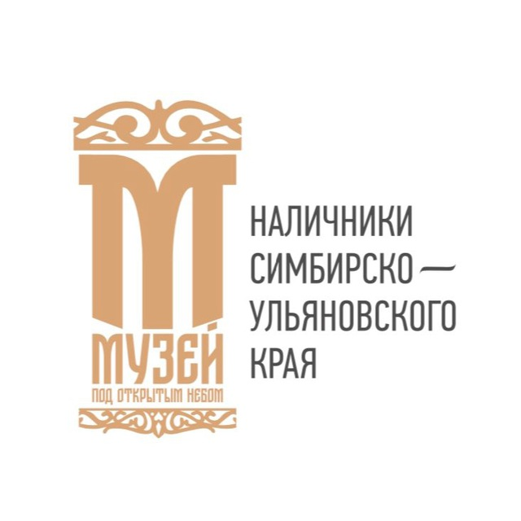
Проект "Музей под открытым небом "Наличники Симбирско-Ульяновского края"
Создание музея под открытым небом "Наличники Симбирско-Ульяновского края" - это комплексная программа по выявлению объектов частного деревянного жилого фонда Ульяновской области, имеющего уникальность и культурную ценность в части деревянного оконного зодчества, сбору сведений, проведению экспедиций по районам области, эвакуации, реставрации и созданию музея с активационными мероприятиями.
Особенностью проекта является статус объектов - не находящиеся под защитой государства, отсутствие статуса объекта культурного наследия местного, регионального и федерального значения и руинированное, бесхозное состояние и как следствие на простом языке суть программы - "спасение" наиболее ценных находящихся на грани исчезновения элементов деревянного оконного зодчества посредством создания регионального музея наличников.
Командой проекта было проведено 19 экспедиций по 24 муниципальным образованиям Ульяновской области, организовано выездов в 242 населенных пункта, выявлено 575 наличников-кандидатов в музей под открытым небом, а также было вывезено на реставрацию 83 наличника. В дальнейшем планируется создание экспозиции музея.

III Региональная премия в сфере креативных индустрий "Ульяновская область - креативный регион"
Региональная премия в сфере креативных индустрий в Ульяновске проходит с 2021 года, с целью выявления, поддержки и признания заслуг деятелей сферы креативных индустрий и творческих бизнесов, сотрудников учреждений и ассоциаций, имеющих особые достижения и реализующих свою деятельность в данном направлении. Старт конкурсному отбору был дан в ноябре 2023 года Фондом креативных индустрий Ульяновской области и Автономной некоммерческой организацией «Кластер творческих индустрий». За право называться лучшими боролись творческие предприниматели, сотрудники учреждений и ассоциаций, имеющие особые достижения и реализующие свою деятельность в направлении креативных индустрий, а также представители органов государственной и муниципальной власти, оказывающие содействие в развитии отрасли. Всего на конкурсный отбор было подано 37 заявок по 8 номинациям.
По итогам общественного онлайн-голосования (9452 голоса) и оценки экспертного жюри победителями стали:
Номинация «Креативный бизнес года» Бренд «Аммонд», руководитель Владлена Натариус
Номинация «Креативный лидер сферы креативных индустрий» Солдатов Павел Александрович, руководитель креативного бизнес-пространства «Квартал»
Номинация «Лучшее креативное пространство года муниципальных образованиях Ульяновской области»
Креативное пространство «Дом инженеров» рабочего поселка Измайлово, руководитель Екатерина Воротникова
Номинация «Креативное пространство года (Ульяновск и Димитровград)» Молодежный центр современного искусства, руководитель Виктор Жиляев
Номинация «Креативное СМИ года» Телеграмм канал «Культура Ульяновск», руководитель Полина Жигалова https://t.me/culturnik
Номинация «Креативный прорыв года» Школа брейк-данса «Next Level», руководитель Сергей Кулагин
Номинация «Креативное событие года» Фестиваль моды и искусства «Арт Волга», руководитель Кристина Лебедева

Номинация «Образовательный проект в сфере креативных индустрий»: X Международная IT-конференция «Стачка», руководитель Наталья Шамарина
Специальный приз - за системный подход и многолетнюю работу в развитии индустрии моды на территории Ульяновской области Богатовой Алисе Николаевне.

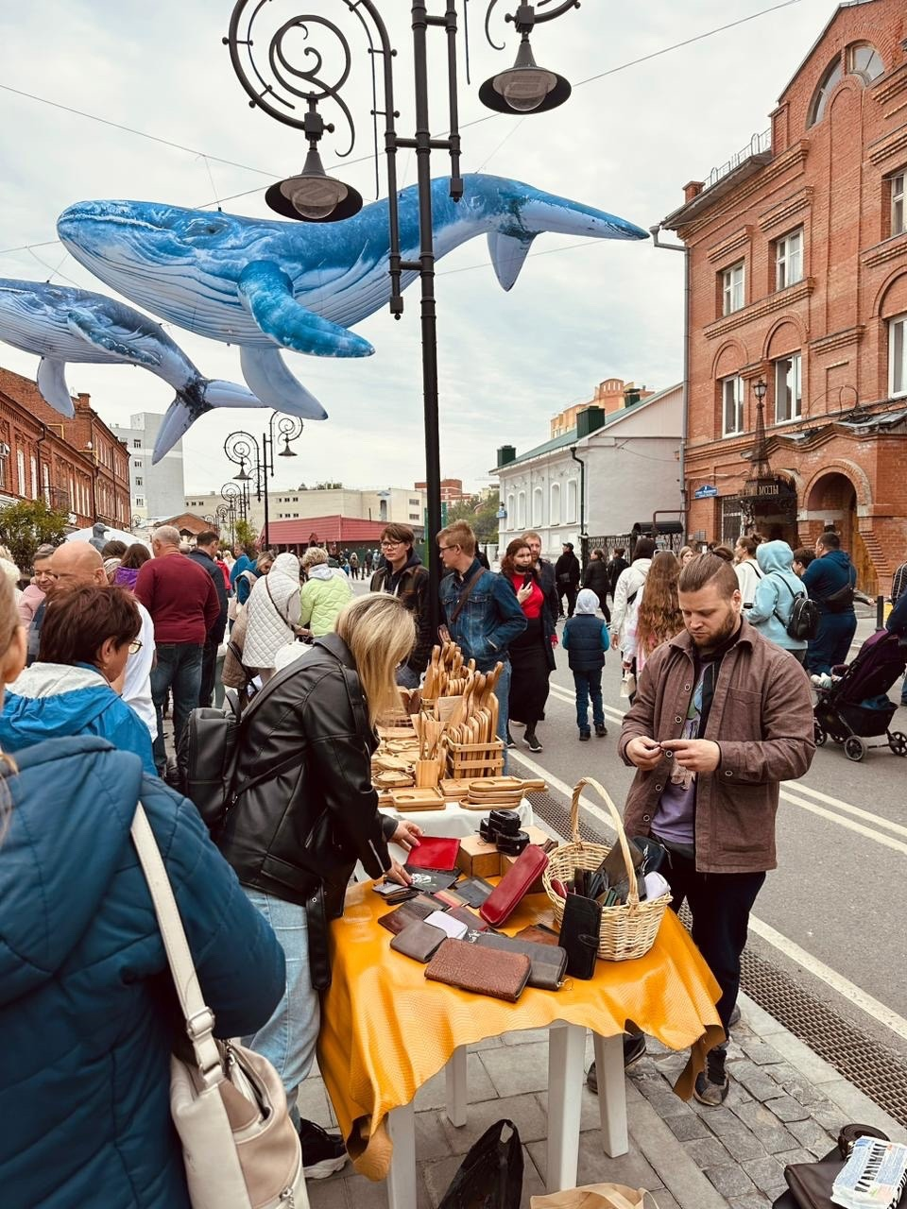
Ремесленные ярмарки по улице Федерации (июнь-сентябрь 2023 года)

В целях поддержки ремесленничества и декоративно-прикладного искусства Фондом креативных индустрий Ульяновской области проведено 5 областных ремесленных ярмарок, в каждой из которых бесплатно приняли участие более 30 представителей ремесленного сообщества, а общее количество посетителей которых составило около 38 тыс. человек. С июня по октябрь 2023 года в Ульяновске на улице Федерации прошло 27 ремесленных ярмарок, участие в которых приняли 188 уникальных ремесленников, в среднем по 25-30 резидентов в каждой, а общая потоковая посещаемость составила более 90 тыс. человек.

Музыкальный фестиваль Баржа Live (8 июля 2023 года)

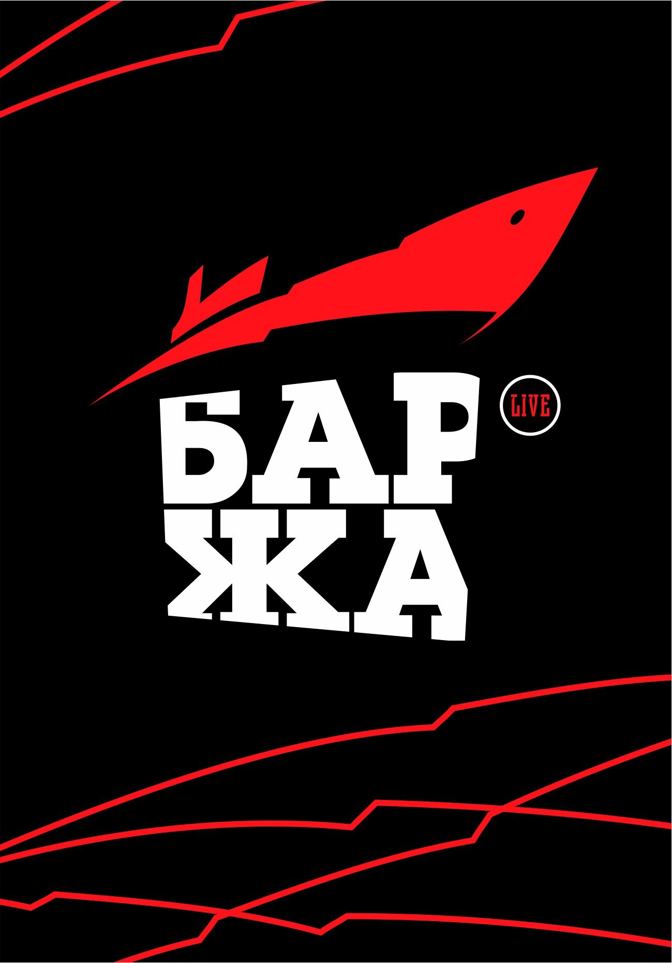
В июле на территории Ульяновского речного порта прошел Музыкальный фестиваль на Волге «Баржа Live». Для гостей была организована живая музыка, зона фуд-корта, танцевальная и стрит-арт площадки, маркеты с товарами местных производителей, а также различные фотозоны, тематические активности.

Идея музыкального фестиваля Баржа Live заключалась в открытии новых имен, выявлении и поддержке молодых талантов из музыкальной сферы Ульяновской области и России. Основной особенностью проекта является выступление молодых музыкантов на специально оборудованной барже на воде, в то время как зрители находились набережной Волги, на давно забытой территории Ульяновского речного порта. На финале Международной премии в области событийного туризма «Russian event awards-2023» по Приволжскому и Уральскому федеральному округу Музыкальный фестиваль БАРЖА Live занял 2 место в номинации «Лучшее молодёжное событие года». По итогам проекта собрано более 90% положительных отзывов с просьбой сделать Фестиваль ежегодным.
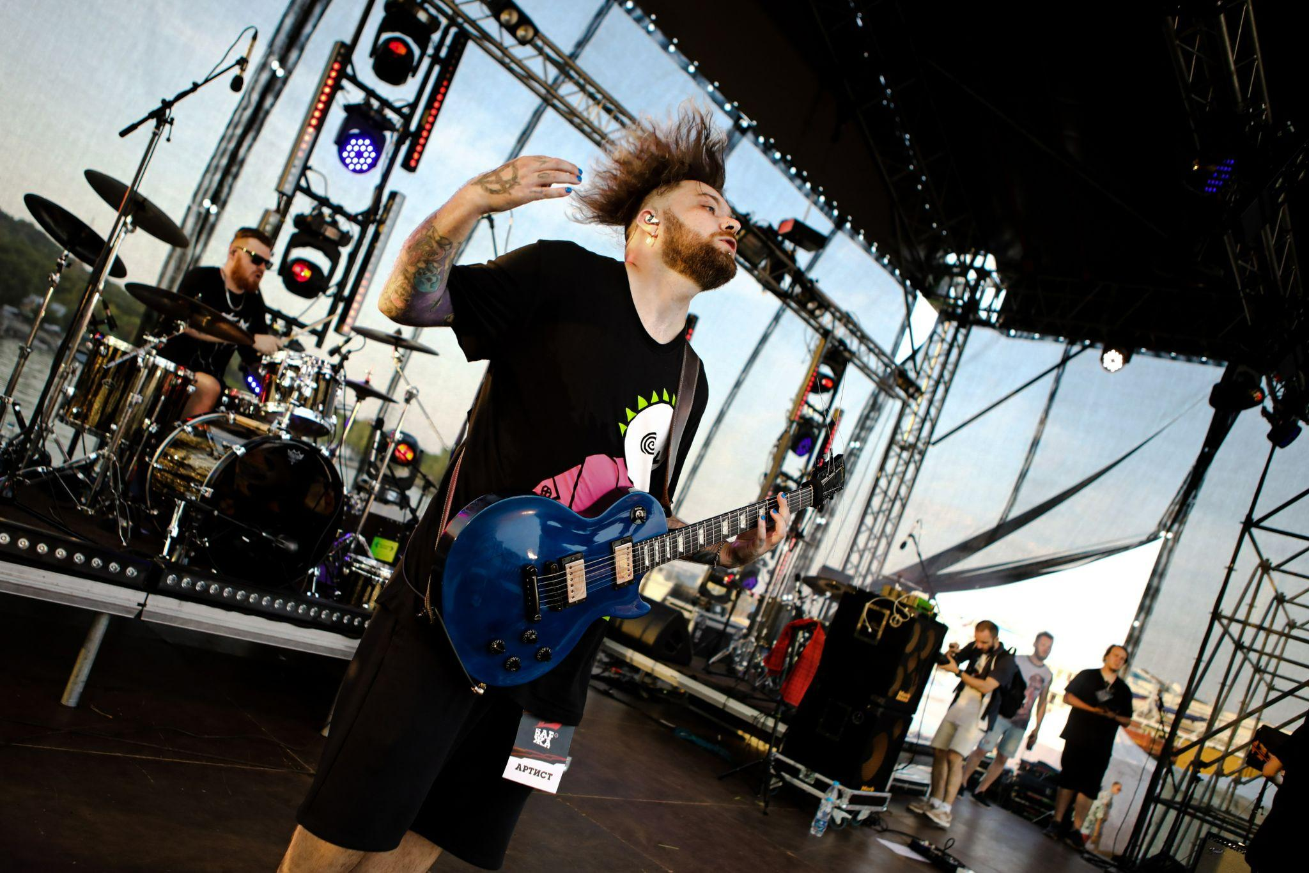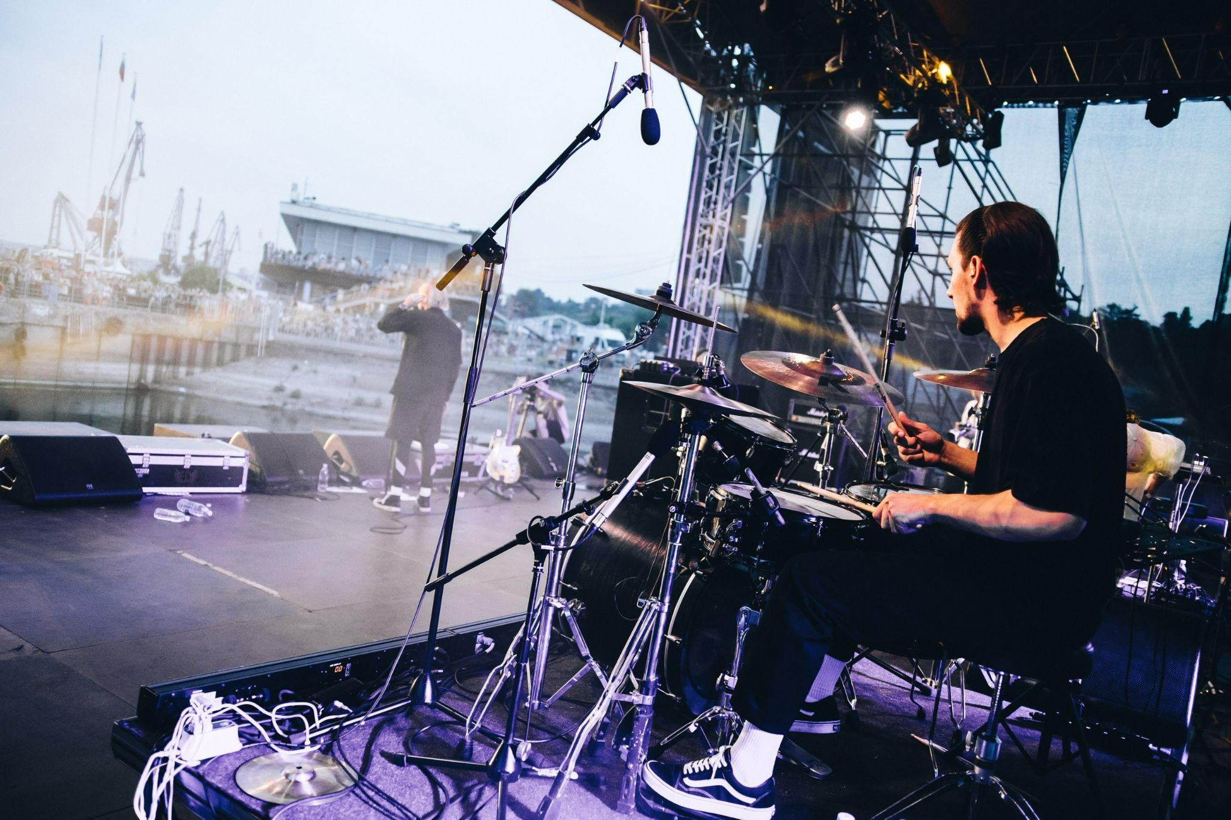 Количественные показатели:
· 113 молодых музыкантов выступили на Фестивале из Ульяновска, Самары, Ижевска, Москвы, Санкт-Петербурга и Владивостока.
· 2 хедлайнера.
· 8837 посетителей Фестиваля, из которых 70% в возрасте от 18 до 35 лет.
· 700 туристов прибыло на теплоходах на Фестиваль.
· 15 добровольцев было привлечено к проекту по таким направлениям как: безопасность, логистика, навигация, регистрация, работа с музыкантами.
· 15 точек с тематическими активностями.
· 15 маркетов местных производителей.
· 15 точек питания.
· 478 публикаций в федеральных и региональных СМИ и социальных сетях.
· Более 2 млн общий информационный охват проекта.
· Собрано более 75% положительных отзывов в социальных сетях.
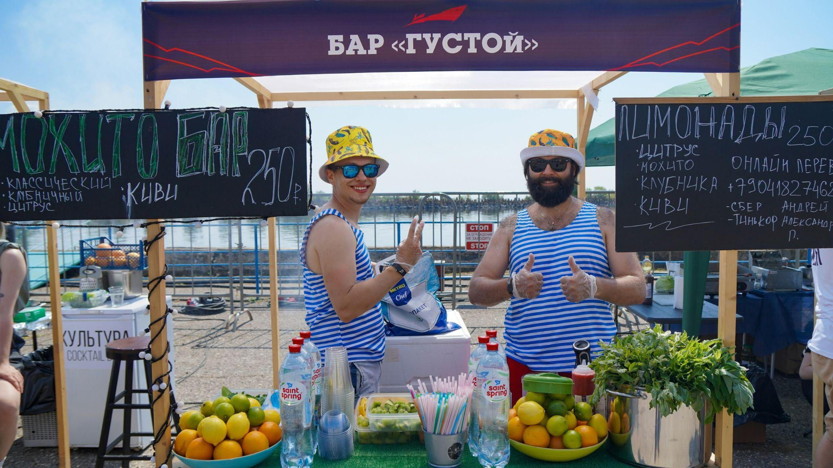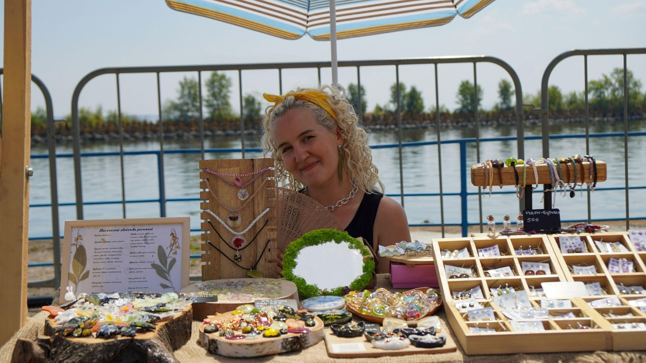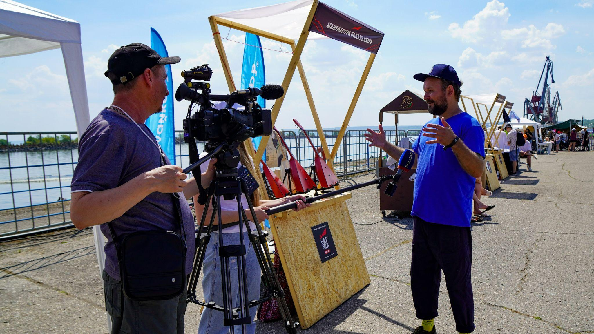
Качественные показатели:
· Развитие музыкальной сферы и поддержка молодых талантов Ульяновской области.
· Привлечение внимания молодёжи и жителей города к набережной Волге, изучение истории Ульяновского речного порта.
· Повышение узнаваемости об Ульяновске на федеральном уровне.
· Развитие событийного туризма Ульяновской области.
· Вовлечение молодёжи к занятию яхтенным спортом.
· Развитие молодёжного предпринимательства через предоставление точек продаж продуктов местного производства (ремесленники, изготовители музыкальных инструментов, рестораторы).
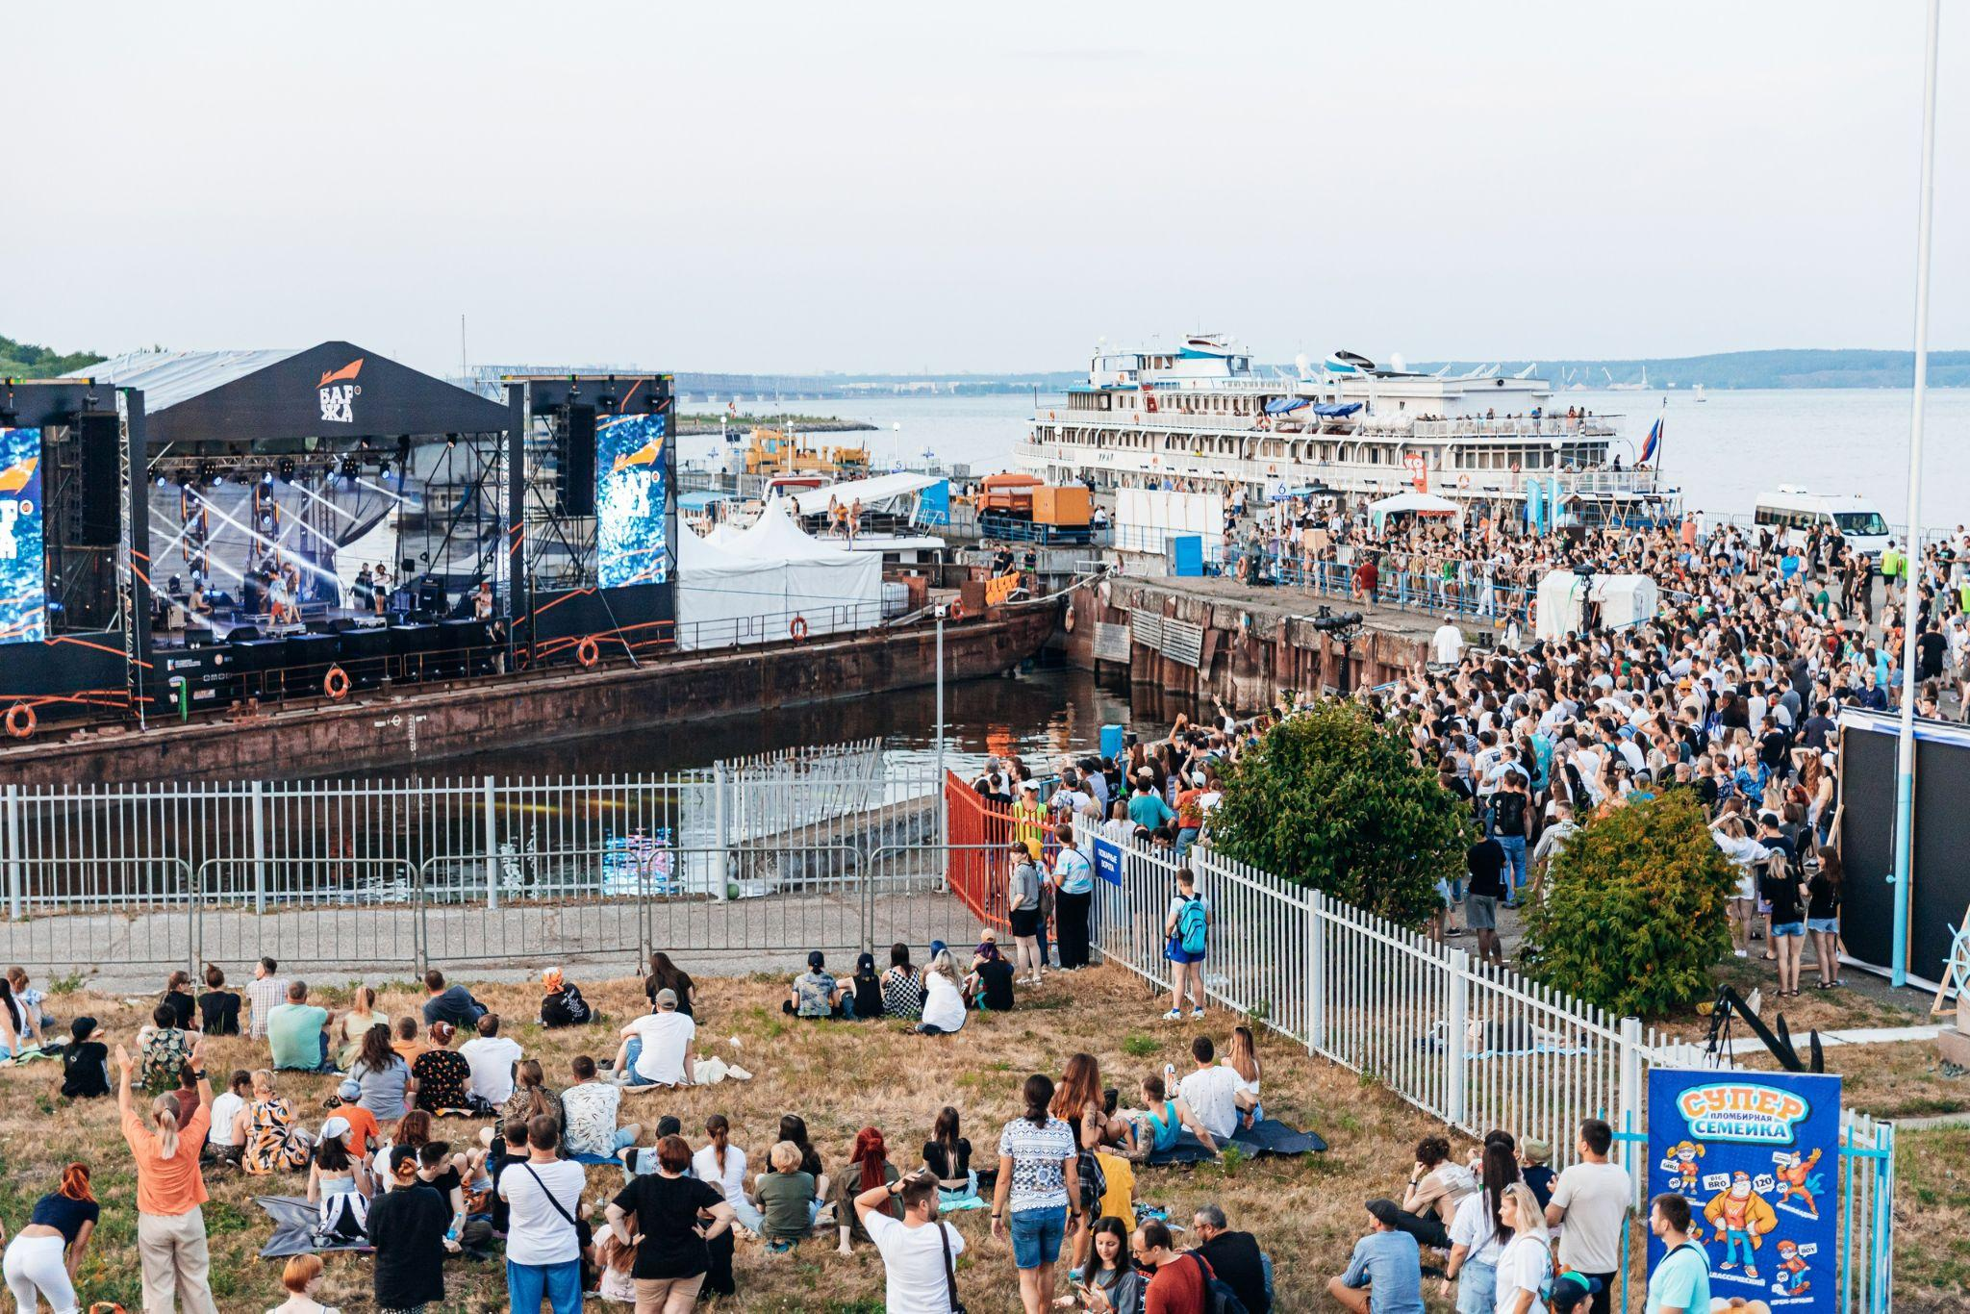
Организаторами стали техническая компания «Show System« и Фонд креативных индустрий Ульяновской области при грантовой поддержке Президентского фонда культурных инициатив и Администрации города Ульяновска.




ЦЕНТР СОЦИАЛЬНЫХ ИННОВАЦИЙ В СФЕРЕ КУЛЬТУРЫ УЛЬЯНОВСКОЙ ОБЛАСТИ
Основная деятельность Центра социальных инноваций в сфере культуры и креативных индустрий Ульяновской области в 2023 году была направлена на расширение сети креативных пространств "Третье место" до 10 единиц. В мае-июне состоялось открытие 5 новых креативных пространств в муниципалитетах Ульяновской области: р.п. Чердаклы, с. Большое Нагаткино, р.п. Павловка, р.п. Старая Майна, г. Сенгилей. Всего в деятельность сети «Третье место» за 2023 год было вовлечено свыше 30 тыс. участников, проведено 300 культурно-образовательных мероприятий на базе новых и действующих креативных пространств (семинары, мастер-классы, выставки, концерты, квизы, кинопросмотры, деятельность клубов по настольным играм, экскурсии, фестивали и тд.) разработано по 1 флагманскому проекту креативных пространств, а информационный охват составил более 23 000 просмотров. Количество людей вовлеченных в деятельность креативных пространств Ульяновской области (креативное пространство «Квартал», креативное бизнес-пространство «Горизонт», сеть креативных пространств «Третье место») в онлайн и офлайн форматах в этом году составило 54,6 тыс. человек.
В рамках развития сельских территорий и реализации проекта "Развитие института менторства социокультурных инициатив сельских территорий Ульяновской области" путем реализации социокультурных инициатив местных жителей посредством менторского сопровождения. Командами 4 районов (Карсунского, Барышского, Павловского и Майнского районов) было разработано и реализовано 14 сельских инициатив, благополучателями которых стали 12 300 чел., а привлечено на реализацию данных проектов 7 млн.руб, выпущен сборник практик и методические рекомендации по реализации социокультурных инициатив сельских территорий.

Основные мероприятия и события Центра социальных инноваций
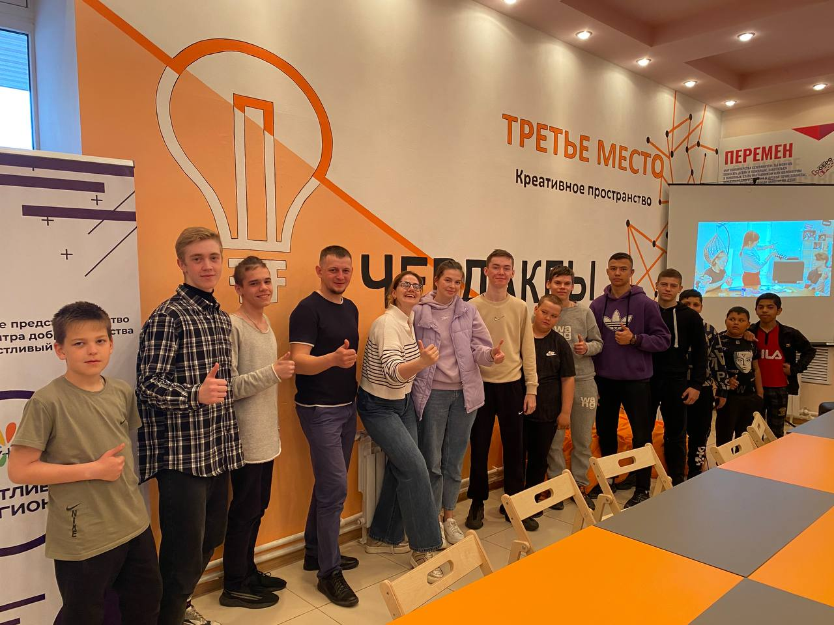
Образовательный интенсив «Креативная кухня»
Креативная кухня для руководителей и молодежных команд креативных пространств «Третье место» проходит в течение года на базе фонда «Ульяновск – культурная столица». Главная цель интенсива - привлекать и помогать инициативным жителям муниципальных образований Ульяновской области, где функционируют креативные пространства, развивать творческое и социальное предпринимательство,самореализовываться на территории своей малой родины. За 2023 год состоялось 10 очных встреч, в которых приняло участие 90 человек. В рамках креативной кухни за прошлый год прошли мастер-классы на такие темы: командообразование, проектирование, организация событий, особенности и форматы мероприятий, тренинги различной направленности исходя из запросов самих участников проводимые сотрудниками фонда, привлеченными спикеры.
Итогом систематической работы с командами креативных пространств стало формирование команды с навыками проектной деятельности и организации мероприятий, за прошлый год на грантовые конкурсы от сети креативных пространств было подготовлено 14 проектов и 3 выигрышные заявки, проведены крупные фестивали на базе креативных пространств, ярмарки, квартирники и музыкальные концерты. Стоит отметить, что одной из основных частей креативной кухни является обсуждение и поиск решений на проблемные вопросы, возникающие у команд креативных пространств. Таким образом, креативная кухня, это не только образовательный интенсив, но и открытая площадка для знакомства и взаимодействия активных горожан, предпринимателей, представителей творческих индустрий.

Реализация проекта «Расширение сети молодёжных креативных пространств «Третье место» в сельских территориях Ульяновской области»
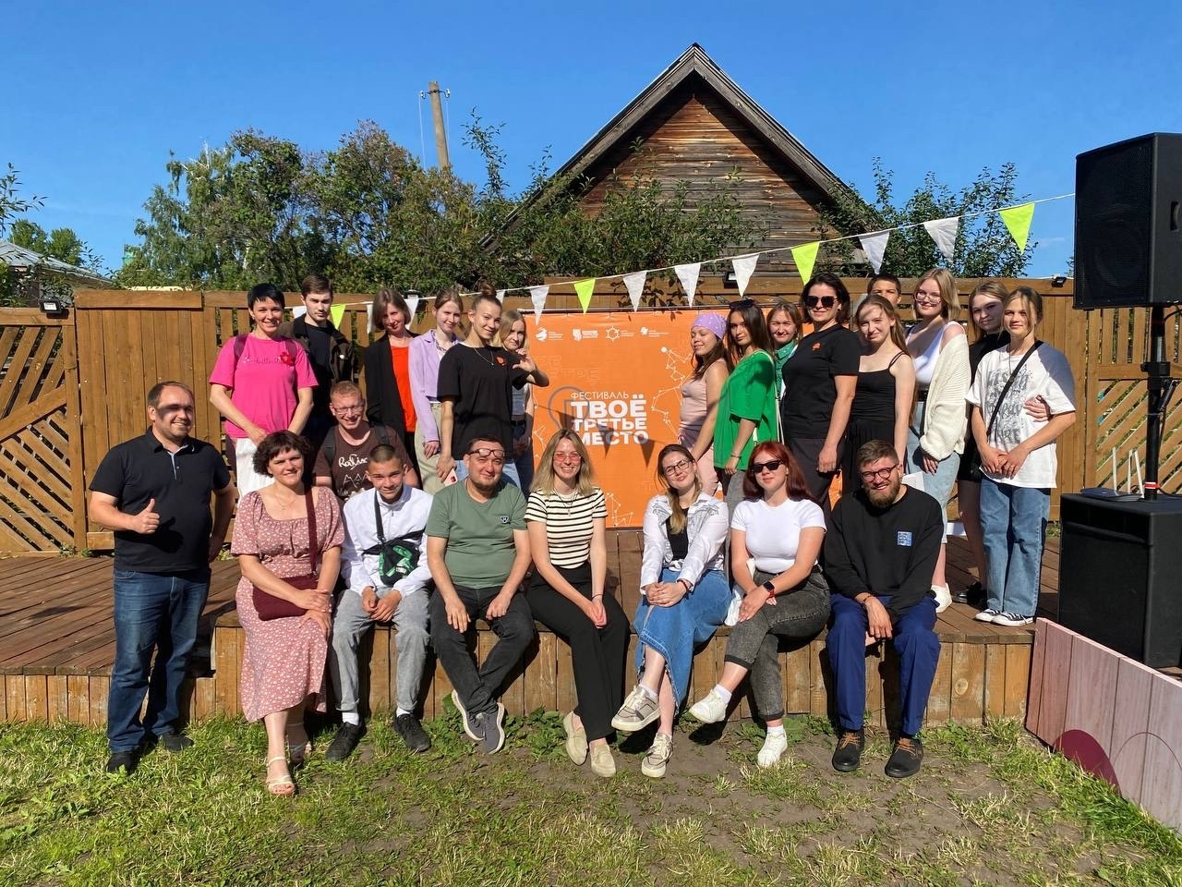
В августе 2022 года АНО «Кластер творческих индустрий» совместно с Фондом креативных индустрий Ульяновской области получили поддержку Фонда президентских грантов для реализации проекта «Расширение сети молодежных креативных пространств «Третье место» в сельских территориях Ульяновской области». Проект «Третье место» разработан и реализуется с 2019 года фондом креативных индустрий в рамках реализации регионального приоритетного проекта «Развитие креативных (творческих) индустрий Ульяновской области». Основной его целью является привлечение жителей сельских районов и малых городов к вопросам развития творческого и социального предпринимательства, самообразования и получения дополнительных знаний и компетенций через современные коммуникационные технологии. Сейчас сеть общественных креативных пространств (коворкингов) работает на базе социокультурных организаций и учреждений в пяти муниципалитетах Ульяновской области: Кузоватовском, Инзенском, Тереньгульском, Барышском и Вешкаймском районах. В рамках реализации данной инициативы на территории региона созданы пять новых «Третьих мест». Молодежные креативные пространства появятся в Чердаклинском, Сенгилеевском, Цильнинском, Павловском и Старомайнском районах.

Основной задачей второго этапа проекта было запустить деятельность 5-ти новых креативных пространств, провести на базе новых и действующих креативных пространств "Третье место" культурно-образовательные мероприятия и проработать с 5 новыми командами по 1 флагманскому проекту и реализовать их. За второй этап проекта были обустроены креативные пространства "Третье место" в 5-ти районах Ульяновской области, оснащены оборудованием и мебелью. Проведены 2 образовательных онлайн интенсива для волонтеров сети от приглашенных спикеров. В мае 2023 года состоялись официальные мероприятия- открытия креативных пространств, где выступали молодежная ульяновская группа и местные исполнители, проводилась ярмарка-выставка ремесленников, площадка по социальному контракту, игровые и развлекательные зоны. Всего командами сети за этот период было проведено 105 культурно-образовательных мероприятий на базе новых и действующих креативных пространств (выставки, мастер-классы, концерты, квизы, кинопросмотры, деятельность клубов по настольным играм, экскурсии, фестивали и тд.) в том числе по 1 флагманскому проекту: Лазертаг клуб, День рок-н-ролла, квест "А мы из Сенгилея", мероприятие «Ну ты даёшь, молодёжь!», квест-игра "Путешествие по книжной вселенной". Всего за 2 этап проекта в мероприятиях приняли участие в качестве посетителей более 2100 человек. В июне 2023 года прошел фестиваль сети "Твое третье место" в г.Ульяновске, на котором собрались все 10 команд креативных пространств, где была проведена образовательная сессия для определения дальнейшей траектории развития сети креативных пространств "Третье место", подведены итоги проекта. Всего в проект было вовлечено свыше 8500 участников, а информационный охват проекта составил более 23 000 человек.


Программа проектного развития #ТЫВГРАНТАХ
На протяжение всего 2023 года реализовывалась программа проектного развития #ТывГрантах, целями которой стали увеличение объема привлекаемых в регион грантовых средств, на реализацию социокультурных инициатив, а также повышение качества подаваемых заявок.

Экспертами программы стали:

Татьяна Ившина – исполнительный директор Фонда креативных индустрий Ульяновской области, эксперт федеральных и региональных грантовых конкурсов, победитель грантовых конкурсов Президентского фонда культурных инициатив, Благотворительного фонда Владимира Потанина, Министерства культуры РФ.

Наталья Аксенова – руководитель дирекции развития, PR и маркетинга Фонда креативных индустрий Ульяновской области, многократный победитель грантовых конкурсов Президентского фонда культурных инициатив, Фонда Горчакова и Росмолодёжи.

Кирилл Валов – руководитель дирекции социальных инноваций в сфере культуры и креативных индустрий, директор АНО «Кластер творческих индустрий», многократный победитель грантовых конкурсов Президентского фонда культурных инициатив, Фонда президентских грантов, грантовых конкурсов Росмолодёжи.

Диана Ковела – заместитель директора Фонда, руководитель дирекции международного сотрудничества, победитель грантового конкурса Фонда Горчакова, грантовых конкурсов Президентского фонда культурных инициатив.


За 2023 год в рамках программы проектного развития было организовано 22 образовательных семинаров, которые посетили 432 участника: ИП, представители НКО, муниципальных учреждений, коммерческих организаций, творческие единицы. Кроме того, были проведены 234 индивидуальных консультаций.

Проект "Развитие института менторства социокультурных инициатив сельских территорий Ульяновской области"
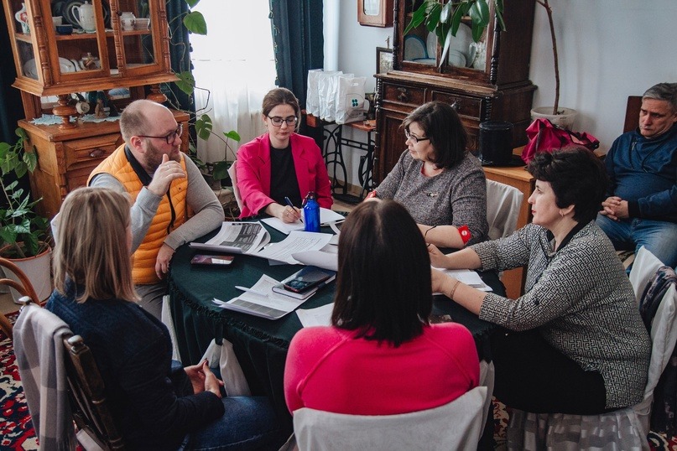
Проект, получивший поддержку Фонда президентских грантов, стартовал в сентябре 2022 года. Его организаторами выступили Региональный информационно-ресурсный Фонд, Фонд креативных индустрий Ульяновской области и АНО «Кластер творческих индустрий». Участниками программы стали четыре сельские территории Ульяновской области: Барышский, Карсунский, Майнский и Павловский районы.
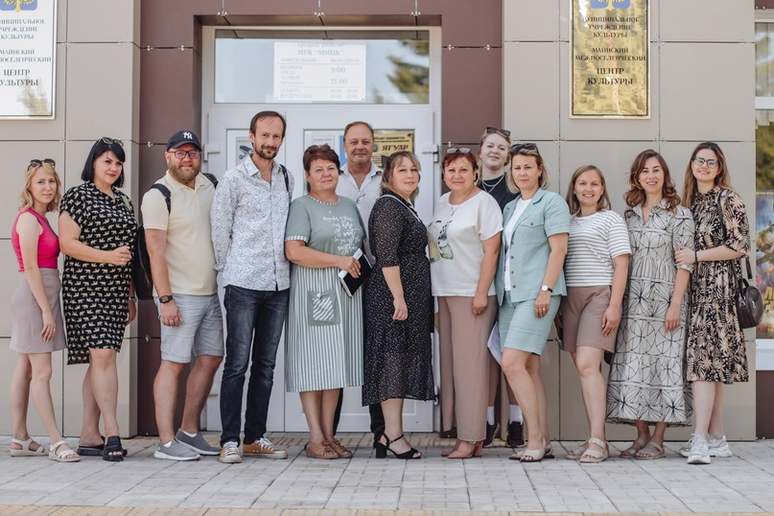

За время работы проекта командам развития во главе с менторами удалось привлечь из внебюджетных источников финансирования 7 035 682 рублей. Средства направлены на реализацию 14 социокультурных проектов, целью которых является стимулирование социально-экономического развития и повышение качества жизни сельских территорий. На протяжении трех лет команда Фонда при поддержке благотворительного фонда Владимира Потанина активно принимает участие в работе института менторства сельских территорий и системно помогает командам устойчивого развития в вопросах социокультурного проектирования. Всего же в рамках проекта было разработано 19 инициатив, 14 из которых уже реализованы или находятся в завершающей стадии реализации. Среди них: туристический маршрут «Родина М.А. Суслова: портал в СССР» (Павловский район), IX Всероссийский фестиваль народных культур «Поволжская глубинка» (Павловский район), экологическая тропа «Акшуатская кругосветка» (Барышский район), спектакль живой истории «Герои земли Карсунской» (Карсунский район), туристический маршрут «Путешествие по Майнскому району» и др. Кроме того, команды развития самостоятельно продолжат работу над проектами развития территорий. Стоит отметить, что знания, полученные командами за время работы проекта, позволили расширить их состав новыми активными жителями, передали им опыт проектной деятельности и быть уверенными в успехе по привлечению внешних ресурсов на реализацию своих инициатив.

Российские и международные мероприятия, в которых сотрудники фонда принимали участие как спикеры и модераторы

Открытый форум работников культуры "Культура. Традиции. Искусство" (г. Иваново, 15 декабря)
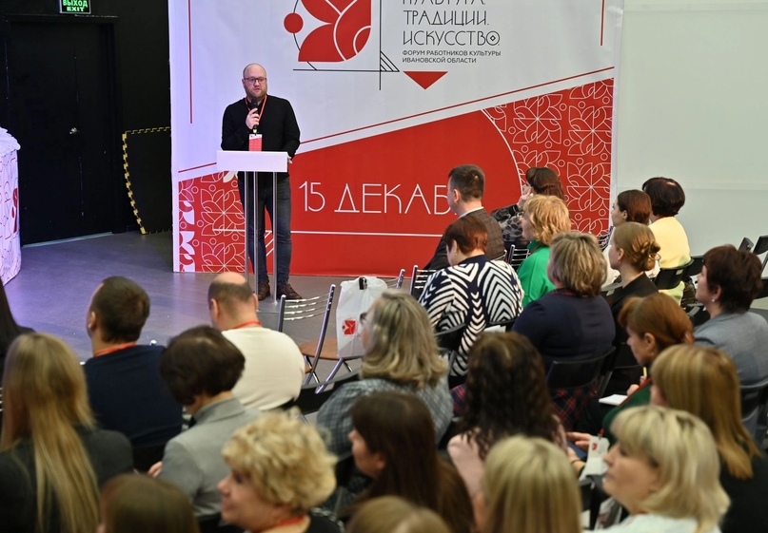
Цели и задачи форума – формирование единого культурного пространства, рассмотрение актуальных вопросов культурно-досуговой деятельности, совместный поиск решений по максимальному использованию ресурсов и возможностей.

Руководитель дирекции социальных инноваций в сфере культуры и креативных индустрий Фонда креативных индустрий Ульяновской области - Кирилл Валов поделился опытом создания креативной инфраструктуры в сельских территориях в рамках пленарного заседания форума «Приоритетные направления государственной культурной политики в отношении культурно-досуговых учреждений».

Семинар «Формирование инфраструктурной креативной сети в малых территориях на примере Ульяновской области» (Тверская область, 1 декабря, онлайн)
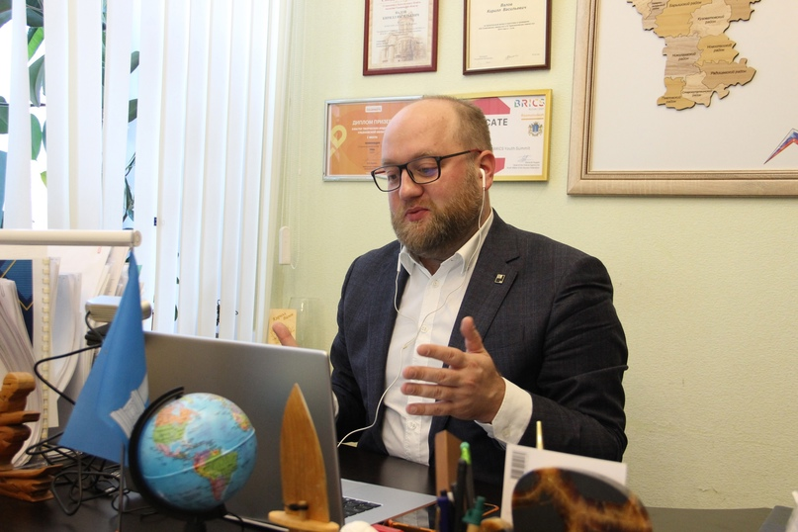
Руководитель дирекции социальных инноваций в сфере культуры и креативных индустрий Фонда креативных индустрий Ульяновской области Кирилл Валов провел семинар для представителей муниципальных образований Тверской области.
На сегодняшний день в Ульяновске функционируют креативное пространство «Квартал», созданное в России одним из первых. В Димитровграде функционирует креативное бизнес-пространство «Горизонт». В 10 муниципальных образования создана единая сеть креативных пространств «Третье место».

Кирилл рассказал о двух этапах реализации сетевого проекта сети креативных пространств «Третье место». Первый этап был реализован в 2019 году, когда было создано пять первых пространств за счет областной субсидии. Второй этап был реализован за счет привлеченных средств Фонда президентских грантов. Не осталась и без внимания деятельность Фонда по выстраиванию работы с муниципальными образованиями и профильными министерствами и ведомствами региона.

Семинар "Ориентиры для библиотек: планирование – 2024« (17 октября)
На семинаре выступил руководитель дирекции социальных инноваций в сфере культуры и креативных индустрий Фонда креативных индустрий Ульяновской области - Кирилл Валов. Он рассказал об особенностях и различиях грантовых конкурсов: Фонда президентских грантов и Президенсткого фонда культурных инициатив.
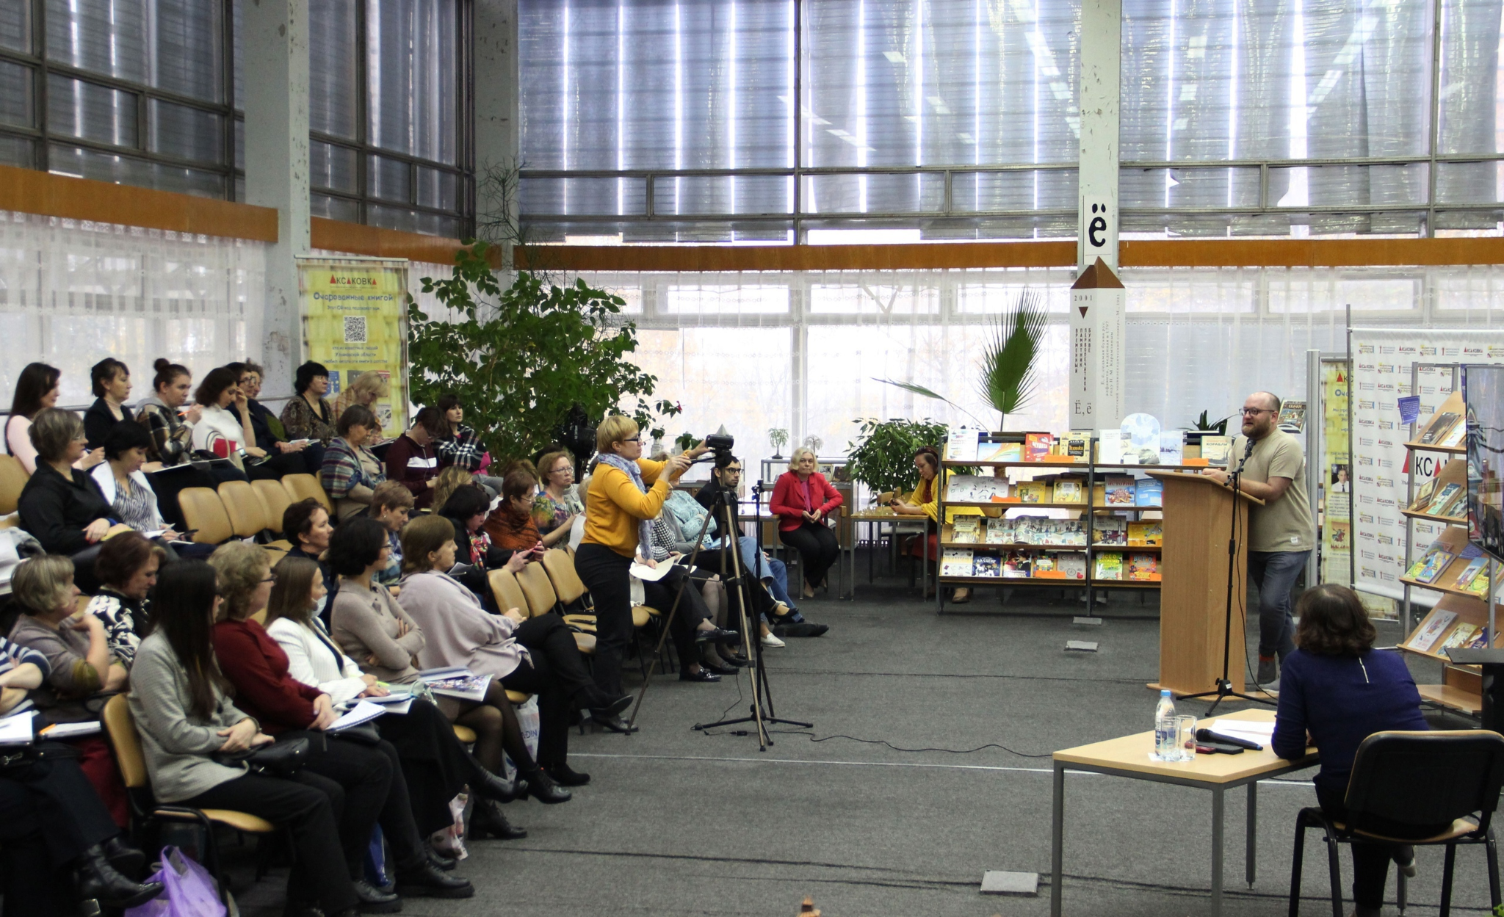
Также он объяснил какие трудности могут возникнуть при заполнении заявок на грантовые конкурсы и как с ними справляться. Подробно рассказал об основных моментах: кто должен входить в состав проектной команды и какими компетенциями специалисты должны обладать; как правильно оформить софинансирование в смете, и как объём запрашиваемых грантовых средств может повлиять на критерии и коэффициенты оценивания заявки.

Главная задача семинара – помощь в составлении методически грамотного плана работы, который отражает приоритетные направления деятельности и инновационные мероприятия, обеспечивающие качественное библиотечное обслуживание пользователей.
Семинар организован с целью обмена опытом и знаниями о планировании в библиотечной сфере на предстоящий год.
Сессия "Борис Мезенцев. Творческий поиск архитектора« (5 октября)
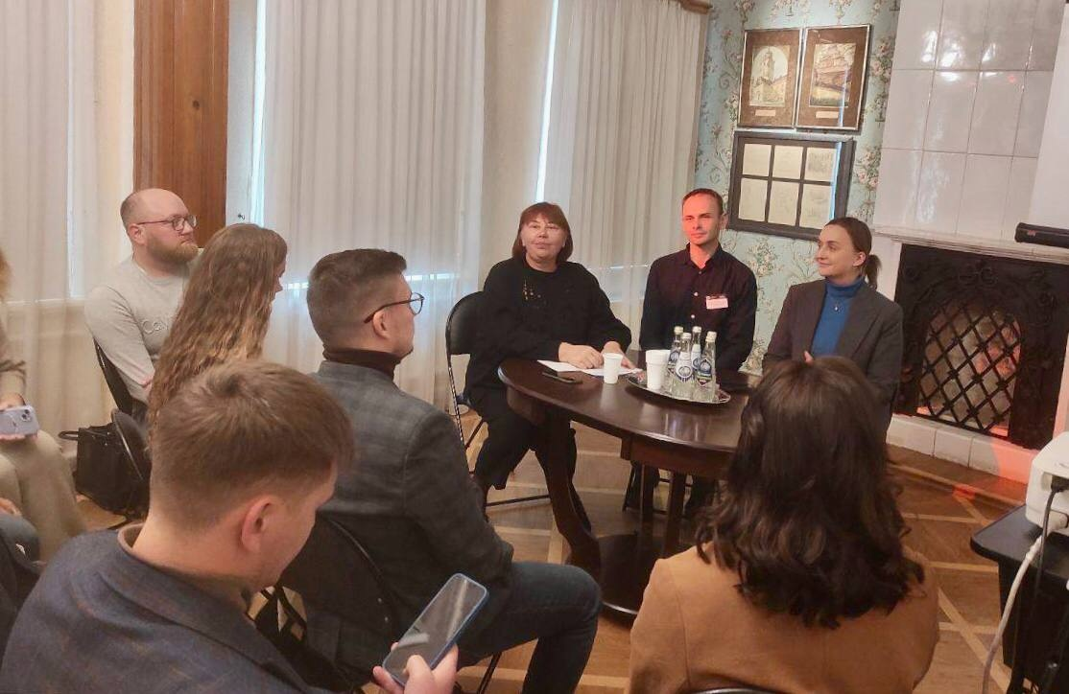
5 октября в рамках Всероссийской научно-практической конференции «Борис Мезенцев. Творческий поиск архитектора» в музее «Градостроительство и архитектура Симбирска-Ульяновска» прошел круглый стол «Туристический потенциал Ульяновска и Ульяновской области: проблемы и перспективы. Роль Музея-заповедника «Родина В.И. Ленина» на современном этапе развития региона».

В работе круглого стола приняли участие специалисты в области архитектуры, истории, регионоведения, музейной и архивной деятельности, ведущие специалисты государственных органов, занимающихся деятельностью по охране объектов культурного наследия.
Кирилл Валов - руководитель дирекции социальных инноваций в сфере культуры и креативных индустрий Фонда креативных индустрий Ульяновской области поделился опытом реализации двух проектов «Картирование народно-художественных промыслов и ремёсел Ульяновской области» и «Создание музея под открытым небом «Наличники Симбирского-Ульяновского края»
Архитектурный форум «ЗОДЧЕСТВО ВРН» 2024 (2 июня)
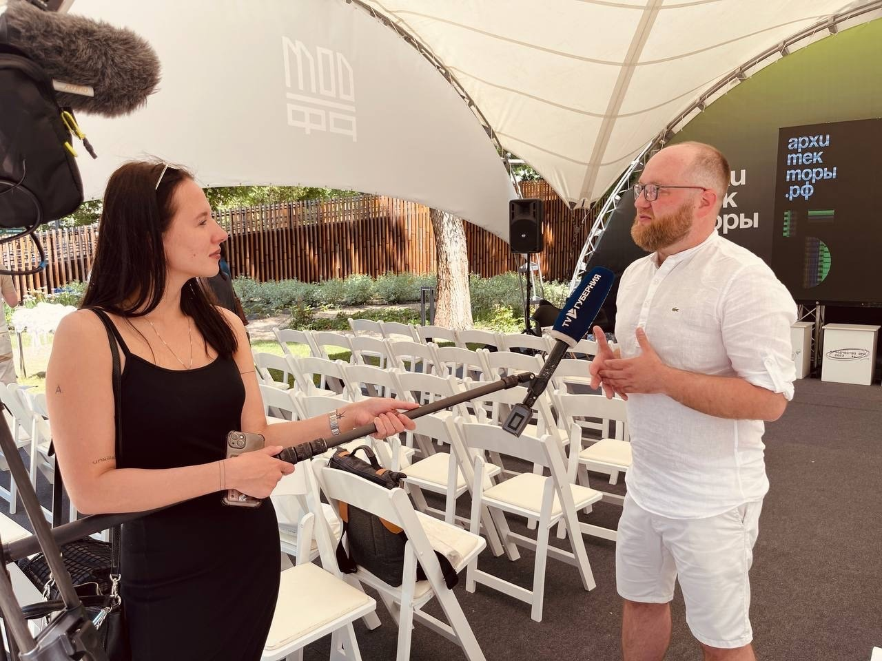
Руководитель дирекции социальных инноваций и креативных индустрий Фонда креативных индустрий Ульяновской области , директор АНО «Кластер творческих индустрий» Кирилл Валов выступил на форуме «Зодчество ВРН» в городе Воронеж.

На площадке «Инструменты для развития локальных инициатив» программы Архитекторы.рф Кирилл выступил с темой «Развитие института социокультурных инициатив сельских территорий Ульяновской области».
В выступлении были представлены успешные практики и инструменты для развития локальных инициатив и поддержки творческих людей.
Форум «Зодчество ВРН» собрал профессионалов и экспертов из разных областей, которые обсуждали вопросы развития территорий. Улучшение качества жизни населения и экономического развития регионов является приоритетным направлением работы, и это форум стал отличной площадкой для обмена подобным опытом.
Всероссийский фестиваль любительских творческих коллективов (13 мая)

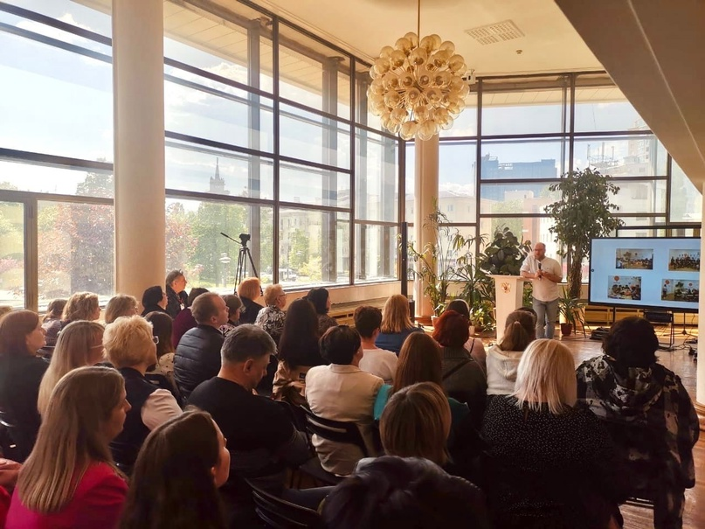
Руководитель дирекции социальных инноваций и креативных индустрий Кирилл Валов провел семинар и мастер-класс по обмену опытом картирования народных художестенннхы промыслов и ремёсел Ульяновской области. Также в рамках образовательного трека приглашенный спикер рассказал о механизмах создания креативных пространств в сельской местности на примере региональной сети «Третье место» и формировании сообществ социокультурных инициатив сельских территорий.
Участники не только получили новые знания, но и смогли поделиться своим опытом и идеями.

Семинар в городе Выкса (28-29 января)
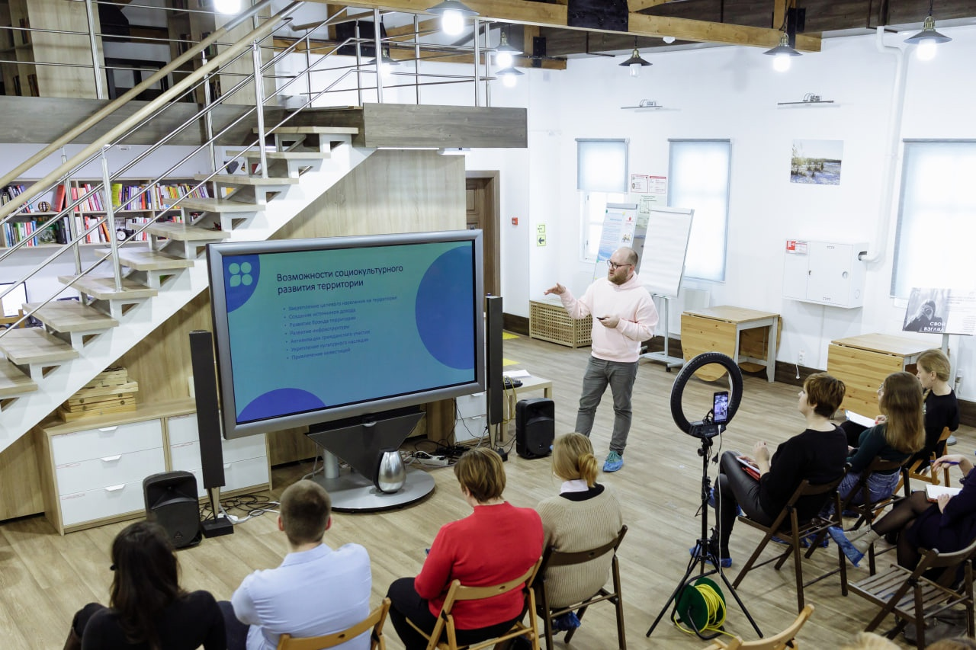
В минувшие выходные наша команда побывала в Выксе. Целью рабочей поездки стало проведение двухдневного образовательного лектория — опыт фонда креативных технологий «Ульяновск – культурная столица» по работе с малыми территориями, креативной инфраструктурой и успешному грантрайтингу представил руководитель дирекции социальных инноваций в сфере культуры и креативных индустрий Кирилл Валов.
В ходе лектория обсудили:
- как зародить интерес к месту
- какую роль играет искусство в проектах развития территории
- как взаимодействовать с бизнесом, властью и местными творческими сообществами
В качестве успешных кейсов развития территорий Кирилл Валов представил ряд проектов, среди которых: картирование народно-художественных промыслов и ремёсел Ульяновской области, проведение I Международной АРТ-резиденции креативных индустрий, создание и расширение сети молодёжных креативных пространств «Третье место» в муниципалитетах, а также развитие института менторства социокультурных инициатив сельских территорий региона.

Вторая часть образовательного лектория была посвящена социокультурному проектированию, а именно составлению качественных грантовых заявок с целью получения средств на реализацию своей социально значимой инициативы: обучение навыкам грантрайтинга прошло в рамках «Академии проектного развития #Тывгрантах!».
Творческим предпринимателям рассказали, как правильно составлять заявки на грантовые конкурсы Фонда президентских грантов и Президентского фонда культурных инициатив, презентовали успешные кейсы, а также дали рекомендации, как избежать ошибок и обеспечить проекту максимум шансов на победу.

ДЕЯТЕЛЬНОСТЬ КРЕАТИВНОГО ПРОСТРАНСТВА «КВАРТАЛ»



«Квартал» – это уникальное пространство в городе Ульяновске. Это место для полезных коммуникаций, объединения бизнеса и творчества.
Здесь проходят: выставки, концерты, лекции, мастер-классы, театральные представления, показы фильмов, образовательные программы и другие проекты, которые помогают горожанам раскрыть свой творческий потенциал.

Еще «Квартал» – это резиденция креативных студий. В пространстве работают:

- Бренд кожаных изделий ERGASTER
- Кристальная лавка ALSSTORIA
- Ювелирный шоурум Snezka
- Дизайнер женской и мужской одежды Айгуль Зуйкова
- Event-агентство Pazekov Team

В 2023 году в креативном пространстве «Квартал» было организовано 334 мероприятия, в которых приняло участие порядка 12.525 человека, а с учетом резидентов зафиксировано 24.085 посещений в течение всего года. По сравнению с 2022 годом количество организованных мероприятий увеличилось на 1%. Возросло количество подписчиков в социальных сетях на 1100 человек в ВК и на 320 в телеграм.

В 2023 году креативное пространство «Квартал» продолжило работу как своеобразная «точка сбора» для творческих предпринимателей, талантливых горожан, профессионалов и любителей в сфере культуры, творчества и бизнеса. Ежедневная работа команды «Квартала» направлена на то, чтобы креативное пространство оставалось востребованным общественным пространством для совместного времяпрепровождения: учебы, деловых встреч, работы, а также проведения интересных и продуктивных выходных.

За всё время деятельности команда креативного пространства накопила большое количество связей, верных партнёров и сформировала свою аудиторию, которая с каждым годом расширяется.

С одной стороны, «Квартал» – это место для горожан, а с другой – профессиональный кейс для менеджмента в сфере культуры, образовательных мероприятий для творческих предпринимателей. Пример того, как можно эффективно строить работу с целевой аудиторией, создавать неповторимый контент, вовлекать творцов на безвозмездной основе и проектировать деятельность с отсутствием бюджета на неё.

На 2023 год ключевой задачей команды «Квартала» стало привлечение жителей города для инициирования собственных проектов, мастер-классов, образовательных программ, концертов, кинопоказов, а также помощь в реализации данных инициатив. Отдельными важными задачами стало благоустройство «Квартала», и интегрирование его в городские, областные и международные мероприятия.

В течение года на территории креативного пространства «Квартал» состоялась 21 выставка художественных картин и фотографий. Мастер-классы по различным направлениям, воркшопы, литературные чтения, музыкально-поэтические вечера, музыкальные фестивали, спектакли, перформансы, творческие встречи с деятелями культуры и искусства, коллаборационные проекты, образовательные курсы, семинары, лекции, встречи с предпринимателями, научные лекции, показы и съёмки фильмов, мероприятия для детей и молодых родителей образовательно – развлекательного характера и многое другое.

Год /  Количественные показатели | 2022 год | 2023 год
Мероприятия | 331 | 334
Посетители | 15.290 | 12.525
Резиденты | 25.920 | 11.560


«КВАРТАЛ» – ЦЕНТР ОБРАЗОВАНИЯ ДЛЯ КРЕАТИВНЫХ ИНДУСТРИЙ
В 2023 году «Квартал» стал площадкой проведения мероприятий различных направленностей в сфере дополнительного образования для творческих предпринимателей и жителей города. Это мастер-классы, лекции, семинары и тренинги по экологическому просвещению, кинопроизводству, рисованию, моде, дизайну, предпринимательству, литературе, психологии, истории, театральному искусству, маркетингу, музыке и саунд-дизайну. Их авторами, инициаторами и ведущими стали сами предприниматели и работники креативных индустрий. Всего прошло 118 образовательных и просветительских мероприятий, которые посетили 1.324 человека.
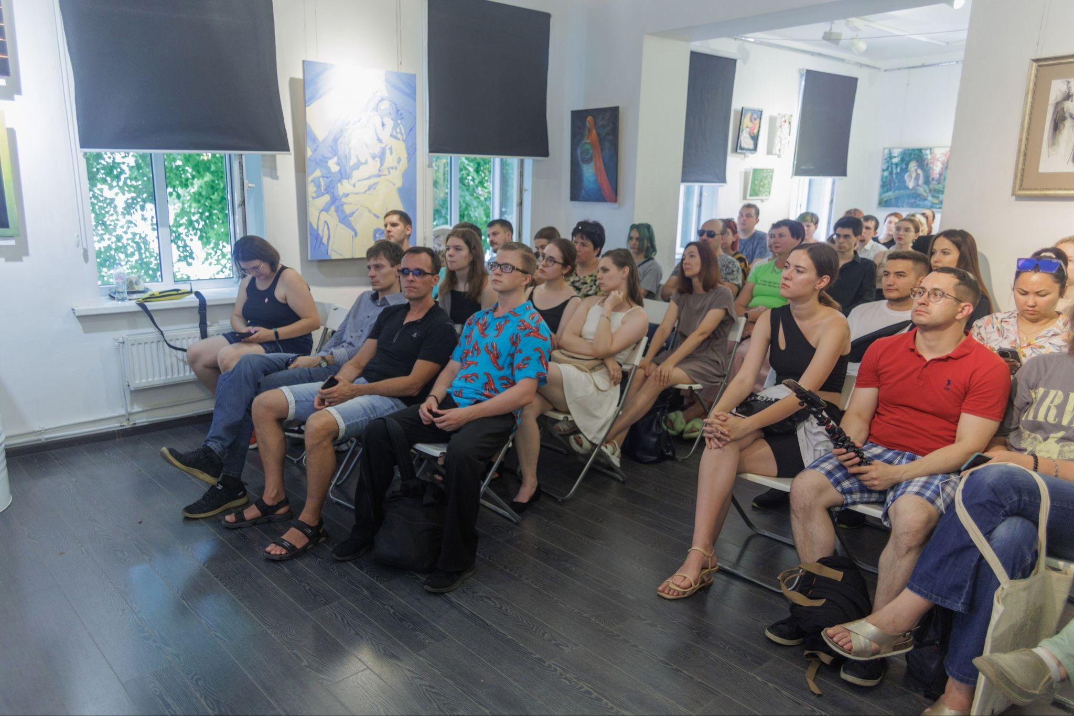
Самые яркие образовательные программы и мероприятия:
В 2023 году, прошла серия лекций и семинаров по маркетингу и дизайну от преподавателя, консультанта по маркетингу и бизнес-тренера Марины Сабуровой, дизайнера и маркетолога Алексея Калинина и практикующего маркетолога с 10-летней экспертизой Елены Богдановой. Темы: “ХУ или как матерится маркетолог”, “Маркетинг для малого бизнеса”, “Важные качества для дизайнера”, “Прокрастинация в жизни и бизнесе”, “Эффективная презентация или как продать черепаховый суп”, «Креативные технологии в жизни и бизнесе», «Психология цвета в маркетинге».

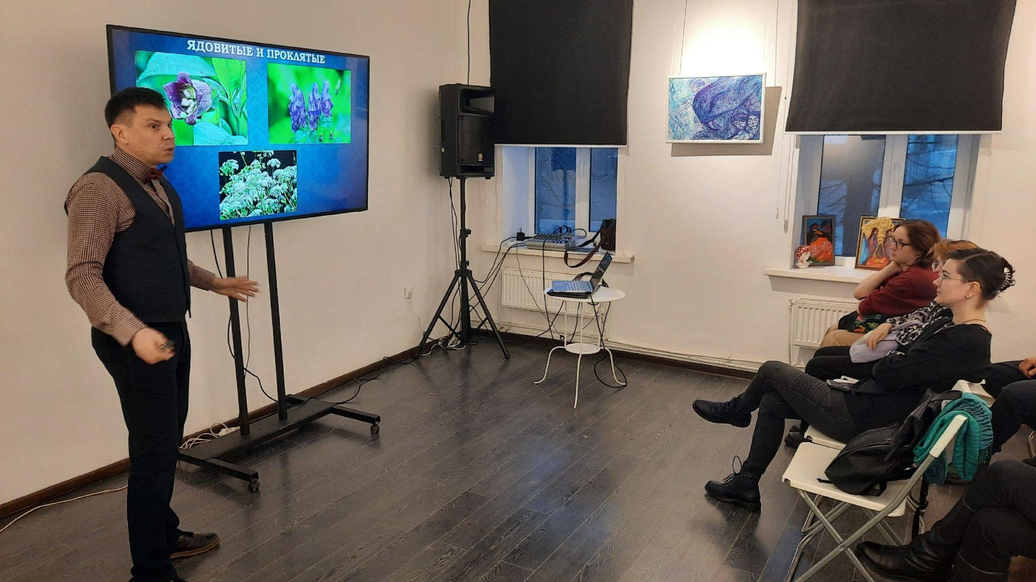
В 2023 году в «Квартале» прошла серия лекций по ботанике от декана естественно-географического факультета УлГПУ, лауреата конкурса «Лучший лектор страны». Темы: "Ароматерапия или Quantum satis", “Яды и проклятья, часть 1”, “Яды и проклятья, часть 2”, “Яды и проклятья, часть 3”.
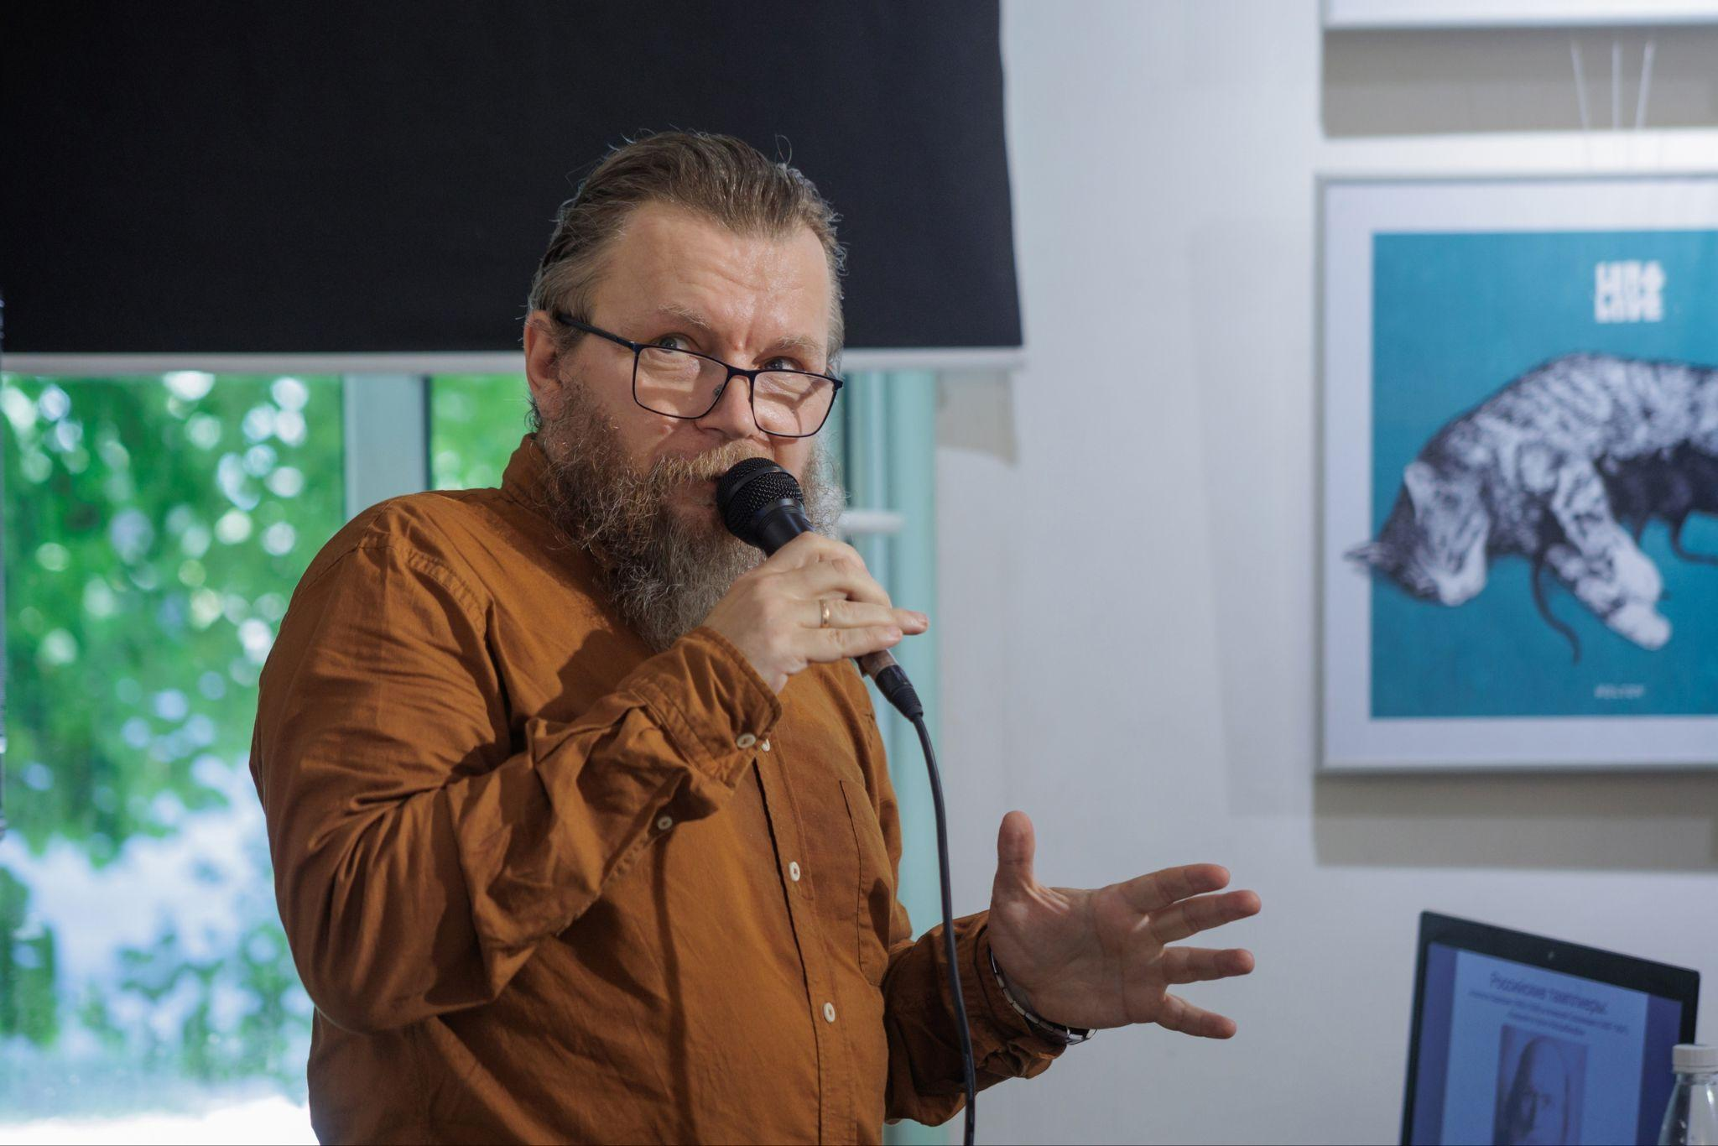
Традиционным образовательным проектом стала серия научно-популярных лекций от проекта “Анатомия Симбирска”. Лектор – кандидат исторических наук, профессор Дмитрий Русин. Темы: “Тайна цвета”, “Маги перестройки”, “Вкус крови”, "Тайная власть: масонская история", "Вшивая история", "Священные монстры: Ленин" и т.д.
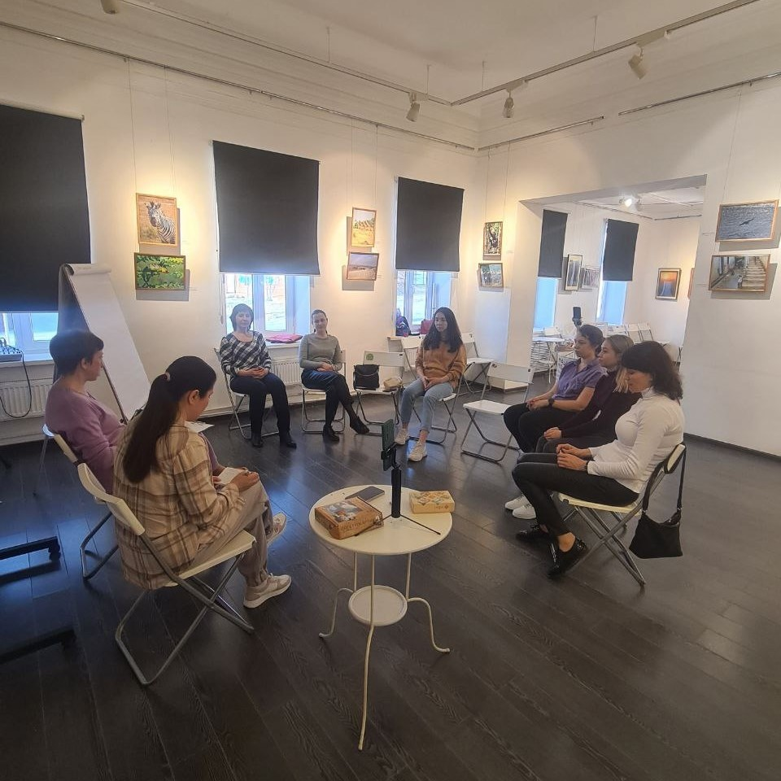
Лекции, тренинги и встречи-практики в “Квартале” проводились также в области психологии, в рамках нового проекта "Психологические посиделки в Квартале". Лекторами-ведущими были квалифицированные психологи Татьяна Кузьмина, Людмила Шеймухова, Зайцева Анна и Исакова Виктория. Темы: «Подведение итогов года или как жить в моменте», «Матери, которой нет», “Отца, которого нет”, “Опережая осеннюю депрессию”, “Давай с тобой поговорим, о ком и с кем молчим”, “Как при помощи арт-терапии найти выход из того, что нам мешает двигаться вперед”, "Личные границы" и т.д.

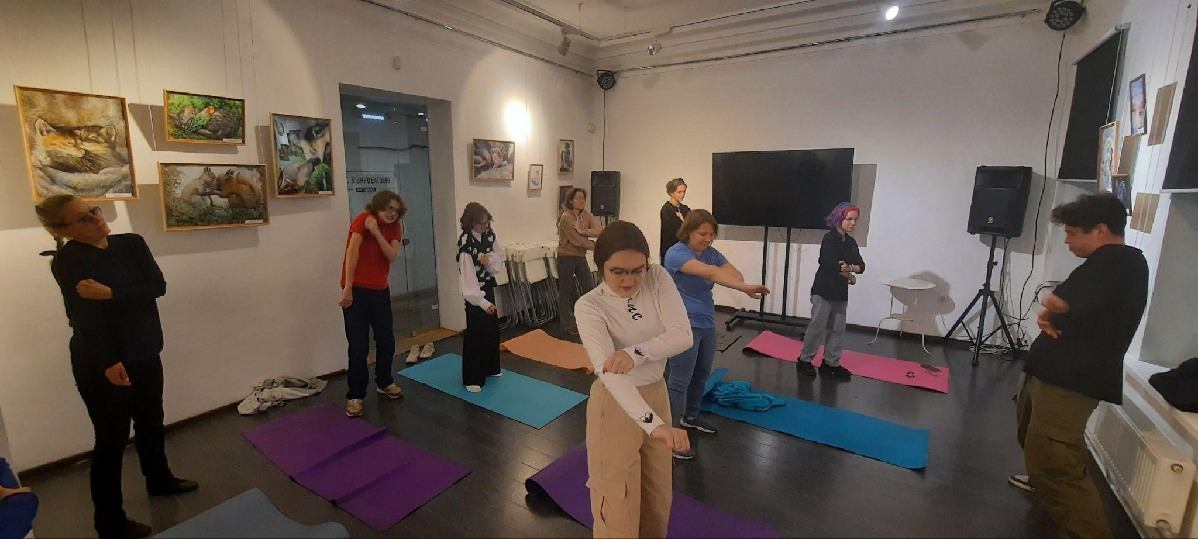
В 2023 году на базе “Квартала” прошёл курс по актёрскому мастерству и ораторскому мастерству от студии "Театр School" (руководитель - Андрей Толстых, актёр театра Enfant-Terrible). Программа состояла из 8 занятий. С участниками интенсива велась работа над телесными и психологическими зажимами, речью, артикуляцией, дикцией, дыханием, вниманием, коммуникацией, воображением, чувством партнёра и пространства, знакомство с разбором роли и подготовка к выступлению на сцене.
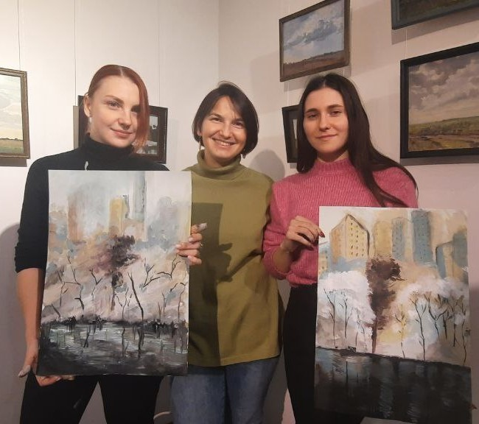
Более 30 мастер-классов по живописи провела Алевтина Назаренко – профессиональный художник, работающий в разных графических и живописных техниках. Темы: “Портрет с натуры”, «Море внутри», «Рябиновое настроение», "Фрукты на газете", "Солнце внутри", "Зимний город" и т.д.

В 2023 году продолжились семинары для творческих предпринимателей по грантам экспертом грантовых конкурсов, исполнительным директором Фонда креативных технологий «Ульяновск – культурная столица» Татьяной Ившиной. Темы: “Как креативному предпринимателю получить грант Президентского фонда культурных инициатив?”, “Уникальность темы проекта и его целевой аудитории”, “Бюджет и тонкости информационного продвижения проекта”.
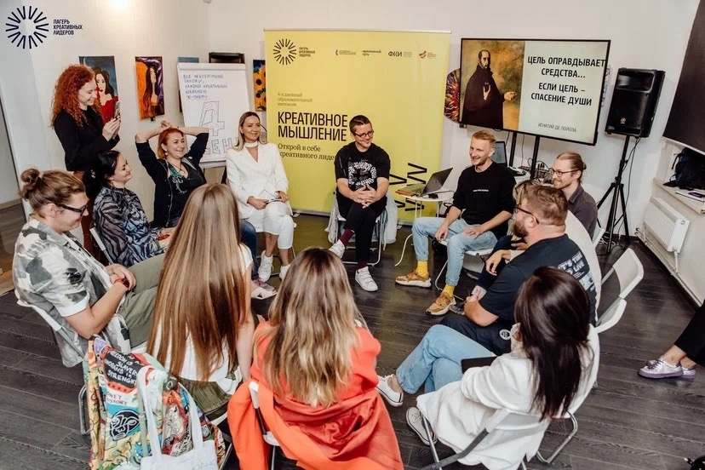
Впервые на базе «Квартала» прошел "Лагерь креативных лидеров". На 4 дня в креативном пространстве собрались предприниматели из 9 регионов, чтобы пройти образовательный интенсив курса по теме «Креативное мышление». Ведущим выступил автор методологии по развитию креативности, креатор с 20-летним стажем, обладатель золотого Каннского льва Игорь М. Намаконова. Участники интенсива тренировали креативное мышление, преодолевали шаблонность и формировали навык по расширению видения, работали с методами оценки креативности на основе реальных кейсов.
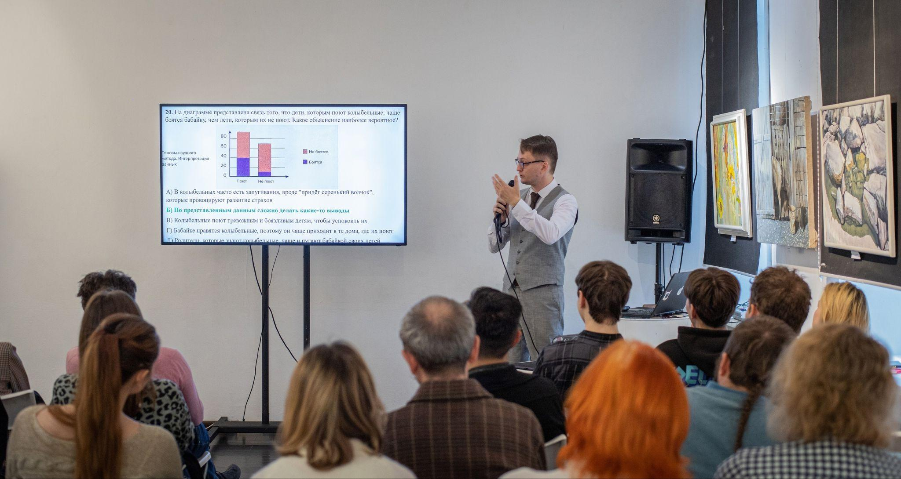
С осени 2023 года в "Квартале" начался курс научно-популярных лекций и семинаров "Введение в критическое мышление". Автор и лектор: Леонид Подымов - старший преподаватель кафедры естественнонаучных дисциплин УИГА, руководитель проекта «Простая наука», автор книги «Псевдонаука. Разоблачение обмана и заблуждений». Темы: "Что такое критическое мышление?", "Вводный семинар по критическому мышлению", "Введение в логику".

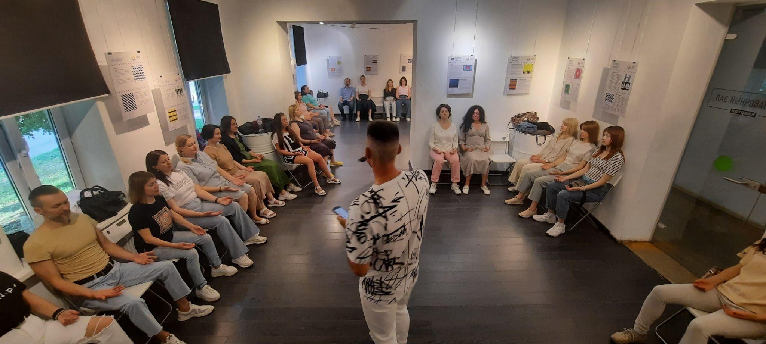
Ещё один новый образовательный проект уходящего года в "Квартале" - это серия мастер-классов по сценической импровизации. Ведущие: Владимир Солдаткин - тренер по сценической импровизации, ведущий мероприятий и Элеонора Куликова - тренер по сценической импровизации и публичным выступлениям. Темы: "Импровижн", "Классический джем", "Ракамакафо", "Импробатл".

Год /  Количественные показатели | 2022 год | 2023 год
Мероприятия | 100 | 118
Посетители | 1.525 | 1.324

«КВАРТАЛ» – РЕЗИДЕНЦИЯ КРЕАТИВНЫХ ИНДУСТРИЙ
В 2023 году «Квартал» продолжил предоставлять возможность творческим предпринимателям использовать для своего дела офисные помещения и мастерские. В настоящее время арендаторами являются 5 творческих предпринимателей и бизнесов. Экономические условия: средняя стоимость аренды 398 руб/м2, коммунальные услуги от 172 р/м2, wi-fi, средняя проходимость в день – 30 человек (7 дней в неделю).

Экономические условия для резидентов | 2022 год | 2023 год
Средняя стоимость аренды, руб\м2 | 350 | 398
Стоимость коммунальных услуг, руб/м2 | 165 | 172
В начале 2023 года работали:


ТИПОГРАФИЯ BRAND&SPACE (руководитель – Дмитрий Пантелеев).
Резидент с 2019 года по май 2023. Это типография полного цикла, которая специализируется на всем спектре полиграфических и дизайнерских услуг. Бизнес специализируется в графическом дизайне, цифровой печати, широкоформатной пигментной и сольвентной печати, лазерной и фрезерной резке, изготовлении печатей и штампов, изготовлении мобильных рекламных конструкций и многом другом. В мае 2023 года резидент расширился и переехал в новое помещение.
К концу 2023 года в «Квартале» осталось работать 5 резидентов:



КОЖЕВЕННАЯ МАСТЕРСКАЯ «ERGASTER» (руководитель – Алексей Шадлов). Резидент с 2018 года. В «Квартале» у творческого проекта находится свой шоу-рум и мастерская по изготовлению изделий из натуральной кожи. Мастерская участвует в городских и региональных маркетах и работает по индивидуальным заказам. C конца 2022 года кожевенная мастерская расширилась и стала занимать ещё одно помещение в «Квартале».
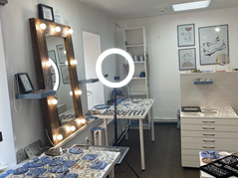
SNEZKA - МАГАЗИН ДИЗАЙНЕРСКИХ УКРАШЕНИЙ И ОФИС ЮВЕЛИРНОГО СТИЛИСТА ТАТЬЯНЫ СНЕЖКИНОЙ.
Бренд Snezka - это необычные, стильные украшения, автор и владелец бренда - Татьяна Снежкина. Изделия изготавливаются из серебра и медицинской стали. Одна из фишек бренда – украшения трансформеры, это разборные конструкции, которые можно носить в различных вариантах. Также представлено много ассиметричных украшений, и украшений с натуральными камнями. В своем инстаграме Татьяна Снежкина ведет рубрику “Look дня”, где рассказывает о своих украшениях, и стилистических приемах при подборе.


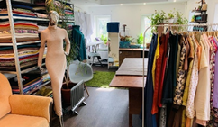
МАСТЕРСКАЯ И ШОУРУМ ОДЕЖДЫ АЙГУЛЬ ЗУЙКОВОЙ.
Бренд одежды в стилистике 60-70х. Индивидуальный пошив и реставрация мягкой мебели. Участник My market (Ульяновск), Open Space Market (Казань). Коллекция Айгуль Зуйковой VINIL была представлена на Неделе моды в Ульяновске, а также на фестивалях Deus Fest, «BOHEMIA» и «Андеграунд» в "Квартале".
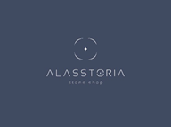

КРИСТАЛЬНАЯ ЛАВКА ALASSTORIA (руководитель - Александра Чемидронова). Кристальная лавка это уютное пространство, где можно приобрести натуральные камни, кристаллы и украшения из них, а также эфирные масла, натуральные благовония и вкусный чай с медом и Zero Waste товары. Здесь же проходят занятия Аромо Школы и разнообразные творческие мастер-классы.

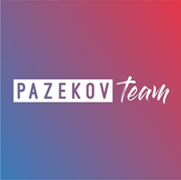
ИВЕНТ-АГЕНТСТВО «PAZEKOV-TEAM»
(руководитель – Максим пазеков). Новый арендатор появился в Квартале в конце 2022 года. Компания Максима Пазекова работает с 2019 года и за это время её командой было реализовано более 100 мероприятий по всему Поволжью, среди которых деловые выставки, форумы и конференции, корпоративные праздники, онлайн-трансляции, бизнес-презентации, частные мероприятия, в том числе свадьбы и другие масштабные события.

КРЕАТИВНОЕ ПРОСТРАНСТВО «КВАРТАЛ» – КУЛЬТУРНЫЕ СОБЫТИЯ
Креативное пространство «Квартал» – Киноплощадка
В «Квартале» в 2023 году прошло 34 кинособытия, которые посетило 558 человек. Это были показы художественных и документальных фильмов, кинофестивали.

В «Квартале» продолжает свою работу киноклуб “ДЖАРМУШ”, на базе которого проходят, просмотры и обсуждения российских и зарубежных авторских кинолент, работ ульяновских режиссёров и кинофестивали.

Самые яркие кинособытия, которые прошли в рамках киноклуба:

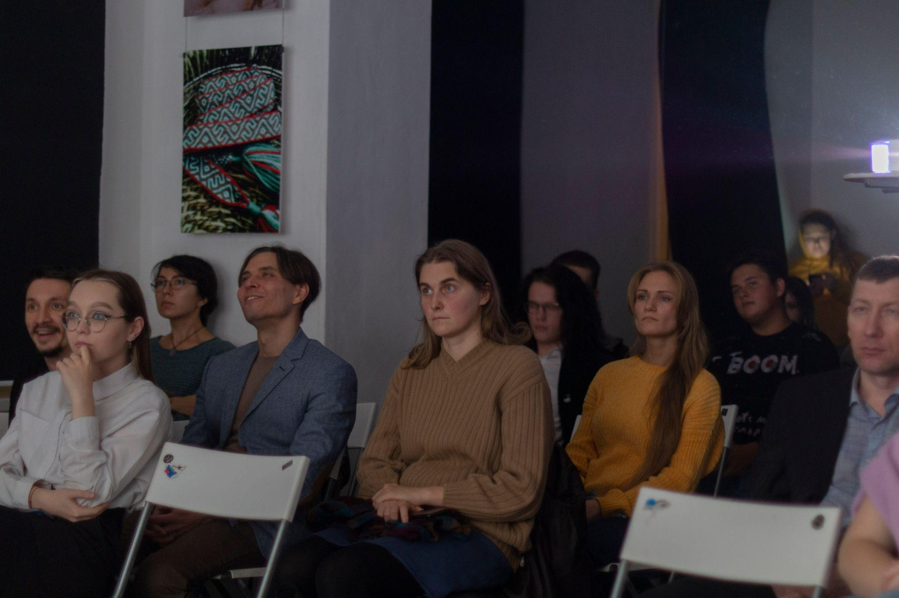
- всероссийский фестиваль “Киномеханика”;
- фестиваль Short Film Days;
- премьера документальных и художественных фильмов «Рок за гранью», "Грязное искусство", "Ниша", "Бабуль";
- тапёрские кинопоказы фильмов "Кабинет доктора Калигари", "Юха", "Курение вызывает кашель" и др.
- фестиваль уличного кино;
- фестиваль "Дни короткого метра CINEPROMO";
- кинопоказы в рамках международного кинофестиваля им. В. Леонтьевой "От всей души";
- показы в рамках 43 Международного студенческого фестиваля ВГИК

Креативное пространство «Квартал» – выставочная площадка

В 2023 году в «Квартале» прошла 21 выставка, которые посетило 5.154 человека. Выставки прошли в главном выставочном зале «Квартала». Главная идея – это поддержка начинающих художников, фотографов, иллюстраторов и творцов.

Самые популярных среди зрителей стали:
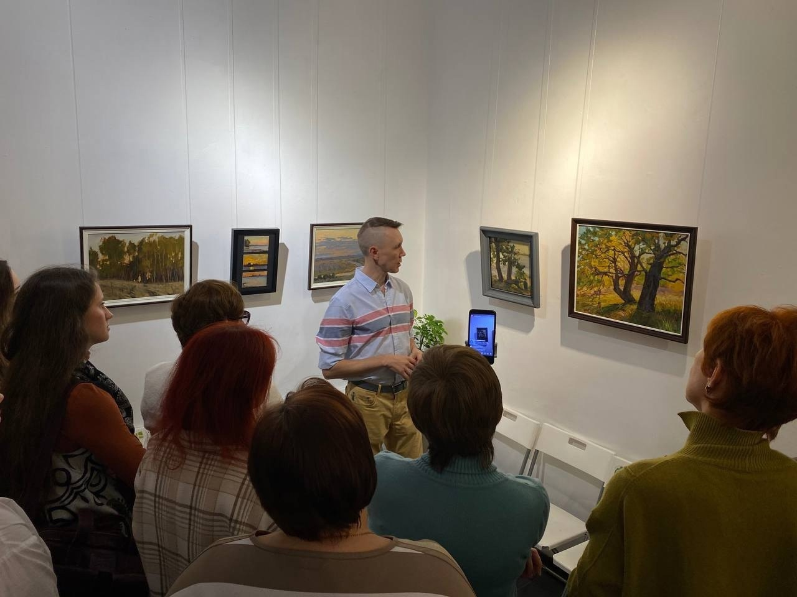
- фотовыставка Екатерины Мелешко “После воды”;
- выставка Алёны Молостовой “Ода женственности”;
- выставка Василия Пименова “Искусство бывает разное”;
- фотовыставка Елены Нейгум и Игоря Тарана «Африка: звери и люди или 10 лет африканских фотопутешествий";
- выставка-перформанс Арины Штерле "Заточение и выход из него";
- выставка "Орнаменты стран БРИКС: традиционная трактовка и креативное переосмысление";
- коллективные выставки современных ульяновских художников «Догвиль» и "Твин Пикс";
- выставка Юрия и Любови Какичевых "Юрий + Любовь";
- выставка Антона Костина "Контражур".

Креативное пространство «Квартал» – концертная площадка

В 2023 году в «Квартале» прошло 48 концертов и 10 музыкальных фестивалей разных исполнителей из Ульяновска и других городов России (Самара, Уфа, Екатеринбург, Казань, Москва, Волгоград, Минск, Воронеж). Всего участниками концертов и фестивалей стало около 3.223 человек.

Самыми интересными и крупными выступлениями стали:
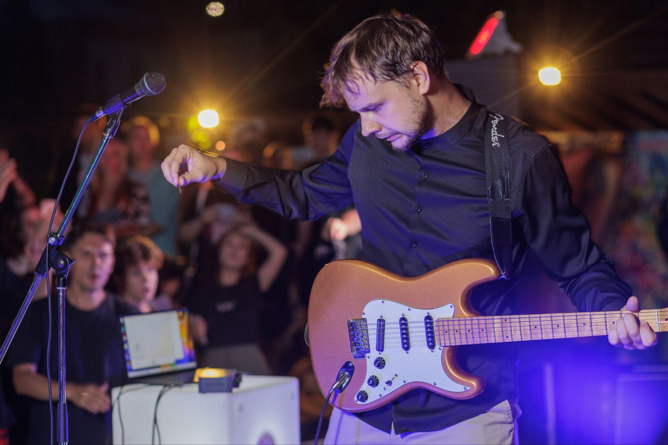
- концерт “Элли на маковом поле” (Москва-Волгоград);
- концерт исполнителя VLNY (Самара);
- джазовый вечер с стиле Гэтсби;
- концерт исполнительницы "Канцлер Ги" (Екатеринбург);
- концерт исполнительницы "Просто Лера" (Минск)
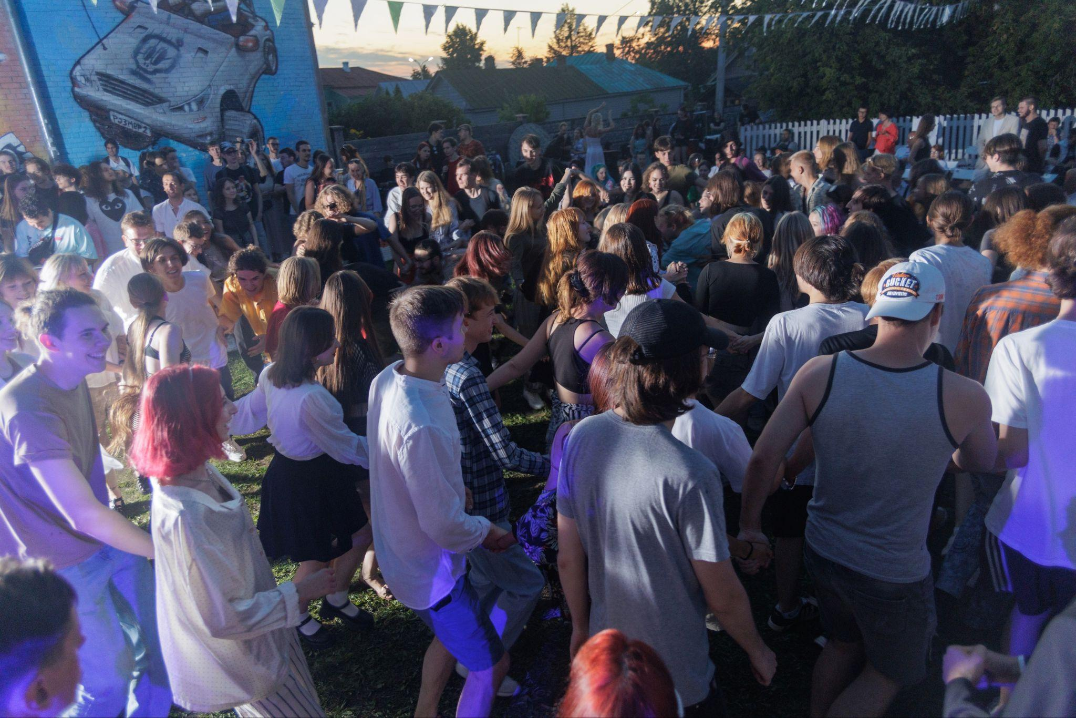
- открытие и закрытие летнего сезона Deus Fest;
- ретро-вечеринка и джазовый вечер от "Вокальной мастерской";
- Me Chemical Performans Fest;
- фестиваль независимой культуры "Андеграунд" и "Андеграунд, часть 2" (музыканты из Екатеринбурга, Уфы, Самары и Казани);
- фестиваль добрых песен.
Креативное пространство «Квартал – литературная площадка»
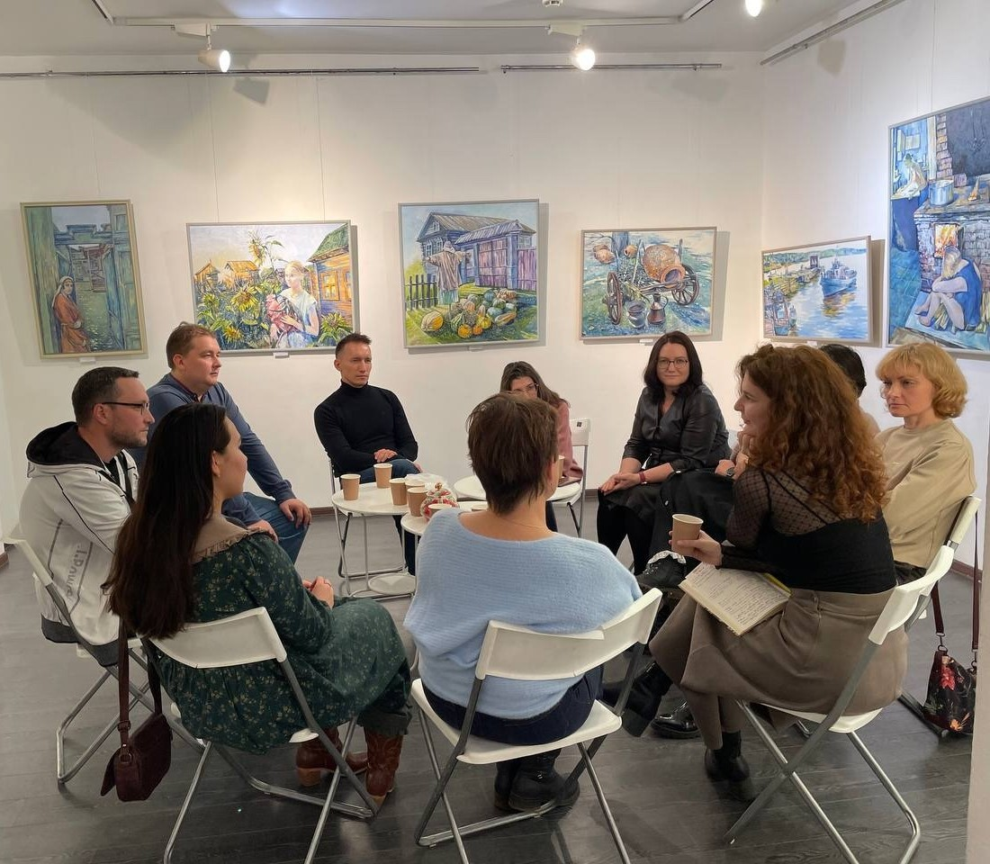
В 2023 году в «Квартале» прошло 30 литературных событий, которые посетило 398 человек.
Литературоведом Викторией Арнаутовой была продолжена деятельность книжного клуба "ЛитТур", в котором она проводила обсуждения произведений зарубежных и русских классиков. За год было проведено пятнадцать встреч. Виктория с участниками клуба обсудила повести и рассказы Льва Толстого, Антона Чехова, Леонида Андреева, Ивана Бунина, Жорж Санда, Оноре де Бальзака, Гюстава Флобера, Ги де Мопассана, Оскара Уайльда, Эдагара По, Артура Конан Дойля, Рюноскэ Акутагавы, братьев Стругацких, Эмберто Эко.

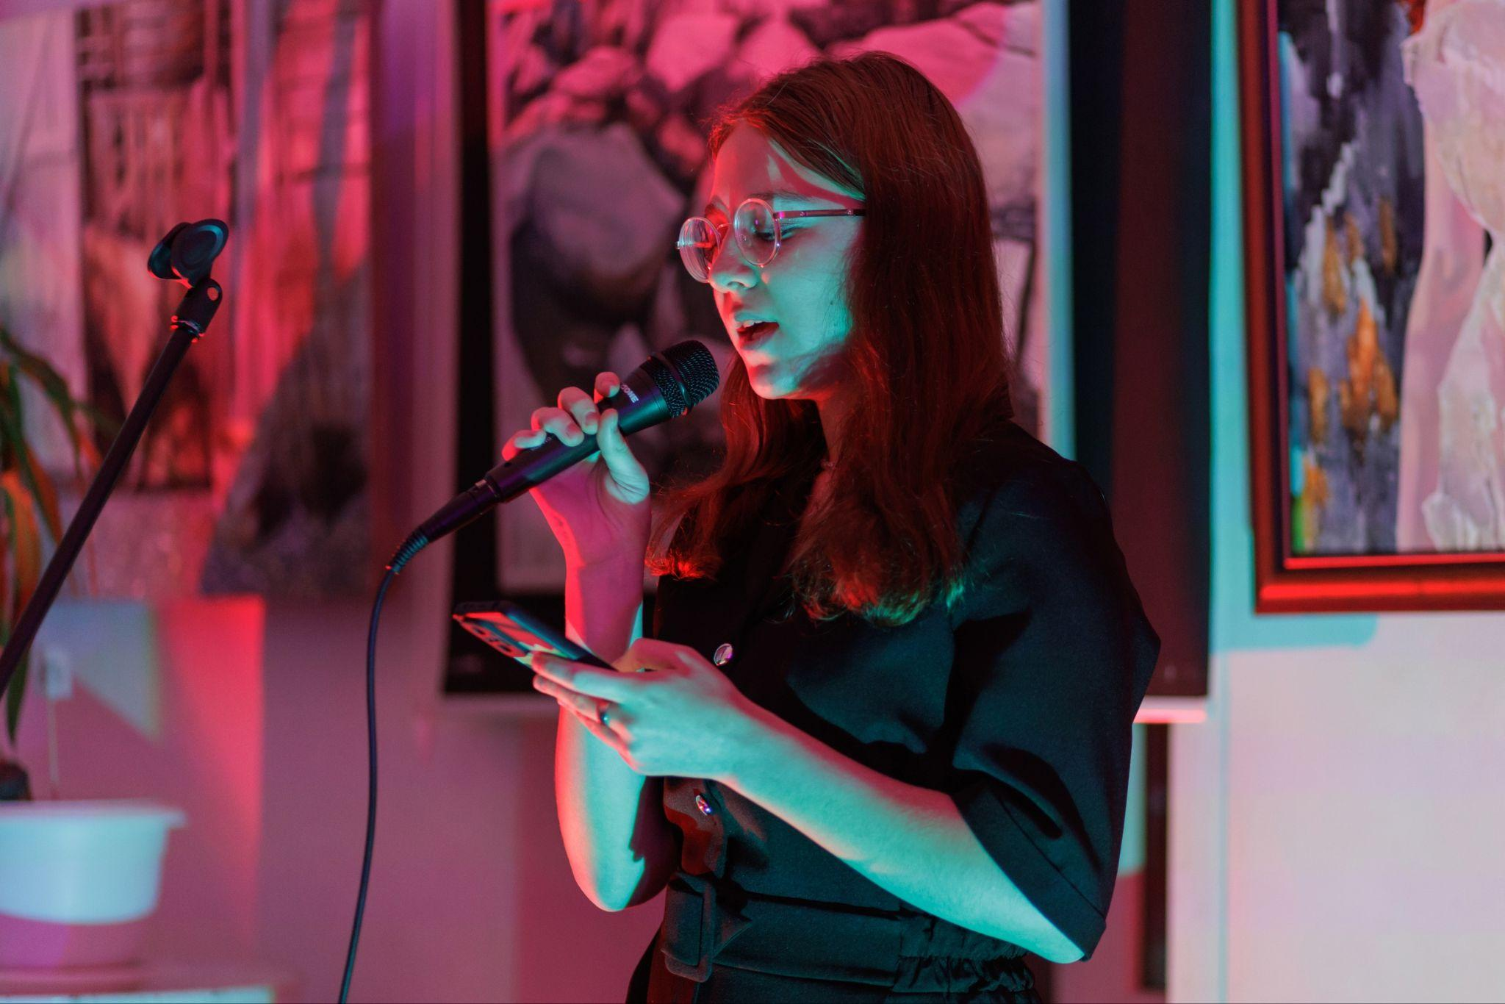
В течении всего 2023 года в “Квартале” функционировал поэтический клуб “Уши Аполлона”, работающий в формате открытого микрофона. Цель - популяризация современной локальной поэзии, открытие новых имён. За год он стал местом тусовки литературного сообщества города Ульяновска. В проекте успели принять участие около 50 поэтов: Сергей Гогин, Дмитрий Лихачёв, Дмитрий Сычев, Дмитрий Жёсткий, Ева Серебрякова, Елизавета Хорюшина, Маргарита Филатова, Эльмира Гасанова, Владислав Лазарив, Даниил Никонов, Мария Оракулыва, Ксения Лашкина, Влада Ванькова, Владислав Чегаев и многие другие.

В течении года в "Квартале" прошло несколько творческих встреч с ульяновскими и иногородними поэтами и писателями: Александр Бессонов (Нижний Новгород), Сергей Гогин, Дмитрий Жесткий, Наталья Деньгина, Галина Зуева, на которых они презентовали свои новые книги и работы.


Креативное пространство «Квартал» – театральная площадка
В 2023 году на площадке “Квартала” было показано 29 спектаклей, которые посетило 667 человек.
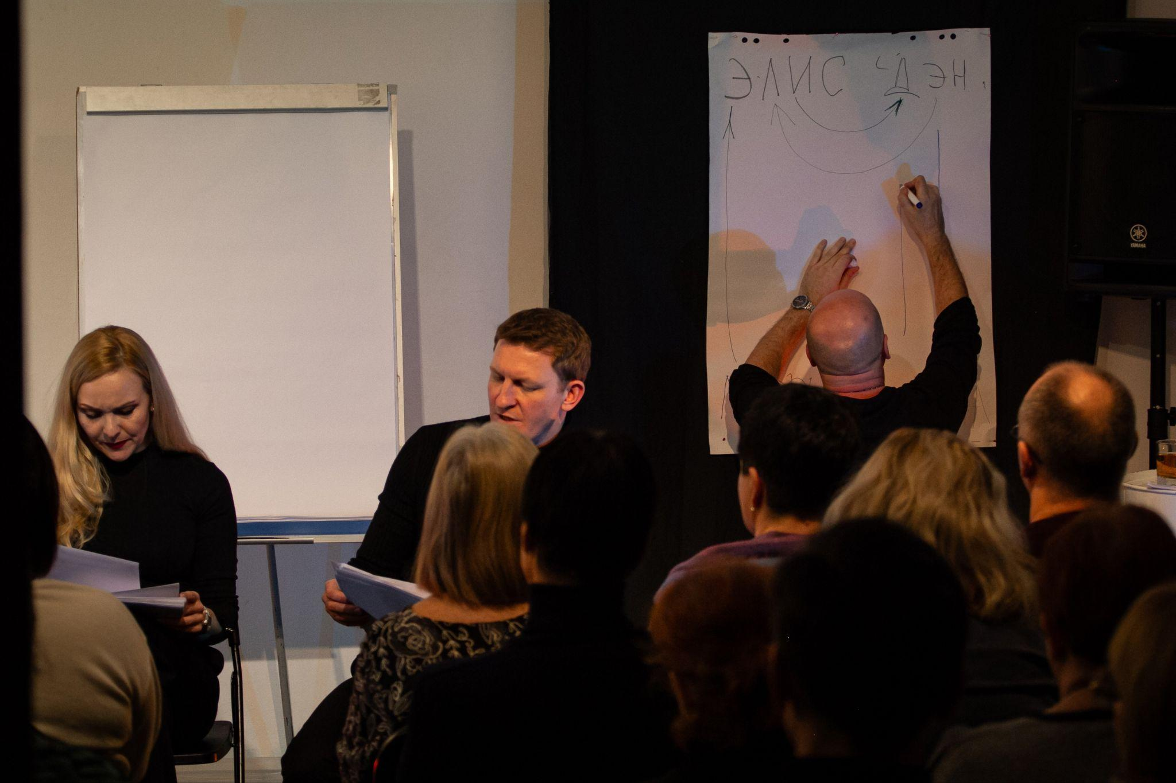
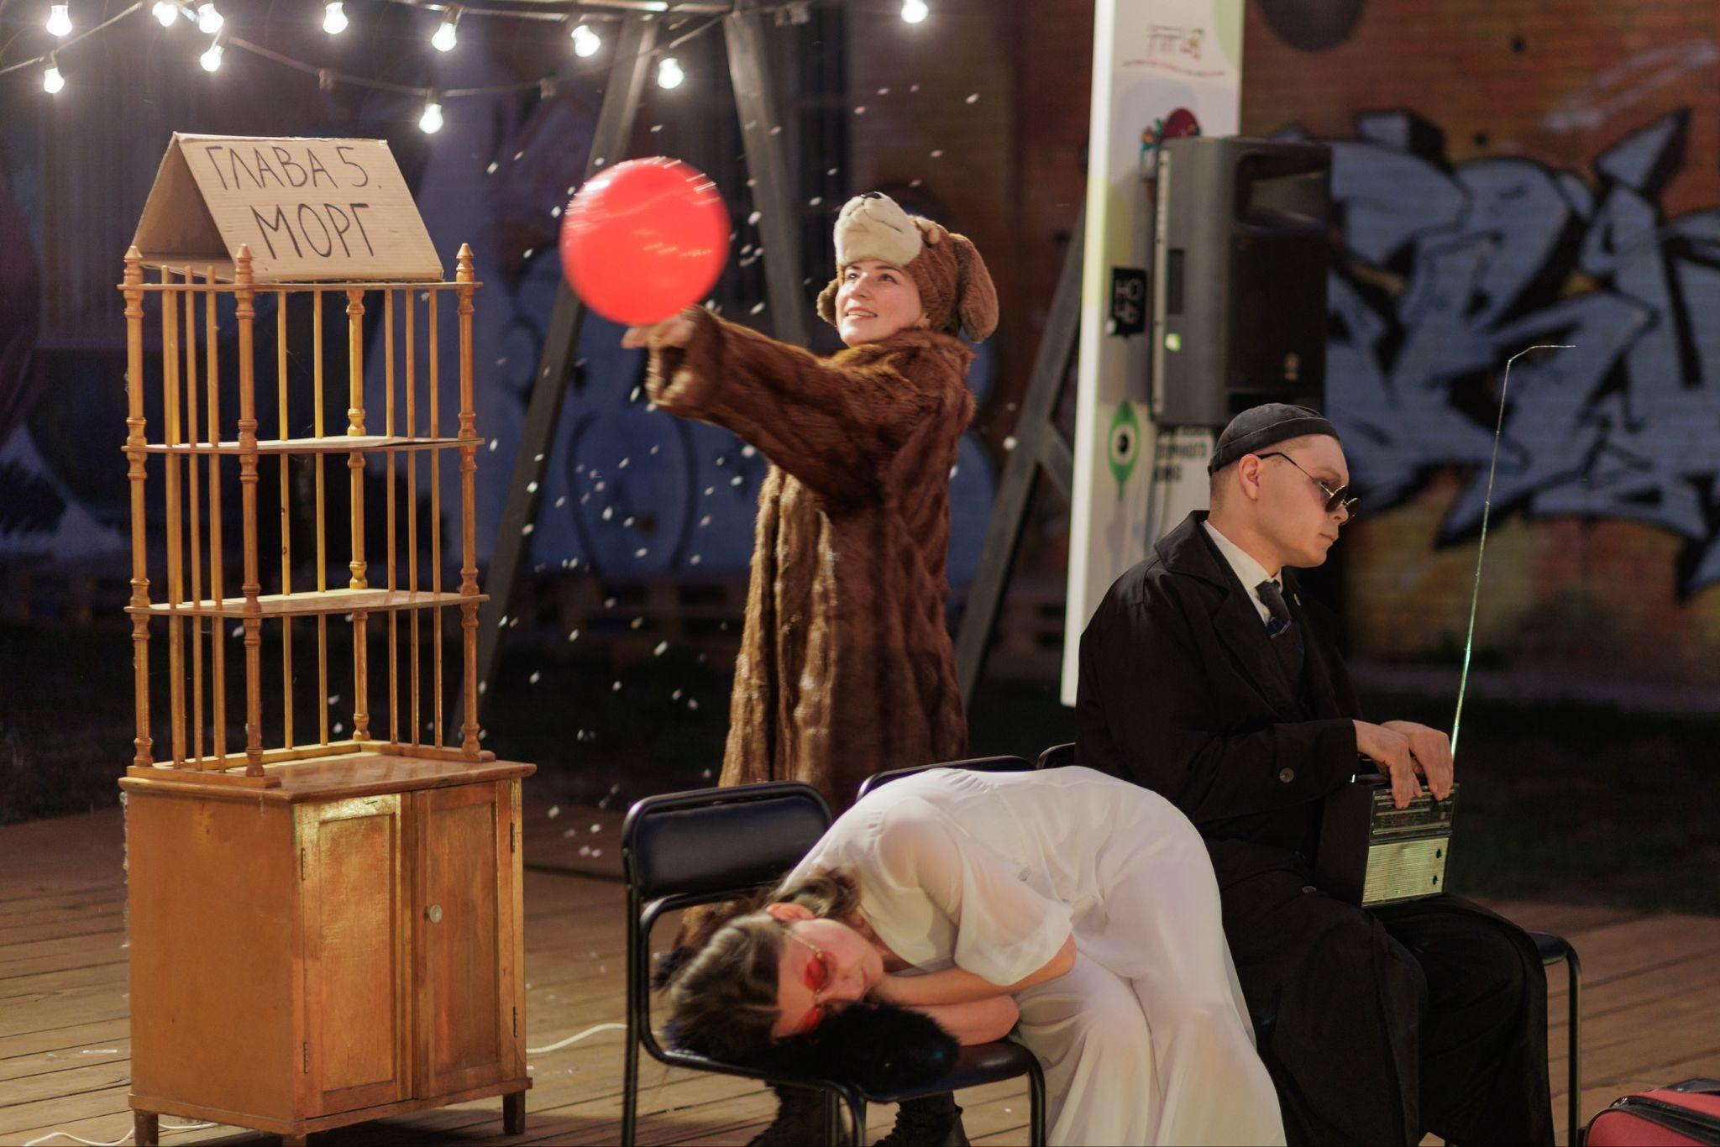
Наиболее популярные постановки:
Театр-студия Ярослава Щедрова «Драматическая Антреприза Молодых» 17 раз показала в “Квартале” 5 спектаклей «Поясница», «Как я познакомился с отцом", «Давайте не будем бояться", «Мой маленький О. Моя маленькая О", "Агафья Тихоновна". «Театр воскресного дня» Екатерины Яхеевой показал спектакль по Лопе де Вега «Собака на сене». С аншлагом прошли показы спектаклей от арт-группы "Другое место" - "Человек в закрытой комнате" и "Чипатанга". Впервые в креативном пространстве был показан спектакль от театральной студии "Актёрская мастерская" - "Серенада" по пьесе Славомира Мрожека, спектакль «И смех и грех» от любительского театра «Аматор» по мотивам рассказов Александра Цыпкина и спектакль "Затворник и Шестипалый" от кино-театральной студии "Синергия" по повести Виктора Пелевина.
В конце 2023 года в "Квартале" стартовал новый проект от театральной лаборатории "Театр. Форма. Содержание" (под руководством главного режиссёра Ульяновского Драматического театра - Владимира Золотаря), в рамках которого проходят эскизы-читки современных пьес профессиональными актёрами. Уже была проведена первая эскиз-читка по пьесе Патрика Марбера "Ближе".

Год /  Количественные показатели | 2022 год | 2023 год
Мероприятия | 221 | 216
Посетители | 13.765 | 11.201


Креативное пространство «Квартал» – коммуникационная площадка
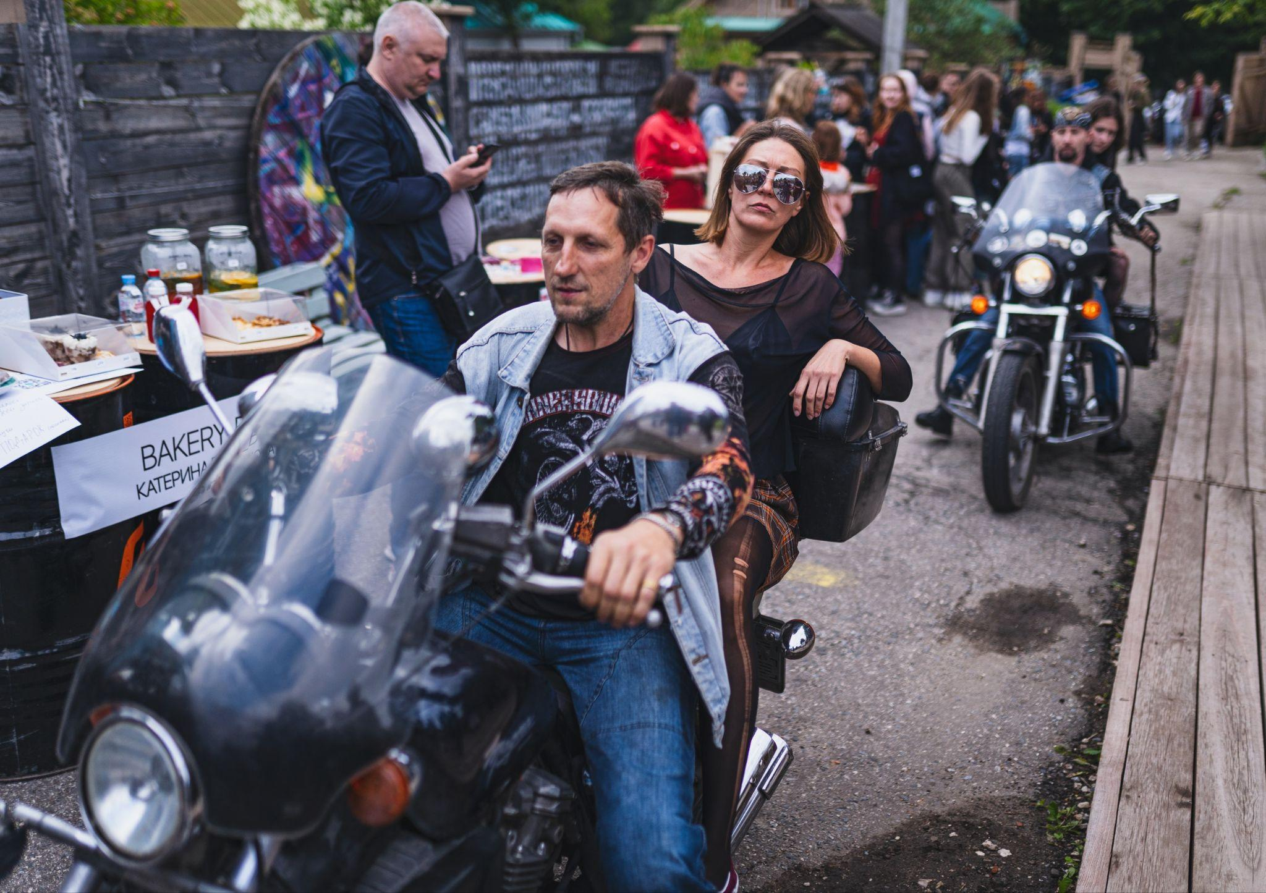
В 2023 году команде креативного пространства «Квартал» удалось привлечь к сотрудничеству новые местные сообщества: литераторов, музыкантов, театралов, дизайнеров, маркетолгов, художников, танцоров, байкеров и другие творческие объединения. Поддержка и содействие оказано таким проектам и сообществам как: фестиваль еды и музыки "Бульвар", фестиваль "Аркадия", “Ночная мэрия Ульяновска”, проект "Простая наука", студия "Театр Schools", Облкинофонд Ульяновской области, проект “Анатомия Симбирска”, промо-бюро ART-EKLEKTIKA, бренд уличной одежды “Переулок”, "Вокальная мастерская" Ирины Луниной, музыкальная школа М7, «Просто школа рисования», книжный клуб «ЛитТУР», вокальная мастерская «Про-Голос», театры “Драматическая антреприза молодых”, «Театр воскресного дня», "Синергия", "Аматор", "Актёрская мастерская", театральная лаборатория "Театр. Форма. Содержание", арт-группа «Другое место», киноклуб "Джармуш" и др. «Квартал» провел ряд совместных проектов с продюсерским центром Deus Space, "Домом молодых", арт-группировкой "Целостность", брендом авторских изделий Streamlets, МЦСИ, УлГПУ, модельным агентством “Совершенство”, барами Beer Hounds, "Земля", The Bulki, кофейни «Дали» и CoffeeDuck, бренд-сообществом Simpofetka Vintage, школой брейк-данса NextLevel, мотоклубом MCC TWIN RIVERS, телеграм-каналом "Движ в любимом У", телеграм-каналом Полины Жигаловой «Культура Ульяновск», магазином неформальной атрибутики "Туз" и т.д. На базе «Квартала» свою работу в течение года вели образовательные проекты по различным направлениям: по маркетингу, актёрскому и ораторскому мастерству, архитектуре, экологическому просвещению, кинопроизводству, рисованию, моде, фотографии, дизайну, медиа-грамотности, декорированию, предпринимательству, а также образовательные сессии для молодых предпринимателей по различным направлениям творческих индустрий.

ИТОГИ

В 2023 году в креативном пространстве «Квартал» было организовано 334 мероприятия, из которых 70% инициировано местными сообществами и творческими предпринимателями. В мероприятиях приняло участие порядка 12.525 человека, а с учетом резидентов зафиксировано 24.085 посещений в течение всего года.

В 2023 году «Квартал» стал площадкой проведения мероприятий различных направленностей в сфере дополнительного образования для творческих предпринимателей и жителей города. Это мастер-классы, лекции, семинары и тренинги по экологическому просвещению, кинопроизводству, рисованию, моде, дизайну, предпринимательству, литературе, психологии, истории, театральному искусству, маркетингу, музыке и саунд-дизайну. Их авторами, инициаторами и ведущими стали сами предприниматели и работники креативных индустрий.
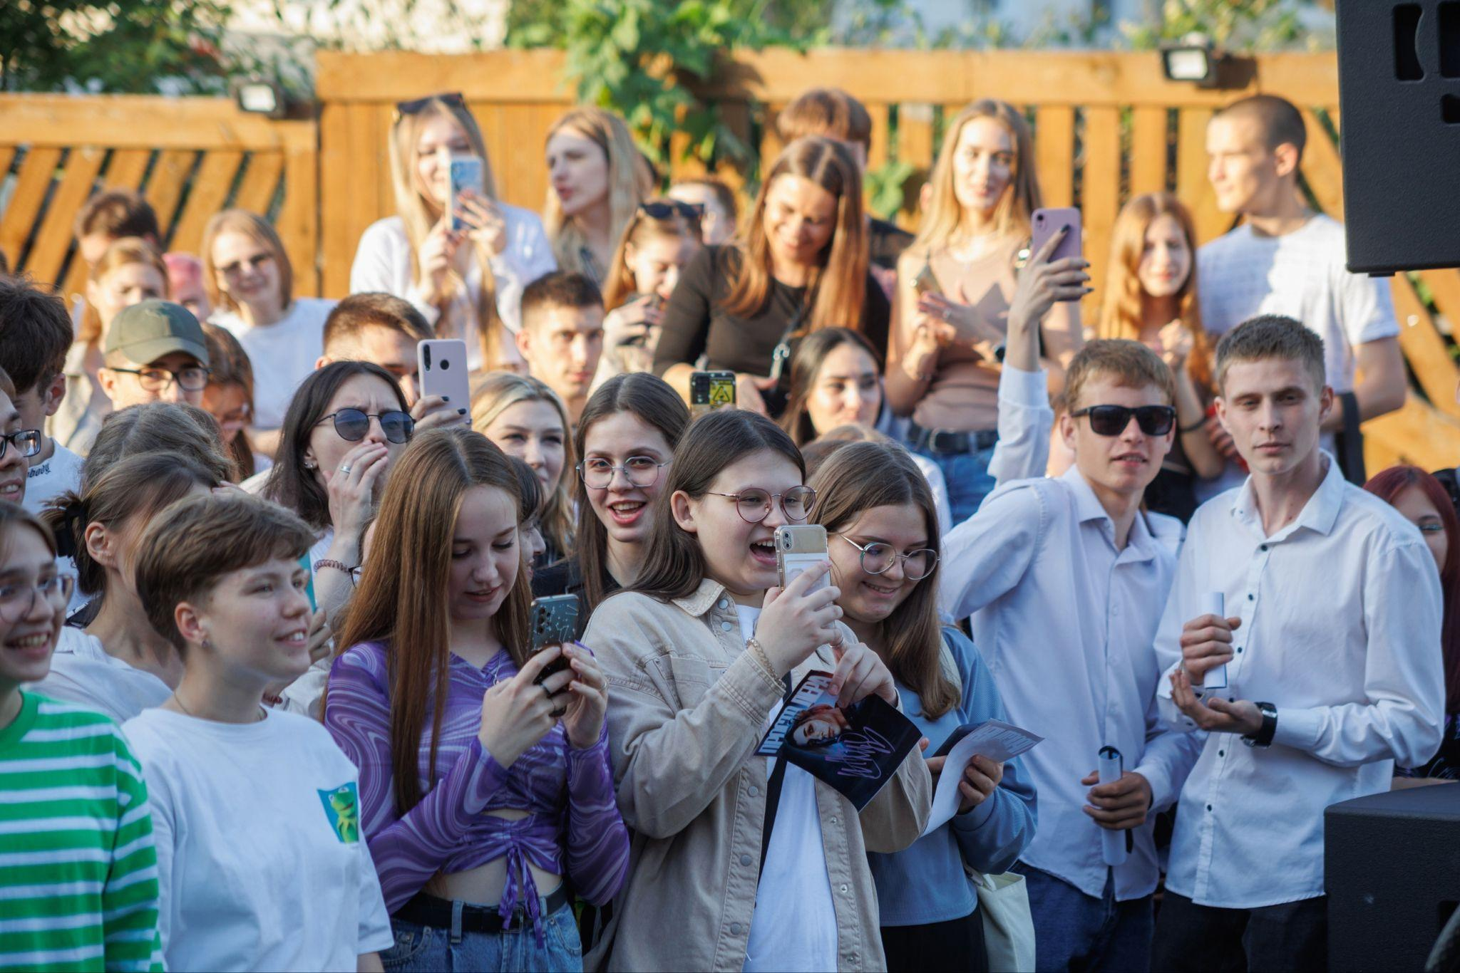
Всего прошло 118 образовательных и просветительских мероприятий, которые посетили 1.324 человек.
В 2023 году в «Квартале» прошло 48 концертов и 10 музыкальных фестивалей. Всего участниками концертов и фестивалей стало около 3.223 человек. Прошла 21 выставка, которые посетило 5.154 человек. Состоялось 34 кинособытия, которые посетило 558 человек. В “Квартале” было показано 29 спектаклей, которые посетило 667 человек.

В 2023 году резидентами «Квартала» являются 5 резидентов, всего в течение года в связи с расширением бизнеса переехал 1 творческий предприниматель.

ДЕЯТЕЛЬНОСТЬ КРЕАТИВНОГО ПРОСТРАНСТВА «ГОРИЗОНТ»

Креативное бизнес-пространство «Горизонт» в Димитровграде существует уже 5 лет и является популярным местом для креативной молодежи и предпринимателей. Основной задачей команды «Горизонта» является поддержка и развитие творческой инициативы горожан, проведение образовательных и культурных программ, а также организация общественно-культурных мероприятий. Команда акцентирует свое внимание на вовлечении активных горожан в совместную работу по улучшению города. Креативное бизнес-пространство "Горизонт" также предоставляет помещения для коворкинга, мероприятий, лекций и тренингов, а также для презентаций стартапов и творческих проектов. Здесь молодые предприниматели находят вдохновение и поддержку для своих идей, а также могут обмениваться опытом и находить партнеров для совместной деятельности. "Горизонт" играет важную роль в формировании креативного сообщества и поощрении культуры предпринимательства среди молодежи. За 2023 год в креативном пространстве "Горизонт" находилось 11 резидентов.
В 2023 году прошло 19 образовательных мероприятий, которых приняло участие более 400 человек, это обучающий семинар в рамках проекта Академии проектного развития #ТывГрантах, стартовая школа в NL, мастер классы на тему: маркировка рекламы в социальных сетях, увеличение личной эффективности для высоких продаж, мастер-класс по маркетплейсам.
В 2023 году в Креативном пространстве "Горизонт" прошел K-pop фестиваль «Sweet Evening» который посетило более 150 человек и 7 концертов разных исполнителей, которые посетило более 500 человек. Также за год прошло 3 мультифандомные ярмарки аниме культуры которые посетило более 100 человек. В этом году креативное бизнес-пространство стало соорганизаторами городского Мини-Фестиваля «Пляжный движ» для молодежи посвященному Дню города, в котором приняло участие более 200 человек.

В Креативном пространстве «Горизонт» прошло 3 выставки, которые посетило более 650 человек. Выставки прошли в холлах 1-2 этажа «Горизонта». Главная идея - это поддержка начинающих и профессиональных художников, фотографов, иллюстраторов и творцов.

Резиденты креативного пространства «Горизонт»


АНО «Корпорация развития и поддержки малого и среднего предпринимательства»

Центр поддержки ежедневно посещают около 35 человек. Резидент ежегодно организовывает различные образовательные мероприятия как оффлайн, так и онлайн, для представителей бизнеса разных сфер.
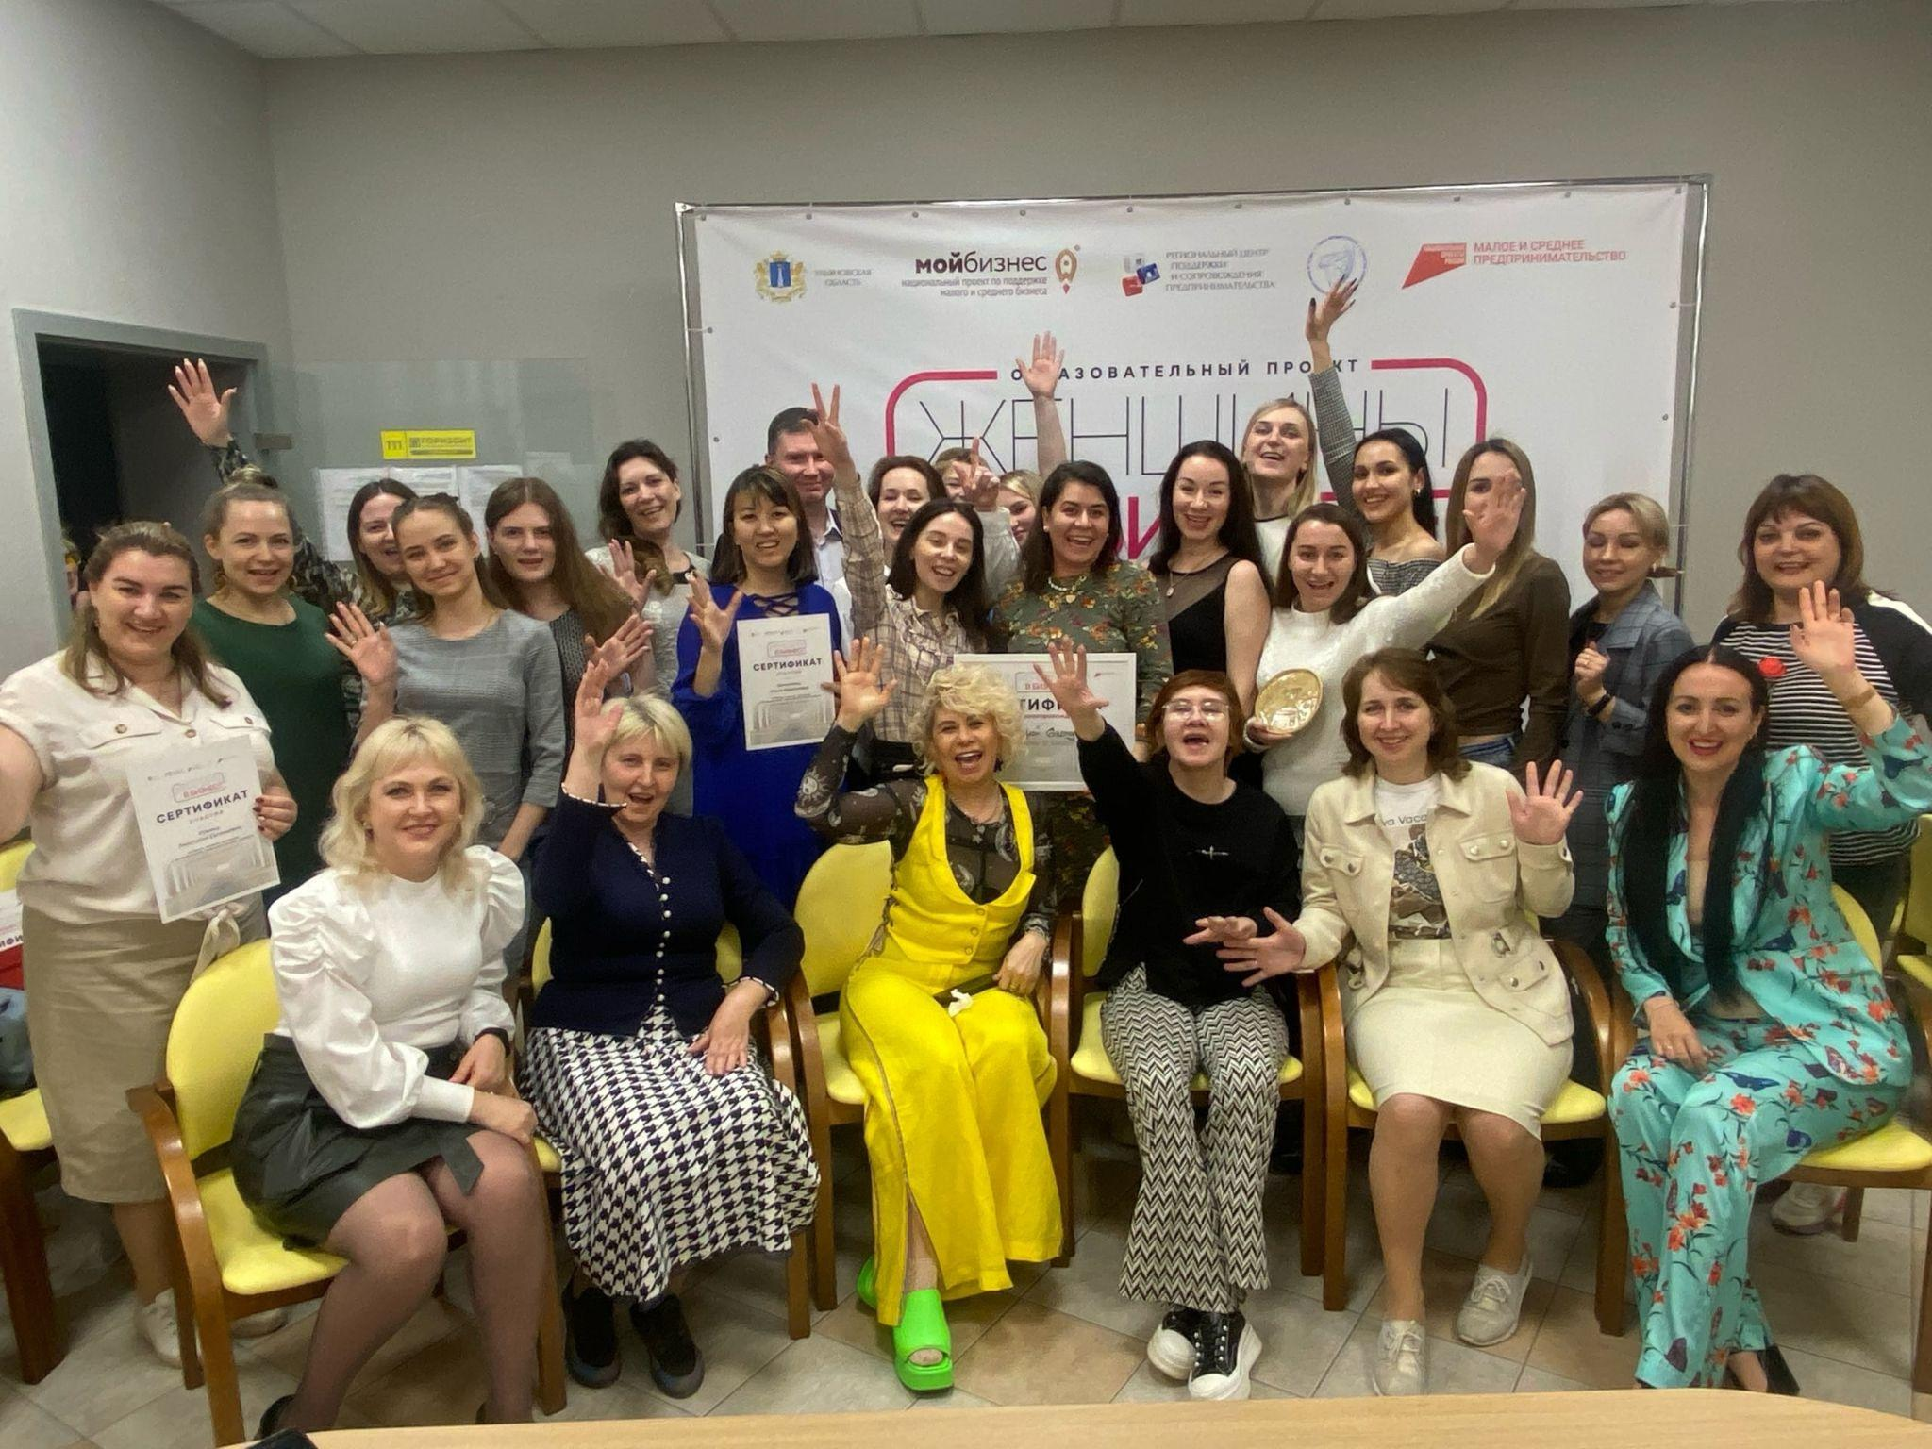
Самые яркие из них:
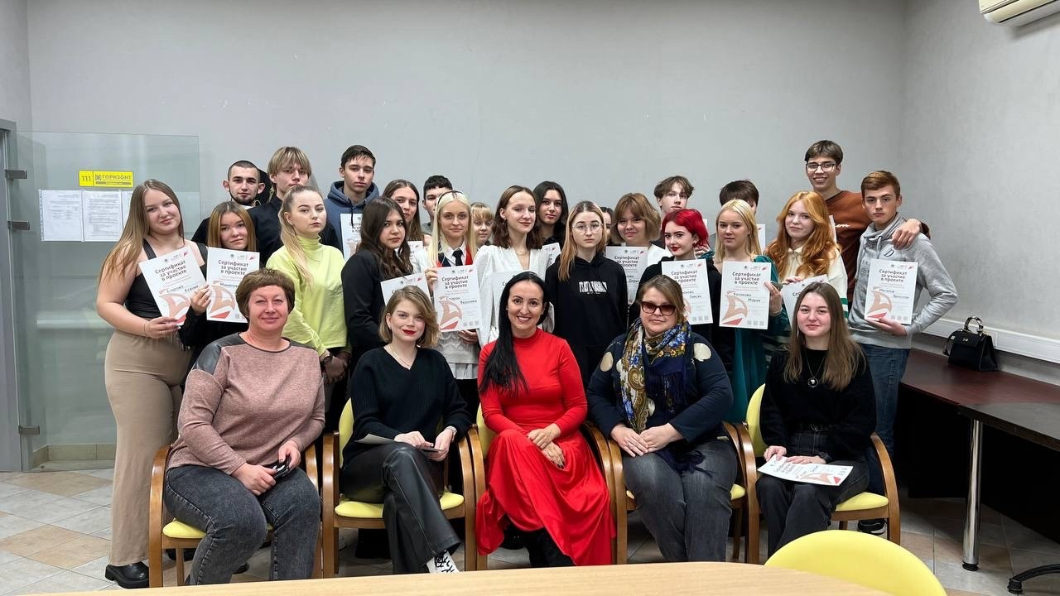
Ежегодный учебный курс "Женщины в бизнесе" проводится с участием активных предпринимателей, имеющих статус бизнес-наставников и профессиональные знания в области бухгалтерского учета, налогообложения, маркетинга как в оффлайн, так и в онлайн сферах, а также финансов. Программа обучения предоставляет полную информацию о поддержке предпринимательства, контактную информацию и меры поддержки, включая программы и институты развития бизнеса, а также специализированную поддержку в соответствии с отраслевой принадлежностью. В рамках курса в качестве спикеров выступают опытные предприниматели, включая участниц женских образовательных проектов. Кроме того, участницы курса обучаются основам создания бизнес-плана, выбору формы предпринимательства, построению бизнес-процессов, разработке маркетинговых стратегий и созданию уникального бренда. Также они имеют возможность развивать навыки общения, презентации своих идей, искать и находить новых партнеров и инвесторов, а также налаживать деловые контакты. Курс проводится в формате лекций, дискуссий, тренингов, менторской поддержки и индивидуальных консультаций для каждой участницы. Результатом обучения является разработка бизнес-плана и стратегии развития своего предпринимательского проекта, а также создание сети контактов и совместных проектов с другими участниками курса.
"Лига студенческого предпринимательства"

Образовательная часть программы проходит в вузах и ссузах города. Ребята получают ценные практические знания от экспертов в области бизнеса, знакомятся с работой местных компаний и узнают важные лайфхаки для успешного выстраивания собственного дела от действующих предпринимателей. Параллельно участники Лиги формируют собственные инициативы под чутким руководством опытных наставников. В этом году в финал вышли 15 бизнес-проектов. Будущие предприниматели презентовали свои разработки, рассказали о планах их реализации и намеченных стратегиях развитиях. Среди работ - проекты в сфере общепита, красоты и здоровья, хендмейд, а также образовательные и маркетинговые онлайн-проекты. Победителями стали студентка ДиТЭК Мария Колоколова, она презентовала проект танцевальной студии, а также представительницы национального исследовательского ядерного университета МИФИ Виктория Кашкирова и Ксения Кожемякина, которые придумали студенческий маркетплейс.

ОГАУ ИД «Ульяновская Правда» (Информационный портал
«ДимГрад24», главный редактор - Наталья Васильева).


"ДимГрад24" - группа компаний, включающая в себя такие СМИ как: интернет-портал, телевидение, печатное издание и информационные паблики в социальных сетях. Входит в топ-10 самых цитируемых СМИ региона. Коллектив «ДимГрад24» занимается созданием и размещением видеосюжетов, аудиосюжетов и текстовых материалов. В конце декабря 2022 года конкурсная комиссия Роскомнадзора одобрила заявку телеканала относительно вещания на единой кнопке у всех кабельных провайдеров. Теперь все репортажи и эфиры доступны на 22 кнопке у большинства абонентов «Тин-ТВ», «Ростелеком», «Дом.ру», «Билайн». Коллектив пополнился операторами, видеомонтажерами, водителем, инженерами эфира и юными кореспондентами. Ежедневный контент пополняется авторскими программами, такими как детское тв-шоу "Хочу узнать" , социальный проект "Я живу в Димитровграде" , воскресные беседы, истории о любимом городе и т.д.

ООО «Ирликс» - компания по разработке программного обеспечения.

IRLIX - команда людей, которые хотят вместе создавать интересные решения и продукты, развивая себя и развивая компанию. Сейчас они работают с проектами для СберЗдоровье, ДоДо Пицца, DPD, ВТБ, Всегда Да, Farzoom, Факторинг Плюс и др.

IRLIX сейчас - это команда разработчиков с инженерным подходом в решении запросов и проблем клиентов, аккаунты и сейлзы, которым важно создать атмосферу взаимного уважения и ответственности с клиентов и HR, которые на страже хорошего настроения в команде и поиске крутых разработчиков.


АНО «Агентство инновационного развития Ульяновской области».

АНО «АИР» является специализированной организацией в сфере инноваций, занимается оценкой, сопровождением и внедрением инновационных проектов. Совместно с органами государственной власти и субъектами инновационной инфраструктуры АНО «АИР» обеспечивает создание благоприятных условий для развития конкурентной среды в инновационной сфере и поддержку малого и среднего предпринимательства с целью формирования современной инновационной системы, создания новых инновационных продуктов и услуг. Кроме того, АНО «АИР» выполняет функции центра развития кластера и осуществляет поддержку резидентов ТОСЭР Ульяновской области. За все время резидентства в КБП «Горизонт» они провели множество мероприятий, включая мероприятия на базе креативного пространства и неоднократно становились спонсорами.


ИП Зямина Е.В. «Агентство недвижимости и кадастра».


Комплексные услуги по узакониванию, покупке, продаже и аренде недвижимого имущества. Данная компания успешно работает во всех сегментах рынка недвижимости и предлагает полный спектр услуг, связанных с инвестиционными проектами, покупкой, продажей, арендой недвижимости, земельных участков, офисов и торговых площадей. Также Агентство проводит работу по подбору резидентов для Креативного бизнес-пространства «Горизонт» по заказу собственника ООО «Региональный информационный центр».

Микрокредитная компания фонд «Фонд финансирования промышленности и предпринимательства».

Некоммерческая организация, осуществляющая свою деятельность с 2010 года. Занимается предоставлением целевых займов субъектам малого и среднего предпринимательства Ульяновской области по льготным процентным ставкам. Учредителем Фонда от имени Ульяновской области является Министерство цифровой экономики и конкуренции Ульяновской области. Средства на предоставление займов выделяются из федерального и регионального бюджета.
Основной целью деятельности Фонда является участие в реализации федеральных, региональных (межрегиональных) программ, проектов и мероприятий, направленных на поддержку и развитие малого предпринимательства. Резидент на постоянной основе принимает участие в образовательных мероприятиях для бизнес-сообщества города.

ИП Еремеев С.А. «Ингосстрах»
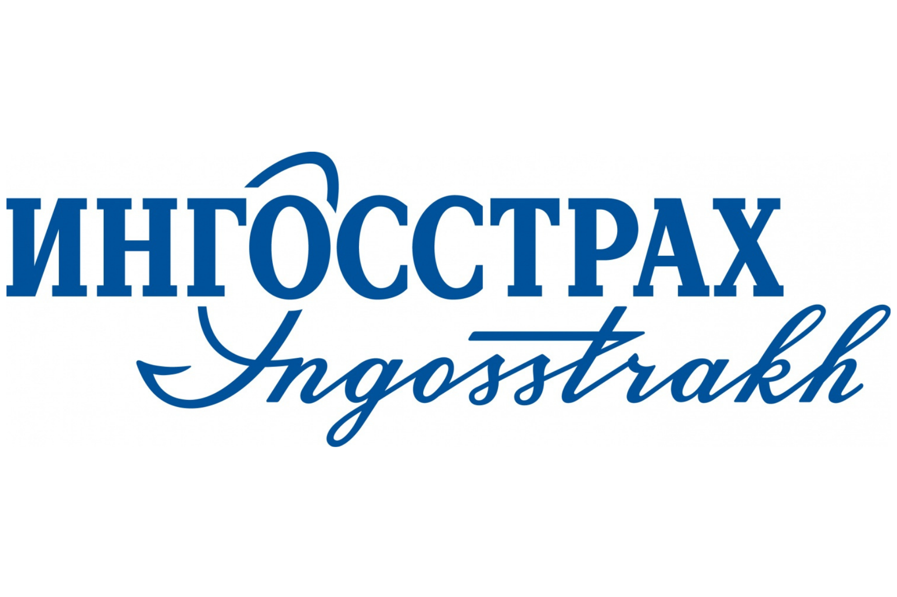

Ингосстрах - одна из крупнейших российских страховых компаний, стабильно входит в Топ 10 страховщиков РФ. Относится к категории системообразующих российских страховых компаний. Наиболее медиа-активный страховщик, три года подряд занимает первое место в рейтинге наиболее упоминаемых в прессе страховых компаний.

ИП Гатауллова Г.С. «Fresh&Еда»


Кафе - «Fresh&Еда» находится в креативном пространстве "Горизонт" уже год. Уютное кафе с широким ассортиментом выпечки, кондитерских изделий, молочных коктейлей, смузи и авторских чаев, а также большим выбором полноценных обедов. Открытие этого кафе порадовало абсолютно всех резидентов, посетителей КП "Горизонт" и близлежащих организаций и предприятий.

«Nail studio» - студия маникюра.

ИП Кузнецов С.В. «21 век» - офис руководства сети магазинов розничной торговли.

ООО «ПромСоя» - оптовые продажи соевых культур.

Креативное пространство «Горизонт»: культурные события и мероприятия
Креативное пространство «Горизонт» - образовательная площадка

В 2023 году прошло 19 образовательных мероприятий, которых приняло участие более 400 человек. Самые яркие из них:

Обучающий семинар в рамках проекта Академии проектного развития #ТывГрантах. Его посетило 22 человека. Спикером выступила Исполнительный директор ОПФ "Фонд креативных индустрий" Татьяна Ившина.
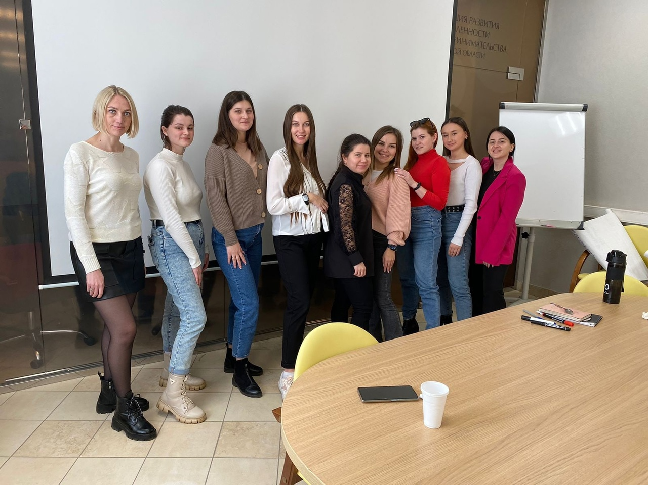
Стартовая школа в NL – это особенное событие для команды девушек с Димитровграда. За два дня спикеры Олеся Кудинова и Анна Алатырская школы сделали для новеньких девушек развернутое предложение бизнеса NL и усилили их мотивацию вступить в их команды, объяснили свое видение сути работы и основных понятий бизнеса, помогли настроить на эффективный старт тем кто согласился. Участие приняли 17 прекрасных девушек.

Мастер-классы
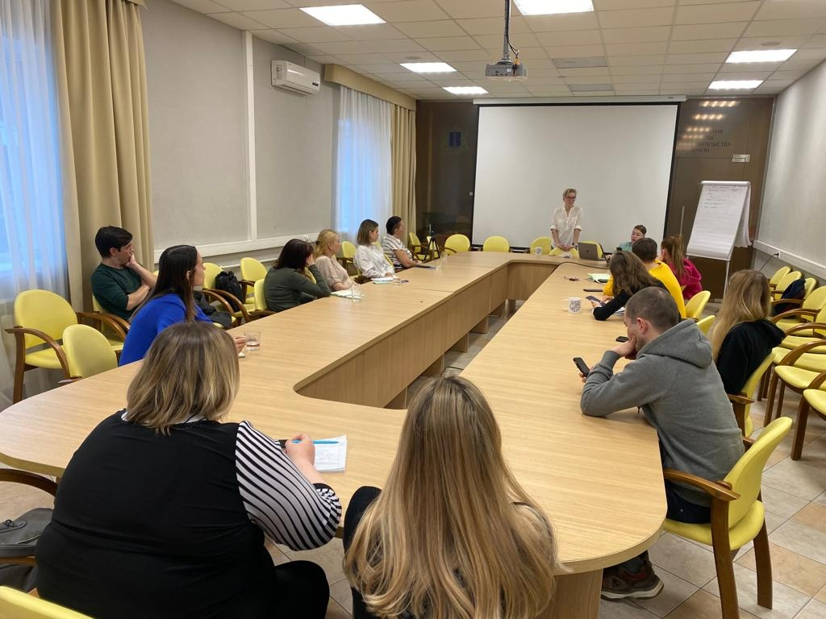

Мастер-класс на тему: «Маркировка рекламы в социальных сетях». Его посетило 15 человек. Спикерами встречи были Генеральный директор LUX studio Варвара Соловьева и Исполнительный директор LUX studio Анастасия Демидова.

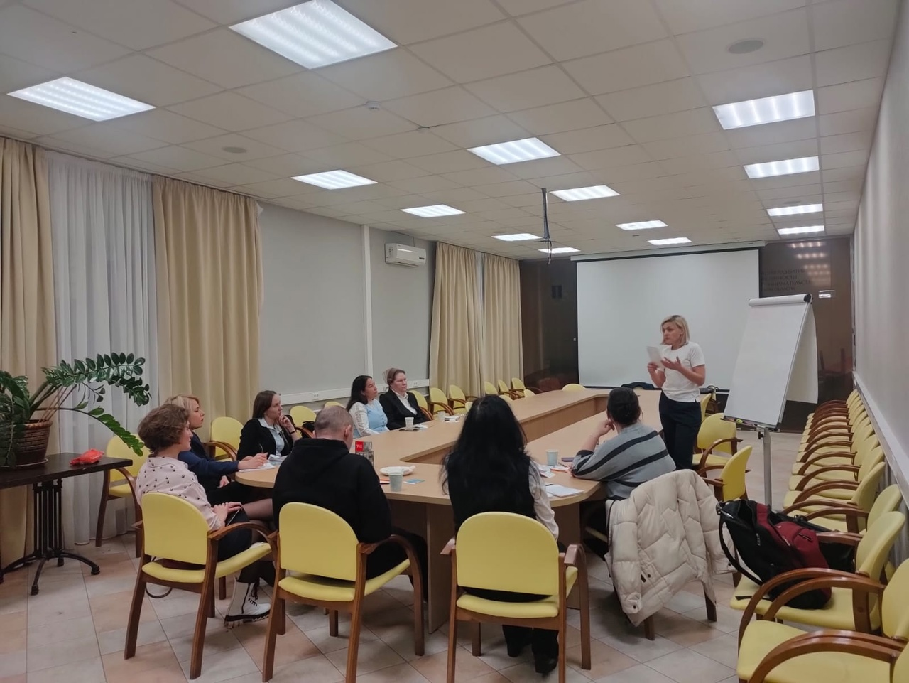

Мастер-класс на тему: «Увеличение личной эффективности для высоких продаж». Его посетило 9 человек. Спикером встречи была ТОП менеджер по продажам Татьяна Федорова.

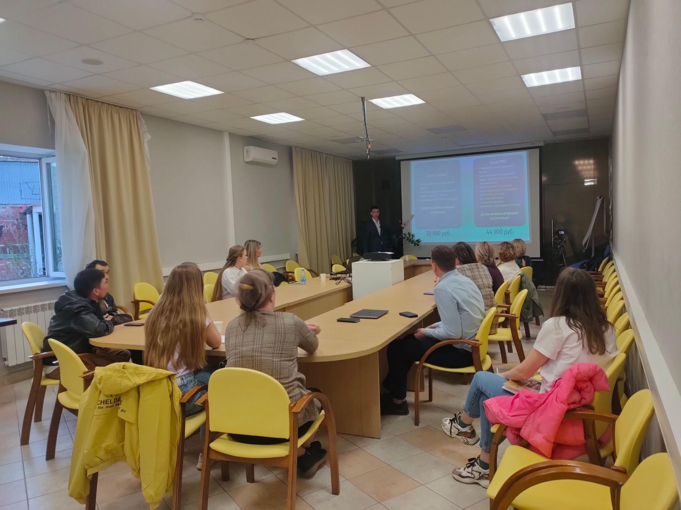

Мастер-класс по маркетплейсам. Его посетило 16 человек. Спикером был действующий селлер, основатель компании "Чай-Вань" Владислав Ермолаев.

Лекции поисково-спасательный отряд "Лиза Алерт"
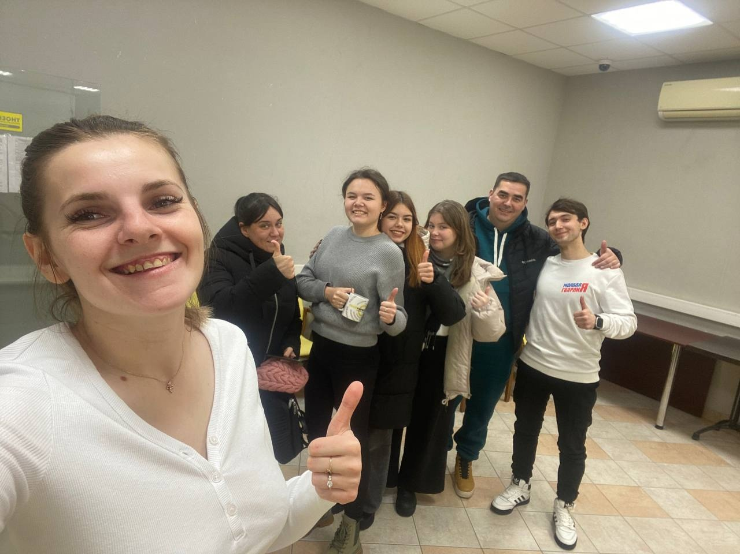
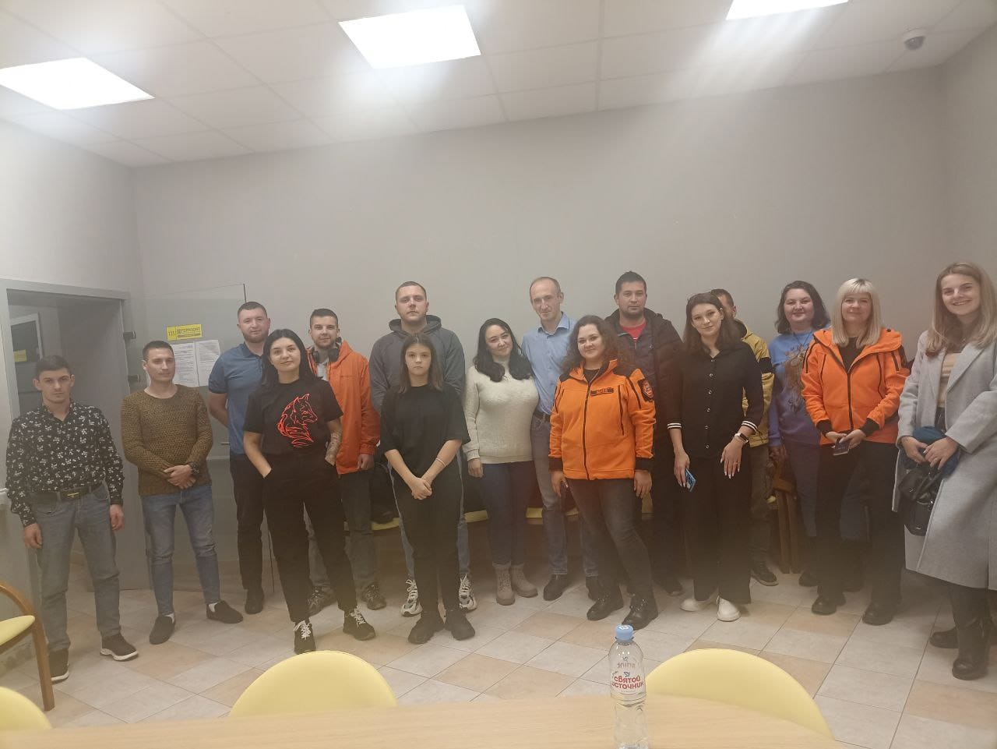

Поисково-спасательный отряд "ЛизаАлерт" является другом нашего креативного пространства пространства уже более трех лет. Отряд занимается поиском пропавших людей в лесу и в городе. Все поисковые мероприятия организуются силами добровольцев "ЛизаАлерт" на безвозмездной основе. Сегодня отряд насчитывает более 30 000 человек и представлен в 63 регионах России. В отряде 24 направления, чья деятельность направлена на максимально эффективное реагирование по каждой заявке на поиск, в том числе: координаторы, инфорги, кинологи, связисты, конники, картографы, регистраторы и другие. Поисково-спасательный отряд стабильно проводит раз в два-три месяца вводные лекции для новичков и всех желающих вступить. На этой лекции рассказывают почему отряд так называется, какие бывают поиски и как к ним присоединиться. Говорят, о способах помощи отряду в поисках пропавших людей, знакомятся лично и делятся своими историями из поисковой жизни. Также проводят городские лекции на которых участники узнают где и зачем нужно клеить ориентировки на пропавшего, как правильно опросить прохожих, которые могли его видеть, для чего отряд ходит по подъездам, и еще много нужного, полезного и интересного. В 2024 году планируют провести масштабные полевые учения. За 2023 год лекции посетило более 60 человек, многие из них вступили в отряд.

Креативное пространство «Горизонт» – событийная площадка
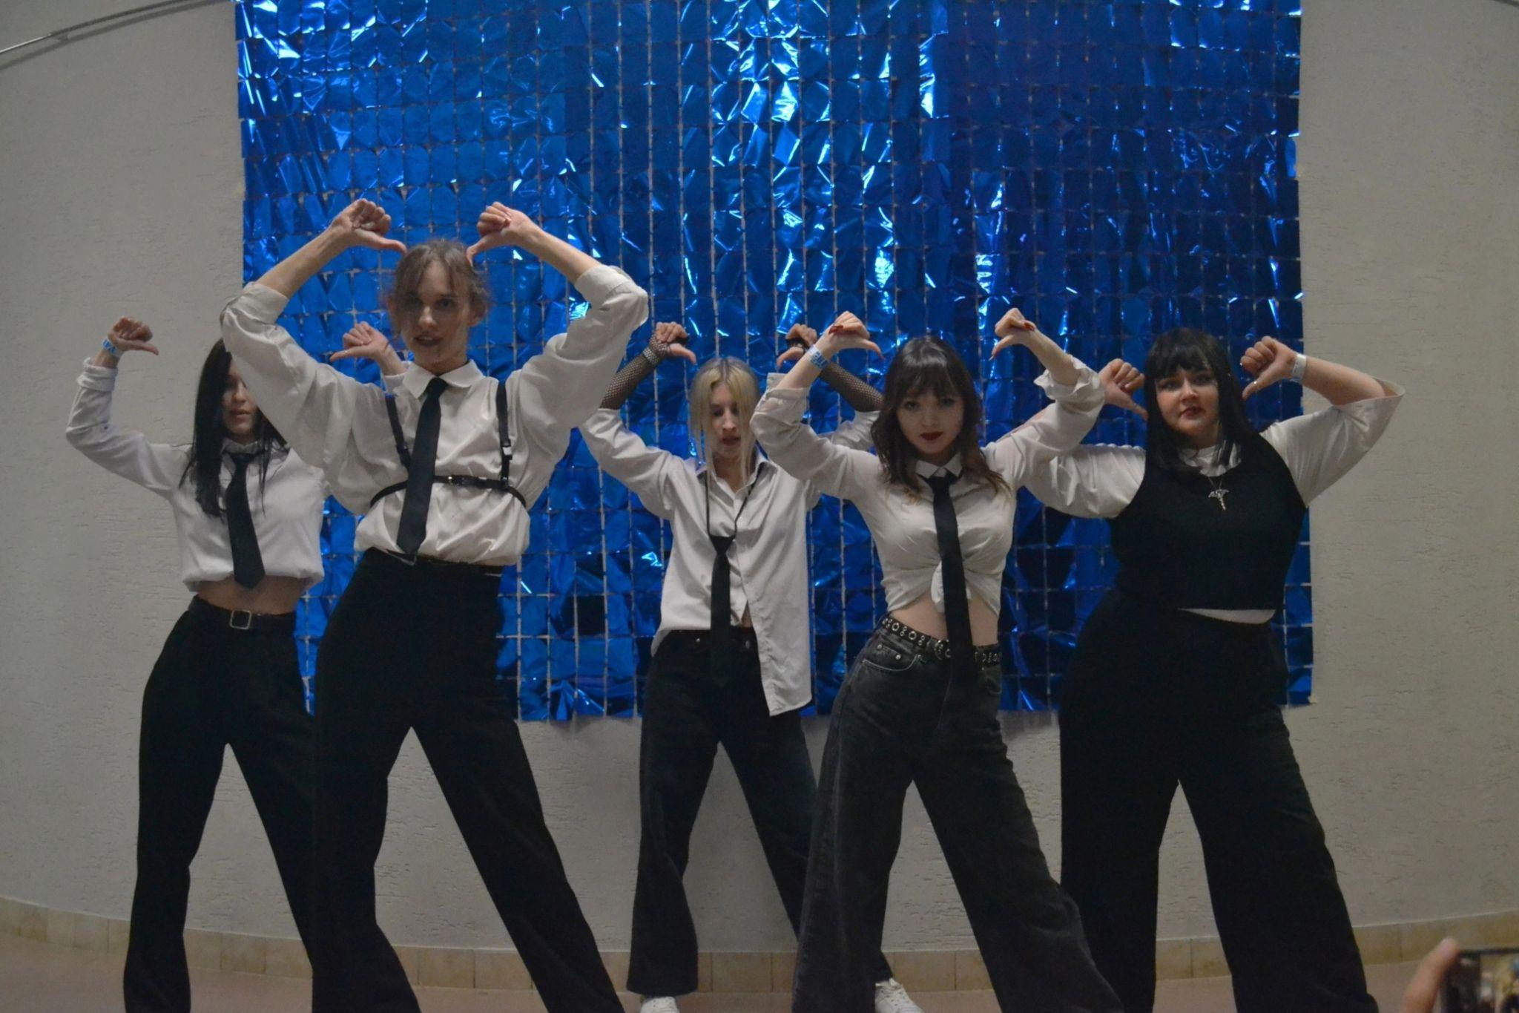
В 2023 году в Креативном пространстве "Горизонт" прошел K-pop фестиваль «Sweet Evening» который посетило более 150 человек.

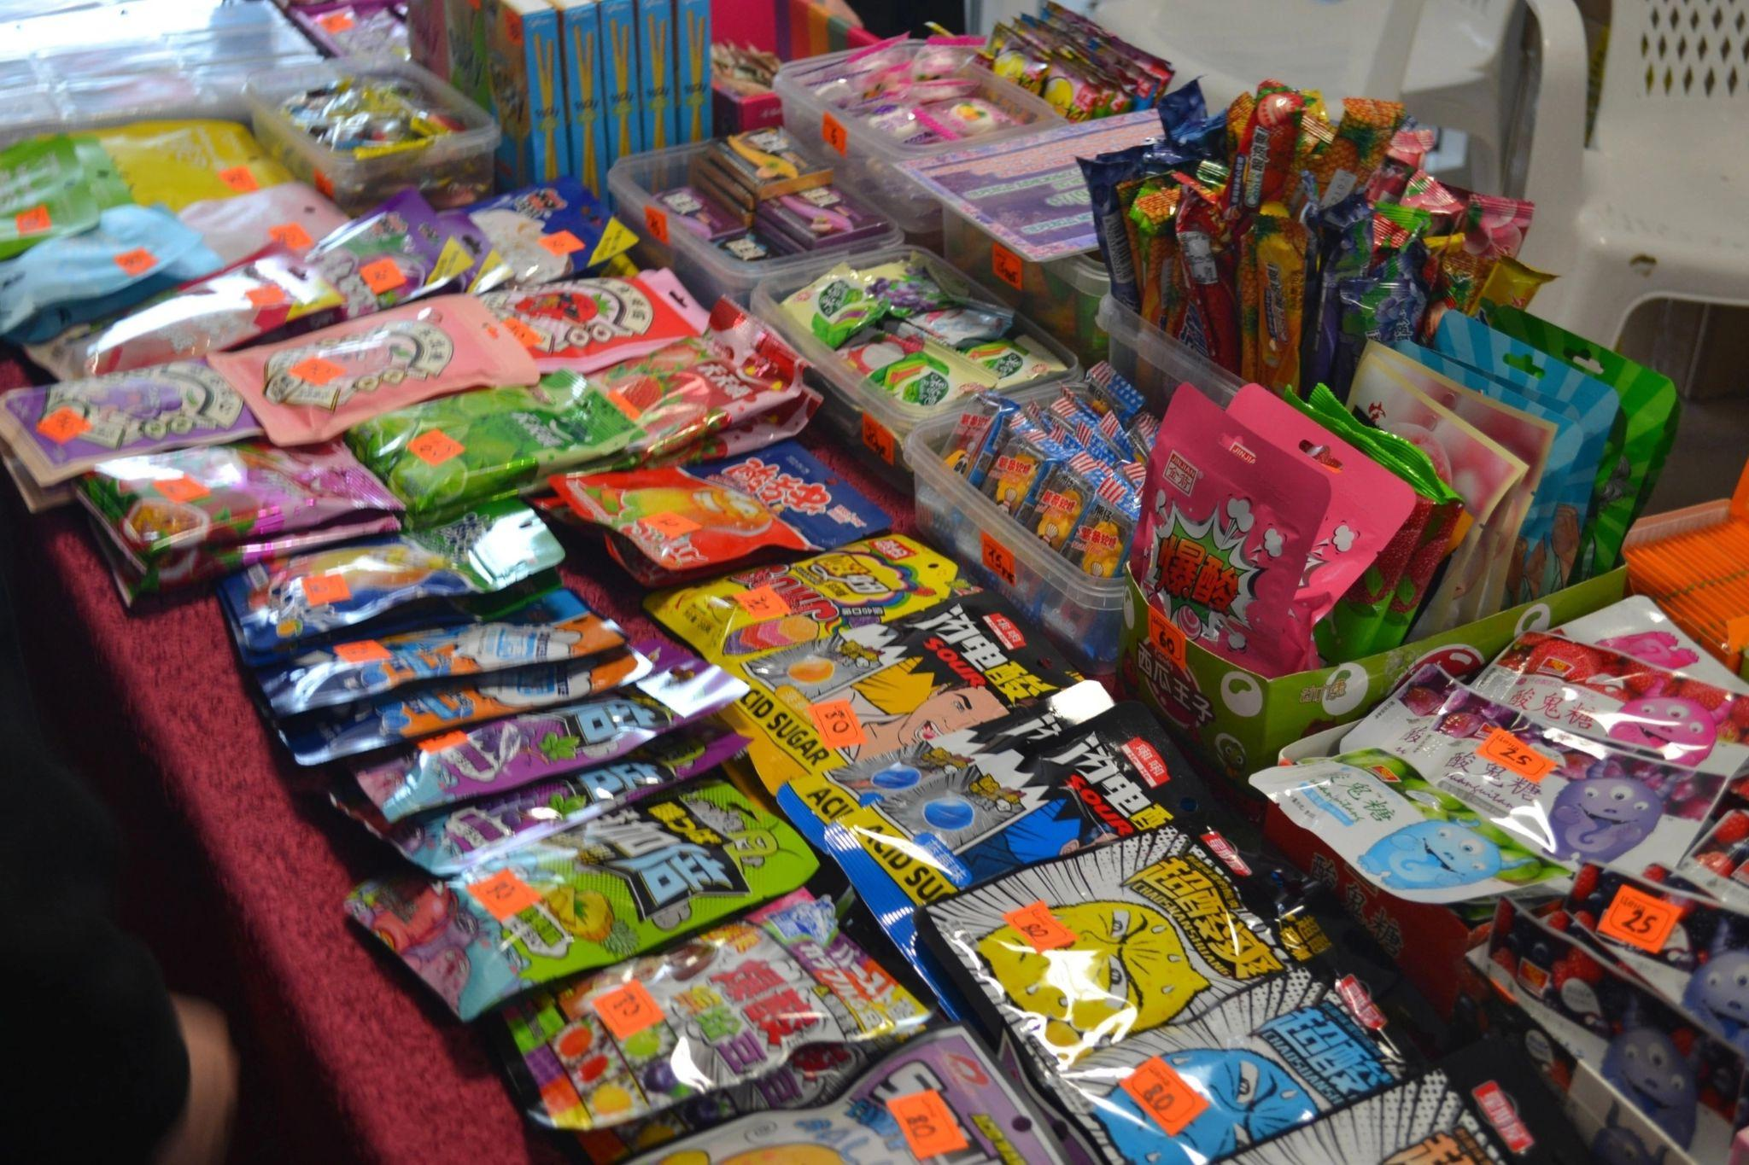
Также за год прошло 3 мультифандомные ярмарки аниме культуры которые посетило более 100 человек. На ярмарке всегда представлен большой ассортимент снеков, блокнотов, брелков, шопперов, подушек, игрушек и много другого что любит их целевая аудитория.
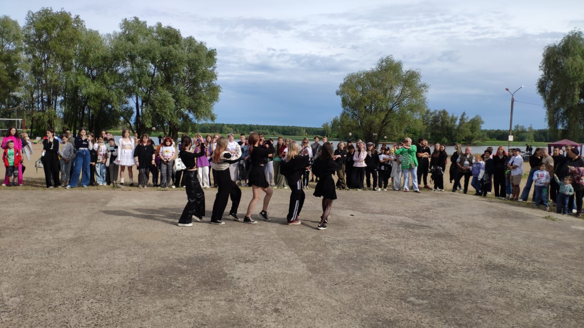

2023 году мы стали соорганизаторами городского Мини-Фестиваля «Пляжный движ» для молодежи посвященному Дню города. В нем приняло участие более 200 человек.

Креативное пространство «Горизонт» – выставочная площадка

В 2023 году в Креативном пространстве «Горизонт» прошло 3 выставки, которые посетило более 650 человек. Выставки прошли в холлах 1-2 этажа «Горизонта». Главная идея - это поддержка начинающих и профессиональных художников, фотографов, иллюстраторов и творцов.
Выставка художницы Кристины Буяновой
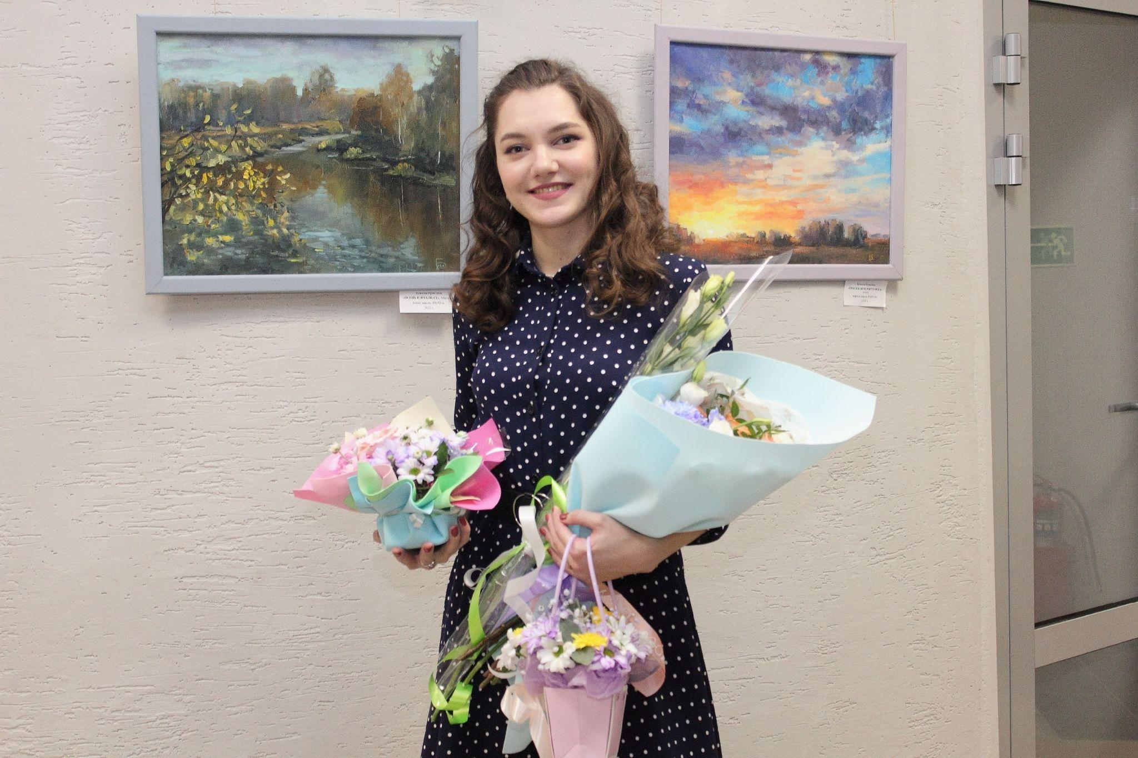
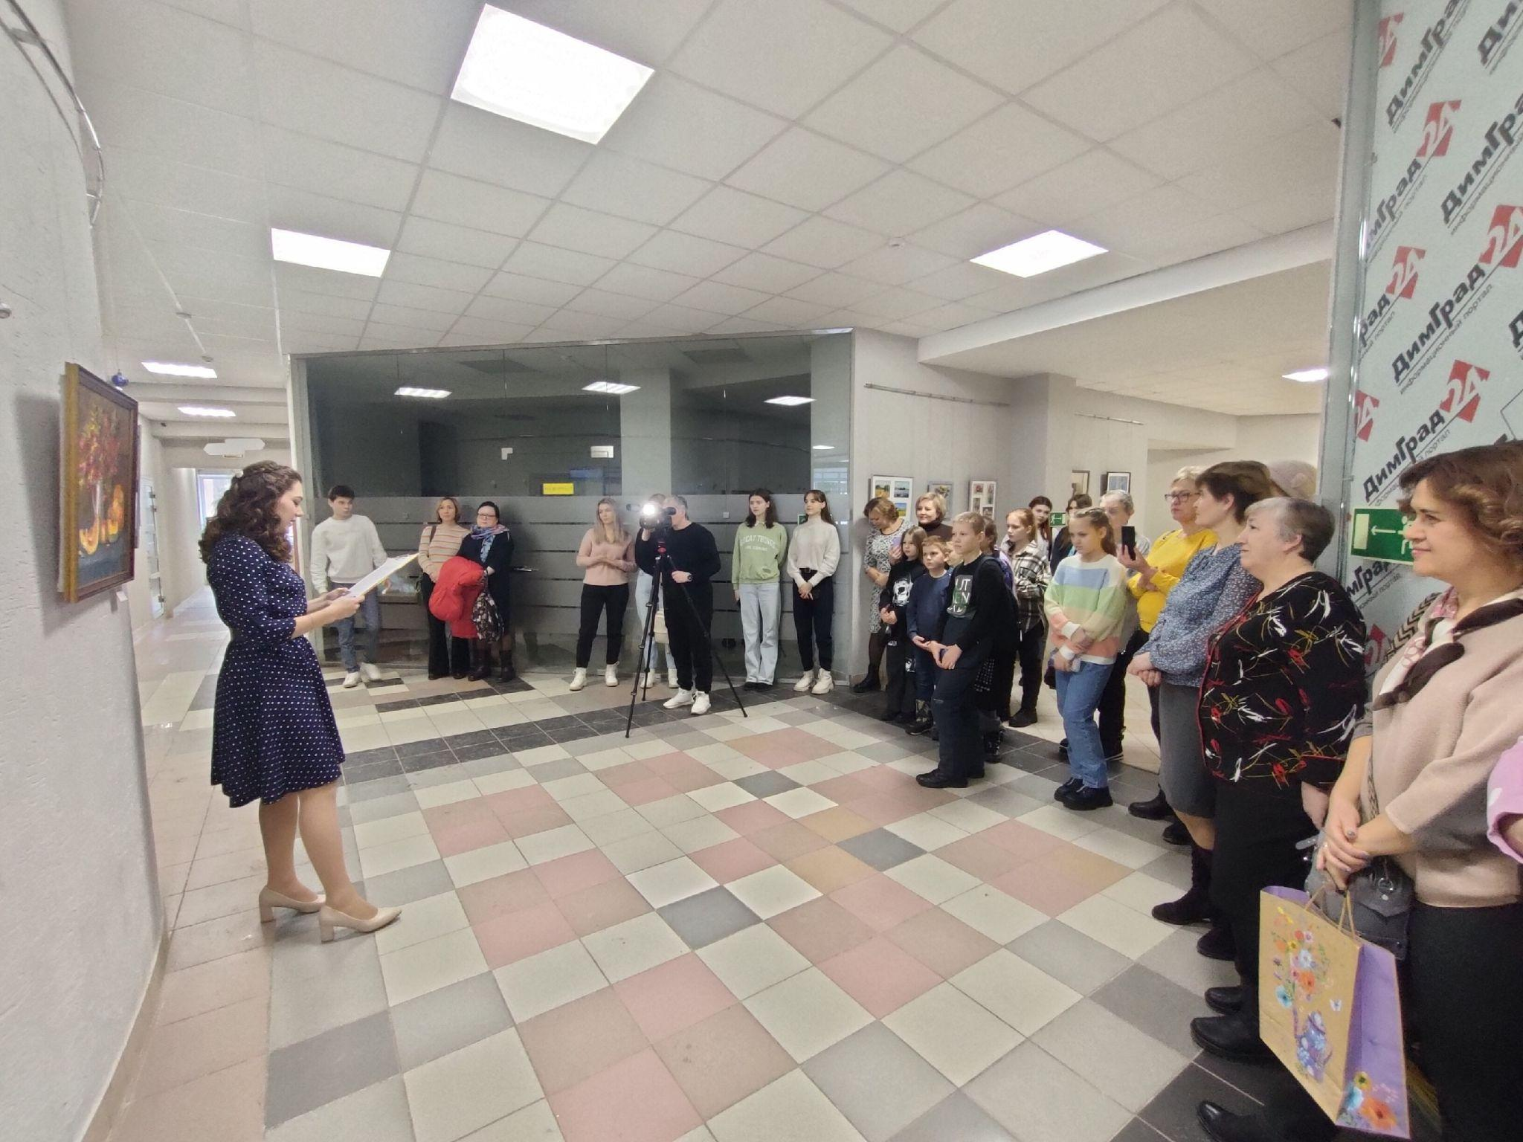
В креативном пространстве «Горизонт» в 2023 году открылась первая персональная выставка Кристины Буяновой, студентки 4 курса факультета педагогического и художественного образования. Кристину с детства привлекало искусство, поэтому родители записали её в кружок рисования.

А спустя год, она поступила в Детскую художественную школу г. Димитровграда, в которой проучилась 7 лет. В 2019 году она успешно закончила МБОУ Лицей №25 и поступила в Мордовский государственный педагогический университет им. М. Е. Евсевьева на факультет педагогического и художественного образования. Сейчас Кристина является студенткой 4 курса, а также работает педагогом-художником дополнительного образования детей в г. Саранск. В 2021 году она стала участником школы-пленэра для молодых художников «Творческая дача Прислониха» в Ульяновской области, а также является неоднократным победителем Республиканского конкурса-пленэра среди профессиональных образовательных организаций Республики Мордовия. В 2022 году стала лауреатом 3 степени во Всероссийском конкурсе народного искусства (г. Казань) в номинации «Изобразительное искусство живопись». Работы, представленные на экспозиции, написаны за последние два года. Маслом, гуашью, пастелью, юная художница использует совершенно разные техники для своих работ. Каждая из работ наполнена восхищением и бесконечной любовью к своей малой родине. Выставка длилась в течение месяца, её посетило более 500 человек.
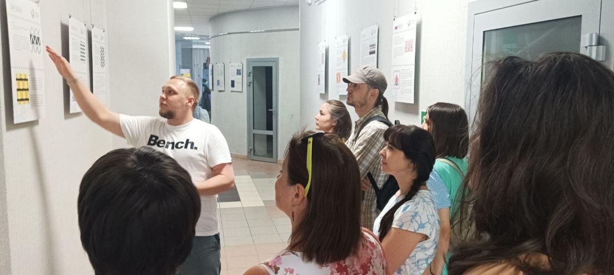
Выставка "Орнаменты БРИКС"

Выставка подготовлена более 40 участниками в составе пяти национальных команд из России, Бразилии, Индии, Китая и Южной Африки. Гости выставки познакомились с традиционными этническими орнаментами стран БРИКС и насладитесь не только красотой узоров, но и интересным рассказом про каждый из них.
Выставка Арам Хачатурян: лица эпохи»
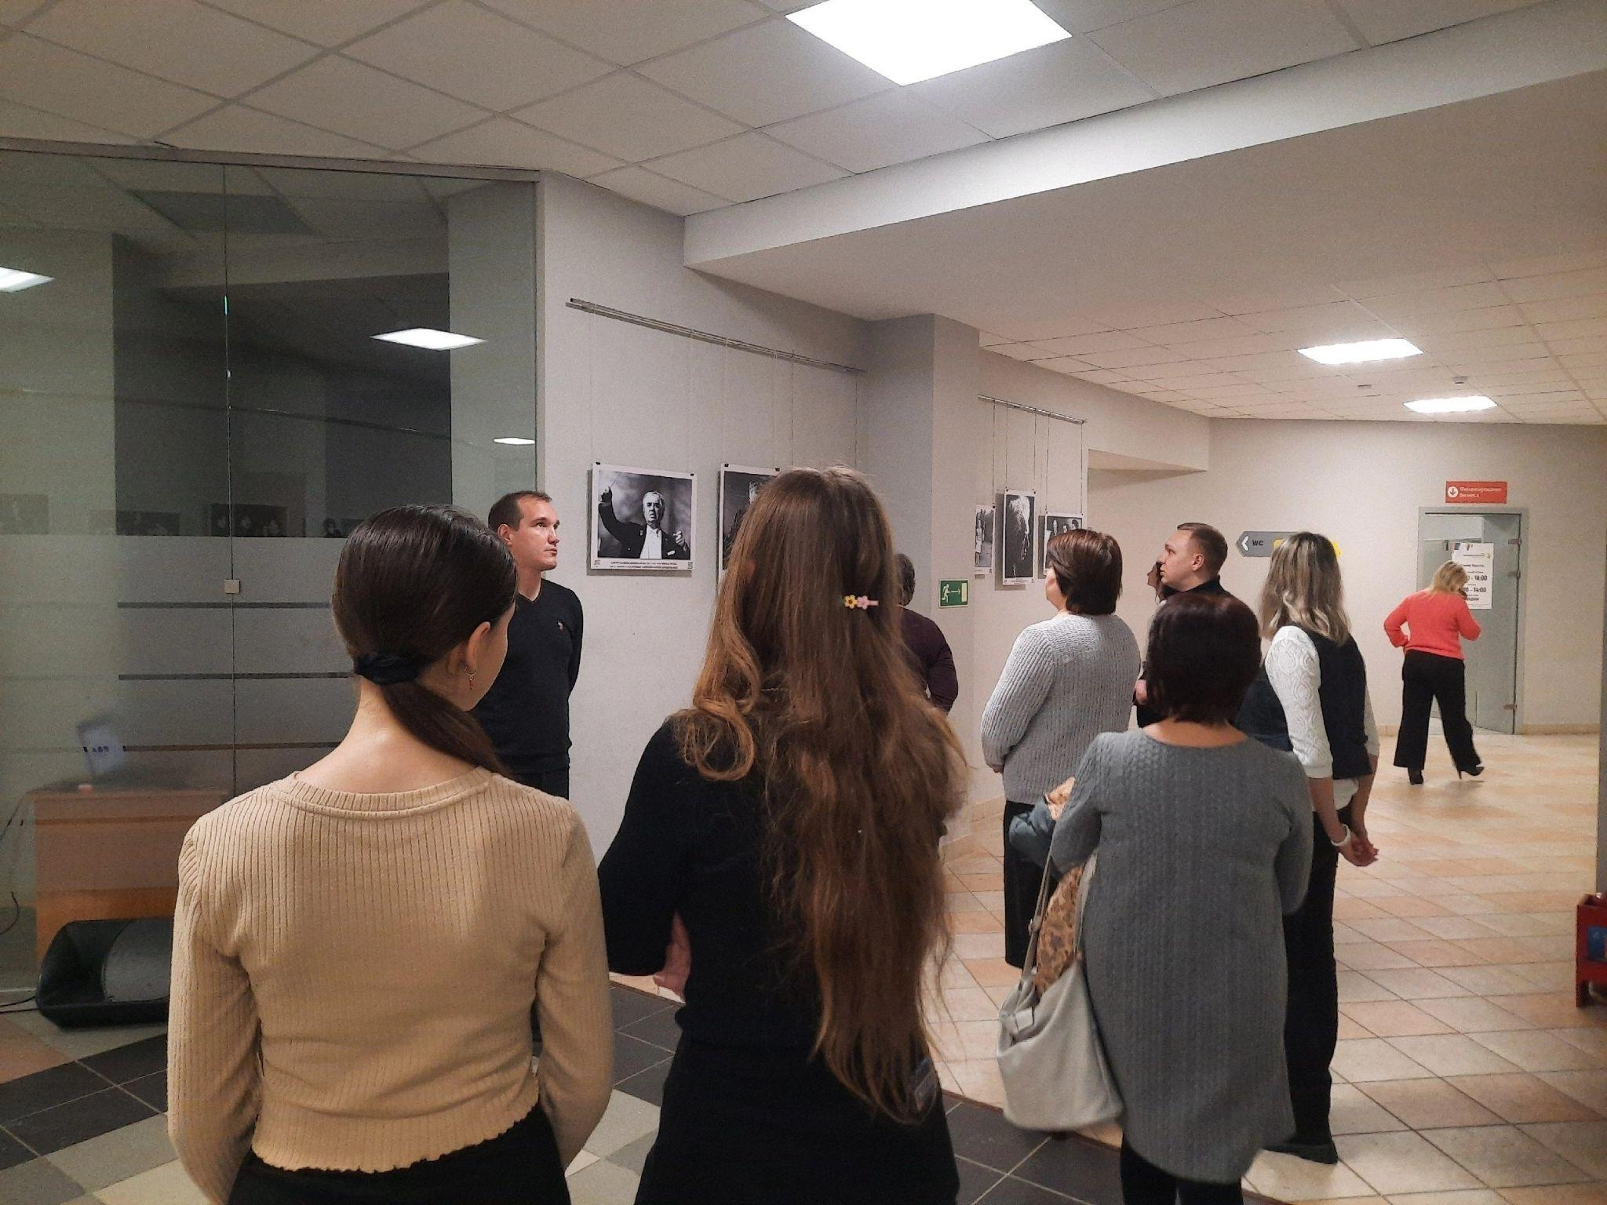

Выставка «Арам Хачатурян: лица эпохи» гостила в креативном пространстве «Горизонт» в декабре 2023 года. Проект «Музыкальная усадьба "Хачатурян в Симбирске" продолжает знакомить жителей нашего региона с творчеством великого композитора. Организатором мероприятия выступил Николай Панфилов, руководитель проекта и проектный менеджер дирекции международного сотрудничества Фонда креативных индустрий. Программа мероприятия включала в себя несколько частей: Фотовыставку «Арам Хачатурян: лица эпохи» и Виртуальный концерт симфонической музыки А.И. Хачатуряна, исполненный Трио им. А. Хачатуряна (г. Еревана, Армения).
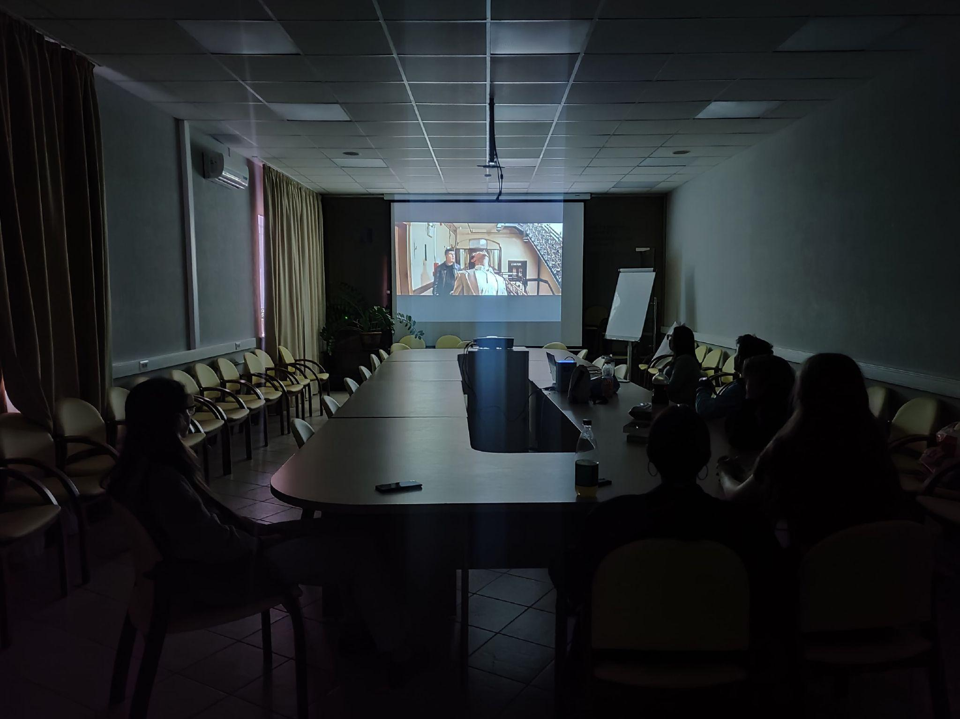
Креативное пространство «Горизонт» – Киноплощадка

В Креативном пространстве «Горизонт» продолжает свою работу киноклуб «СИНОПСИС», который регулярно организовывает кинопросмотры разнообразных фильмов и мультфильмов для всех интересующихся. Клуб старается проводить мероприятия 1-2 раза в месяц, создавая атмосферу уютной и дружеской среды, где любители кино могут наслаждаться просмотром фильмов вместе. В "Синопсисе" представлены различные жанры и направления киноискусства, позволяя каждому найти что-то по своему вкусу. Это место, где можно провести время с удовольствием, обсудить просмотренное и узнать что-то новое о мире кино. Одним из самых популярных кино-вечеров среди зрителей стал просмотр фильма "Дурак", его посетило 40 человек.

Креативное пространство «Горизонт» – концертная площадка

В 2023 году в «Горизонте» прошло 7 концертов разных исполнителей. Их посетило более 500 человек

Самыми яркими и запоминающимися стали группы:
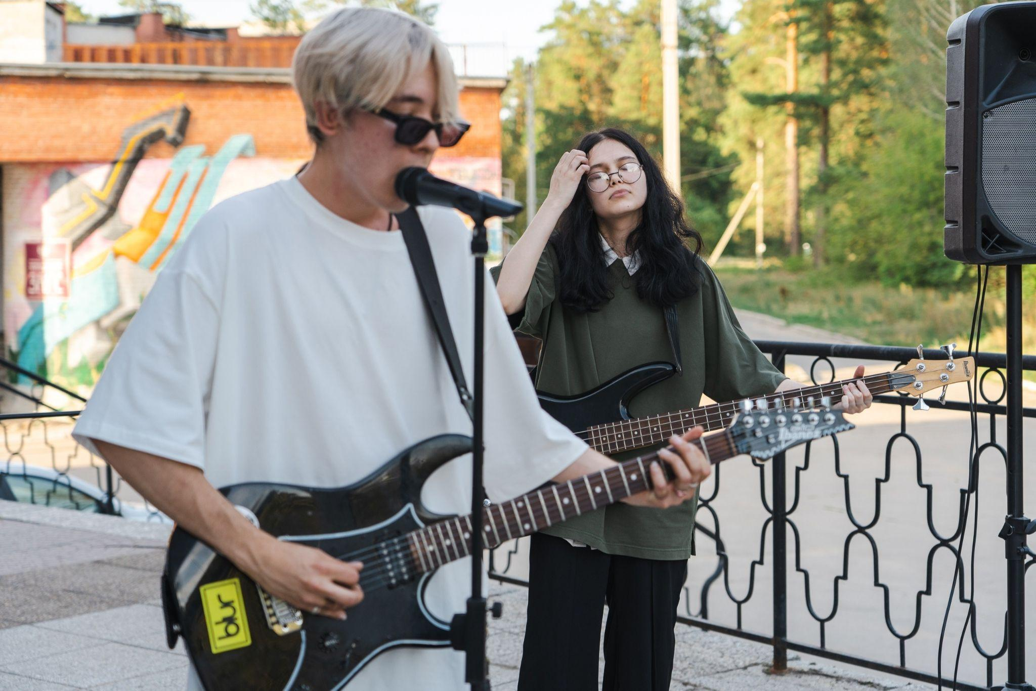

Музыкальная группа "Безнадежный позитив" состоит из четырех талантливых музыкантов. Главную гитару исполняет Данила, который с его мелодичными и эмоциональными партиями создает основу звучания группы. Салават - барабанщик, придает ритмичность и драйв музыке коллектива. Вокальные партии и гармонии исполняет Саша, а также играет на бас-гитаре, добавляя глубину и мощь звучанию. Неотъемлемой частью коллектива является Алина, которая поднимает энергию и настраивает позитивное настроение с помощью синтезатора. Сочетание их индивидуальных музыкальных талантов и стилей позволяет группе создавать уникальный и запоминающийся звук, сочетающий в себе элементы рока, поп-музыки и электроники. "Безнадежный позитив" покорил сердца своей энергичной и позитивной музыкой, красивыми текстами и сильной эмоциональностью выступлений. Группа собралась около года назад, но успела сочинить первый альбом.

Творческое объединение "Pharma Music"
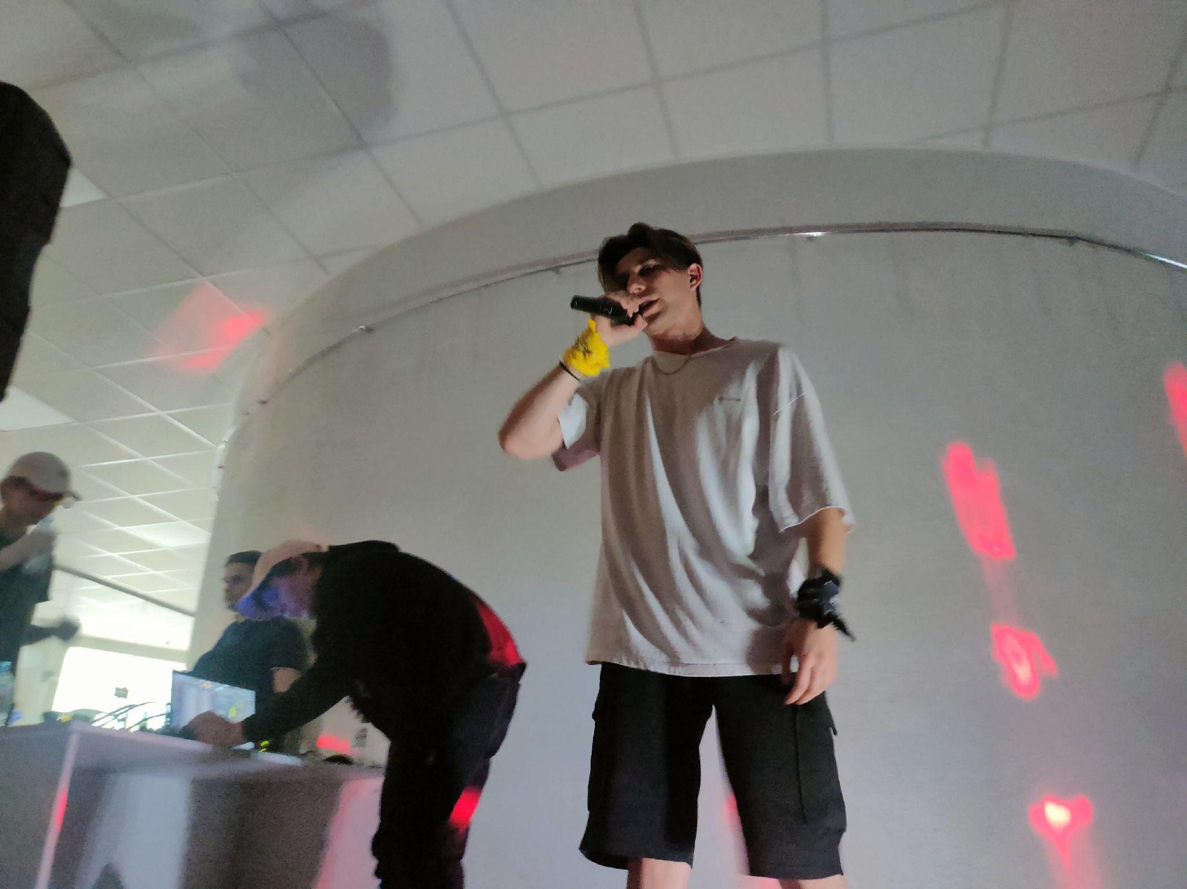

Pharma music - это рэп-группа, состоящая из талантливых музыкантов и авторов песен. Группа известна тем, что они исполняют треки, полностью написанные и сочиненные ими самими. Их музыка сочетает в себе рэп-стиль с различными жанровыми элементами, создавая уникальный звук. Формируя тексты своих песен, ребята исследуют различные темы и выражают свои мысли, эмоции и мировоззрение через их музыку. Pharma music - это группа, которая стремится удивлять и вдохновлять своих слушателей своим оригинальным подходом к рэп-музыке.

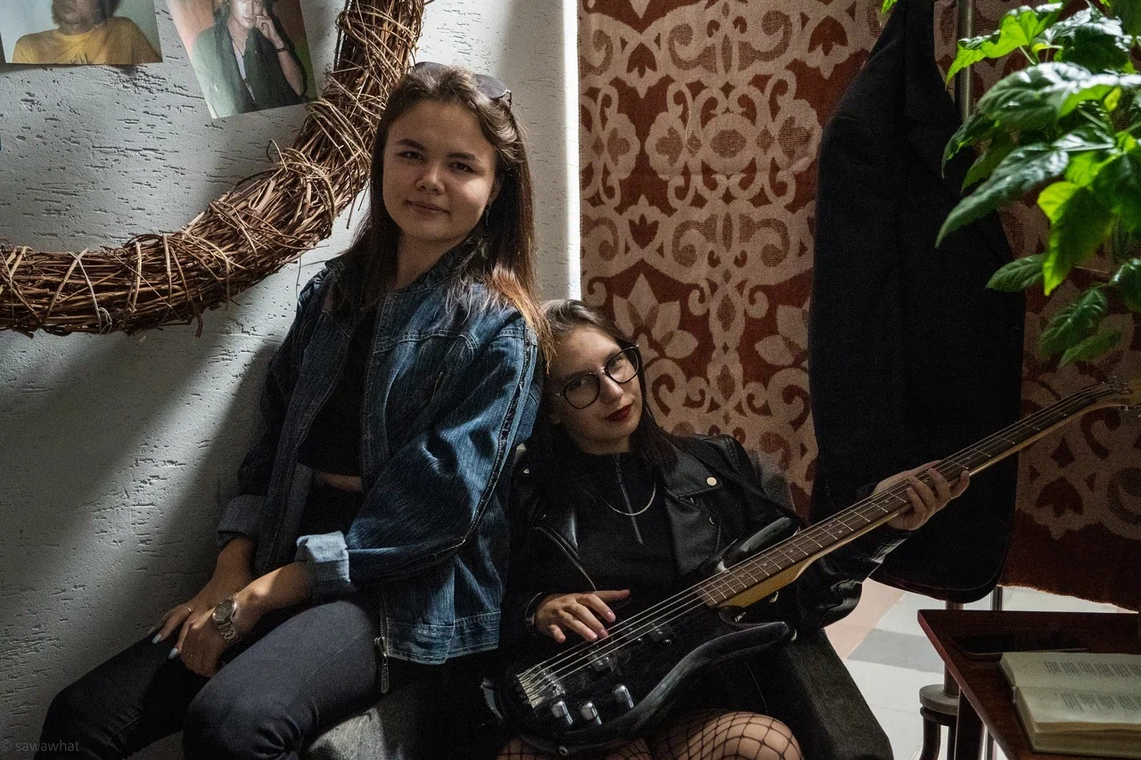
А также без внимания не остался традиционный "Вечер памяти Цоя"

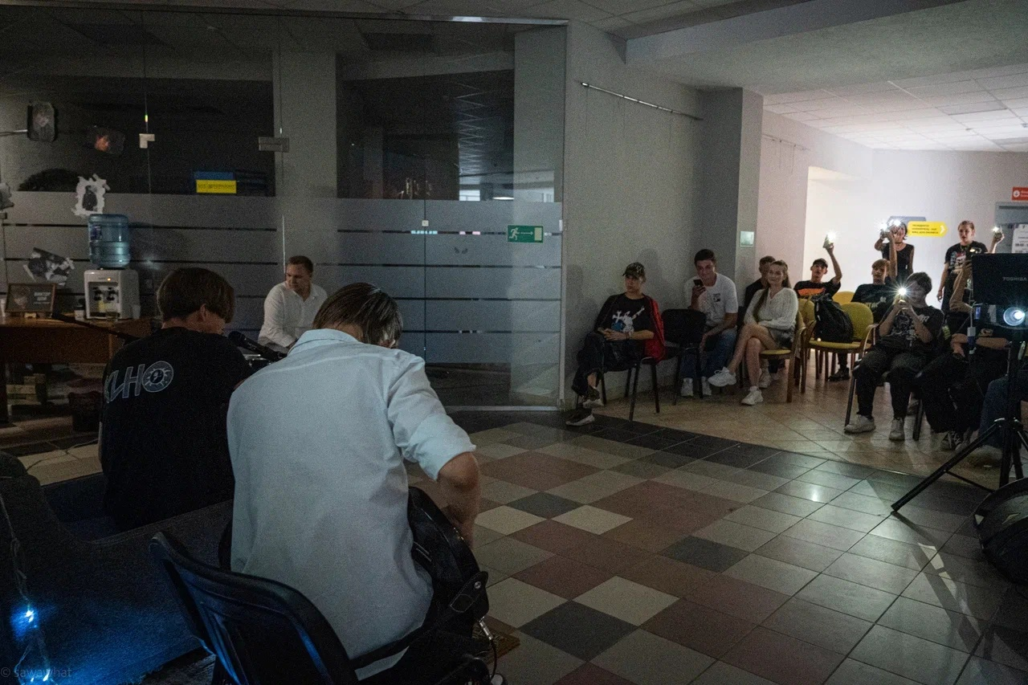
"Вечер памяти Цоя", проводится уже четвертый год подряд. В нем участвуют как местные музыкальные группы, так и представители разных возрастов.. Гости приходят, чтобы послушать исполнение кавер-версий песен Цоя или же спеть самим, наслаждаясь приятной атмосферой, когда чашечка чая и печенье делают вечер еще уютнее. Кроме того, посетители устраивают фотосессии в специальной зоне, соответствующей тематике. Это событие не только позволяет почтить память легендарного музыканта, но и встретиться со старыми друзьями, поделиться воспоминаниями о юности, когда песни Цоя были символом своего поколения. Вечер памяти Цоя объединяет людей вокруг общей идеи сохранить и передать наследие великого артиста новым поколениям.

МЕЖДУНАРОДНОЕ СОТРУДНИЧЕСТВО
За годы работы Фонд креативных индустрий Ульяновской области зарекомендовал себя на территории региона и далеко за ее пределами как эффективный институт развития в сфере культуры, креативных индустрий и международного сотрудничества.
Приоритетными направлениями международного гуманитарного сотрудничества в 2023 году продолжают оставаться:
- Взаимодействие с культурными центрами и Посольствами зарубежных государств для обогащения региональной афиши культурных мероприятий яркими международными событиями (Культурное представительство Посольства Исламской Республики Иран в РФ, Посольство Японии в РФ);
- работа проектного офиса по международному молодежному сотрудничеству «Россия - БРИКС»;
- Организация и поддержка проектов, направленных на развитие креативных индустрий в регионе и продвижение российских и региональных творческих продуктов креативных индустрий на международном рынке (увеличение экспортных возможностей), привлечение ведущих российских и международных экспертов в сфере креативных (творческих) индустрий для развития компетенций региональных творцов;
- поддержка и продвижение проекта «Ульяновск-креативный город ЮНЕСКО», взаимодействие с ЮНЕСКО и городами сети с целью повышения престижа территории региона и его узнаваемости на международном уровне, развития различных творческих проектов и тематического туризма; сотрудничество с Комитетом по взаимодействию с Комиссией РФ по делам ЮНЕСКО; координирование работы регионального комитета Ульяновской области по взаимодействию с ЮНЕСКО;
- сотрудничество с международными организациями в сфере гуманитарного сотрудничества (БРИКС, МФГС, ШОС, ЮНЕСКО, Ассамблея народов Евразии и др.)
- организация и проведение международных социально-значимых мероприятий на территории Ульяновской области;
- привлечение международных партнеров и средств на международные культурные проекты;
- развитие общественной дипломатии и поддержка проектов по этому направлению;
- продвижение международной повестки Ульяновской области в информационном пространстве России и зарубежных государств;
- работа с областными государственными учреждениями культуры и другими ведомствами; консультирование по проектной деятельности в сфере международного сотрудничества.
- межведомственное взаимодействие (Управление внешних связей, Министерство искусства и культурной политики, Министерство молодежного развития, Министерство просвещения и воспитания, Министерство спорта Ульяновской области, Корпоративный университет, Агентство по туризму).

В 2023 году руководство Российской Федерации представило новую карту с обновленными границами и территориальными изменениями. Одним из крупных изменений на новой карте является расширение границ России на восточном направлении – вхождение в состав России ЛНР ДНР, Запорожской и Херсонской областей. Изменение границ России, а также продолжающийся с 2022 года украинский конфликт оказывает серьезное влияние на ситуацию в сфере культурно-гуманитарного международного взаимодействия и в целом для России, и для Ульяновской области в частности. Пул иностранных партнеров, с которыми ведет системное взаимодействие Фонд, существенно скорректирован. На смену иностранным партнерам, выразившим недружественную позицию, пришли другие, поддерживающие внешнеполитический курс России. В первую очередь это страны альянса БРИКС (Индия, Китай, ЮАР, Бразилия), СНГ (Беларусь, Казахстан, Туркменистан, Узбекистан, Армения, Кыргызстан, Молдова, Азербайджан) и такие страны, как Иран, ОАЭ, Египет, Аргентина, Монголия, Пакистан, Нигерия, Танзания, Афганистан, Джибути, Мьянма, Бангладеш, Гватемала, Малайзия, Сербия, Камерун, Турция.

Общие итоги года:
· 15 международных проектов и программ различной направленности;
· Широкая география территорий на которых реализовывались проекты – как на территории Ульяновской области, так и за ее пределами (г. Москва, г. Санкт-Петербург) и (впервые!) за рубежом (Дели (Индия), Пекин, Сужчоу (КНР), (Дурбан) ЮАР;
· 4 500 участников, что на 20 % больше чем в 2022 году;
· Более 1000 иностранных участников и экспертов;
· Более 800 публикаций о международной деятельности вышло в российских медиа. Около 250 – в зарубежных;
· Информационный охват - более 2 000 000;
· На осуществление международной деятельности Фондом были привлечены денежные средства в размере 6,7 млн рублей, что на 30 % превышает плановый показатель, установленный учредителем Фонда (Правительством Ульяновской области) на 2023 год;
· Выиграно 4 гранта на общую сумму более 5 млн. руб

Признание заслуг:
· Проекты Фонда креативных индустрий Ульяновской области по направлению публичной дипломатии были отмечены в исследовании «Практики публичной дипломатии регионов России 2017-2021 гг.»., которое было проведено научным коллективом Центра поддержки и развития общественных инициатив «Креативная дипломатия» (г. Москва) и представлено 9 февраля 2023 года в Российском совете по международным делам (РСМД);
Ульяновская область вошла в топ-5 (4 место) регионов России, активно развивающих публичную дипломатию;
· Высокий уровень компетенций сотрудников дирекции международного сотрудничества Фонда обозначили по результатам Международного конкурса «Лидер народной дипломатии», организованного Международным союзом неправительственных организаций «Ассамблея народов Евразии» и Общероссийской общественной организацией «Ассамблея народов России». Подведение итогов конкурса состоялось 13 декабря 2023 года на I Екатерининском форуме в г. Москве. Лауреатом первой степени стала главный проектный менеджер дирекции международного сотрудничества Фонда креативных индустрий Ульяновской области Наталья Алеева, лауреатом второй степени стала координатор проектного офиса по международному молодежному сотрудничеству «Россия – БРИКС» Кира Иванова.
· Придание МИДом РФ официального статуса регионального комитета по делам ЮНЕСКО в Ульяновской области.

Основные мероприятия и события
Коммуникативная площадка “Креативный контент СНГ”
Культурное сотрудничество на пространстве СНГ выходит на новые рубежи, охватывает все новые и новые направления и формы. Целью проекта стало создание платформы для общения представителей креативных индустрий, обмена практиками по творческим направлениям между коллегами государств-участников СНГ. Автор и организатор уникального проекта - фонд креативных индустрий Ульяновской области. Программа прошла с февраля по декабрь 2023 и включила в себя
6 тематических онлайн-встреч:
· мода и fashion-бизнес;
· музыка и саунд-дизайн;
· народные промыслы и ремёсла;
· кинематография;
· гастрономия.
К участию были приглашены эксперты в сфере креативных индустрий из государств-участников СНГ. Слушателями стали творческие предприниматели и представители отраслевых ассоциаций, национальные лидеры и амбассадоры сообществ, институтов развития, представители НКО и студенты, заинтересованные в развитии и продвижении креативной экономики на своей территории.
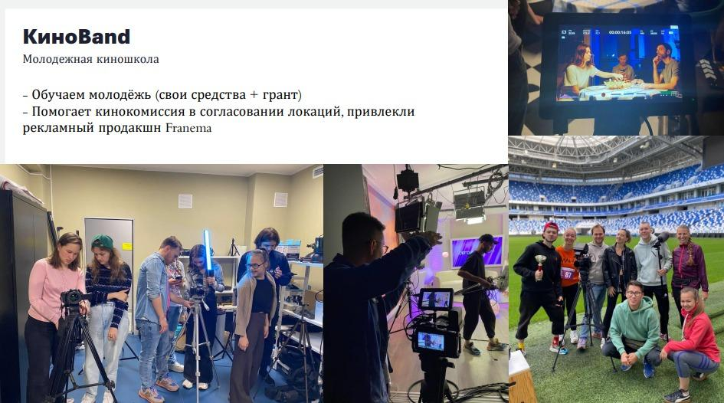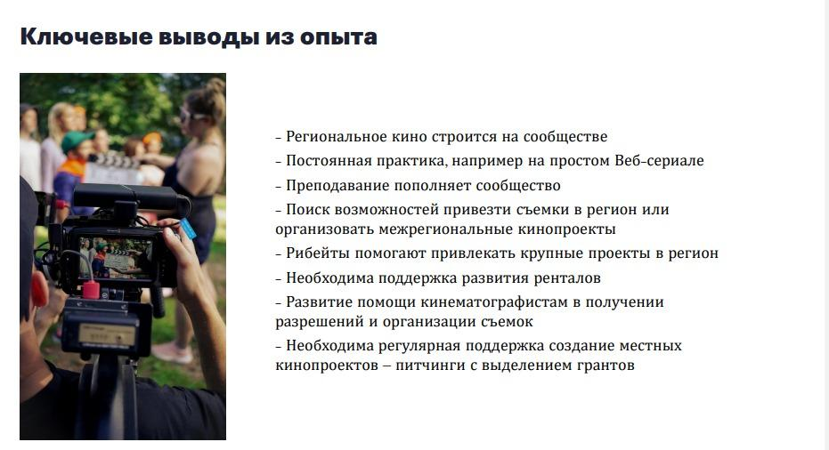
Итоги проекта:
· 10 стран (Россия, Молдова, Кыргызстан, Армения, Египет, Азербайджан, Узбекистан, Беларусь, Таджикистан, Казахстан);
· 52 города;
· 26 российский экспертов;
· 11 иностранных экспертов;
· более 250 участников;
· 1500 просмотров;
· медиаохват 40 000.
Программа позволила креативным предпринимателям стран СНГ не только расширить сеть профессиональных контактов и презентовать свой продукт широкой аудитории, но и привлечь новых клиентов, найти возможности для масштабирования бизнеса. Проект доказал, что вопросы развития как отдельных креативных индустрий, так и креативной экономики в целом, развитие территорий через креативные индустрии волнуют не только российские регионы, но наших коллег из стран Содружества Независимых Государств. Проект может получить дальнейшее развитие в очном формате.
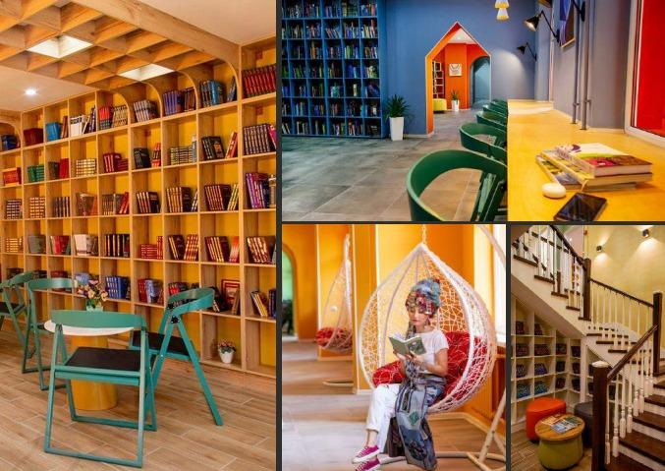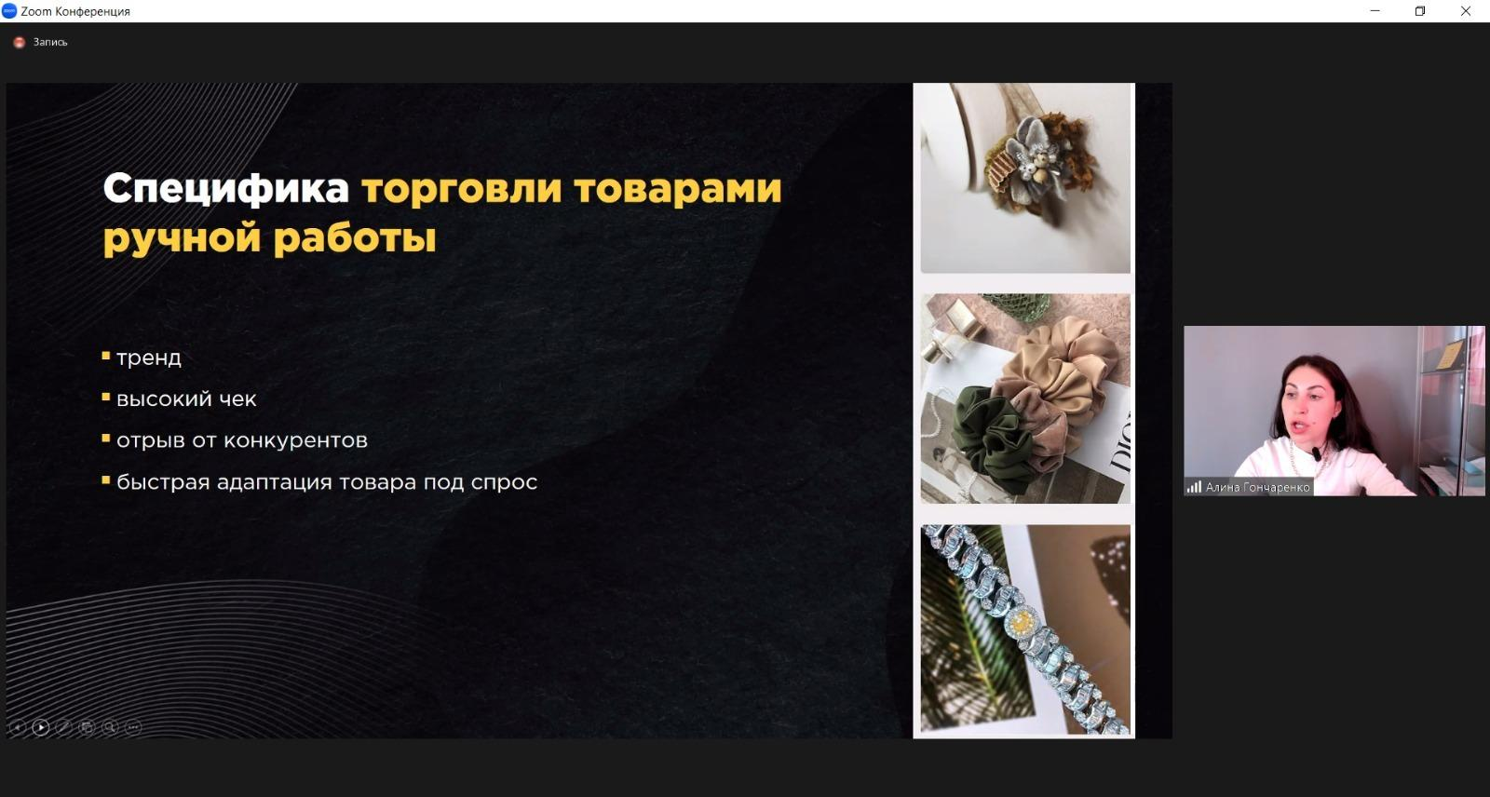
Программа творческой кооперации молодежи России и Китая в сфере дизайна

Для знакомства российской и китайской молодёжи с опытом развития сферы креативных индустрий обеих стран и формирования устойчивых партнёрских связей в сфере дизайна с августа по ноябрь 2023 состоялась программа творческой кооперации России и Китая в сфере дизайна.
Организатором Программы выступил Фонд креативных индустрий Ульяновской области при поддержке Федерального агентства по делам молодёжи (Росмолодёжь) и Китайского молодёжного центра международных обменов. Участниками программы творческой кооперации стали более 100 молодых дизайнеров из России и Китая.
Этапы проекта:
1. Образовательный этап - 10 онлайн-встреч с российскими и китайскими экспертами индустрии дизайна. Более 100 участников слушали лекции экспертов России и Китая, учились у них мастерству и новым технологиям;
2. Практическое взаимодействие молодых дизайнеров России и Китая - обменные визиты. В состав делегаций вошли графические дизайнеры, дизайнеры по текстилю, иллюстраторы и веб-дизайнеры, которые получили возможность познакомиться с самобытной культурой Китая, вдохновиться страной и сгенерировать в своих головах множество креативных идей.
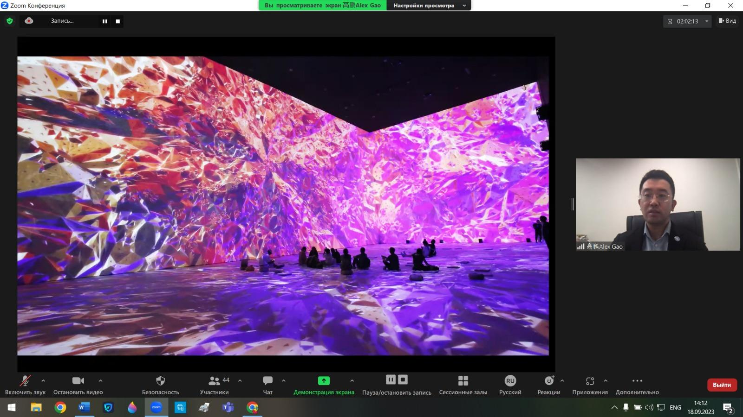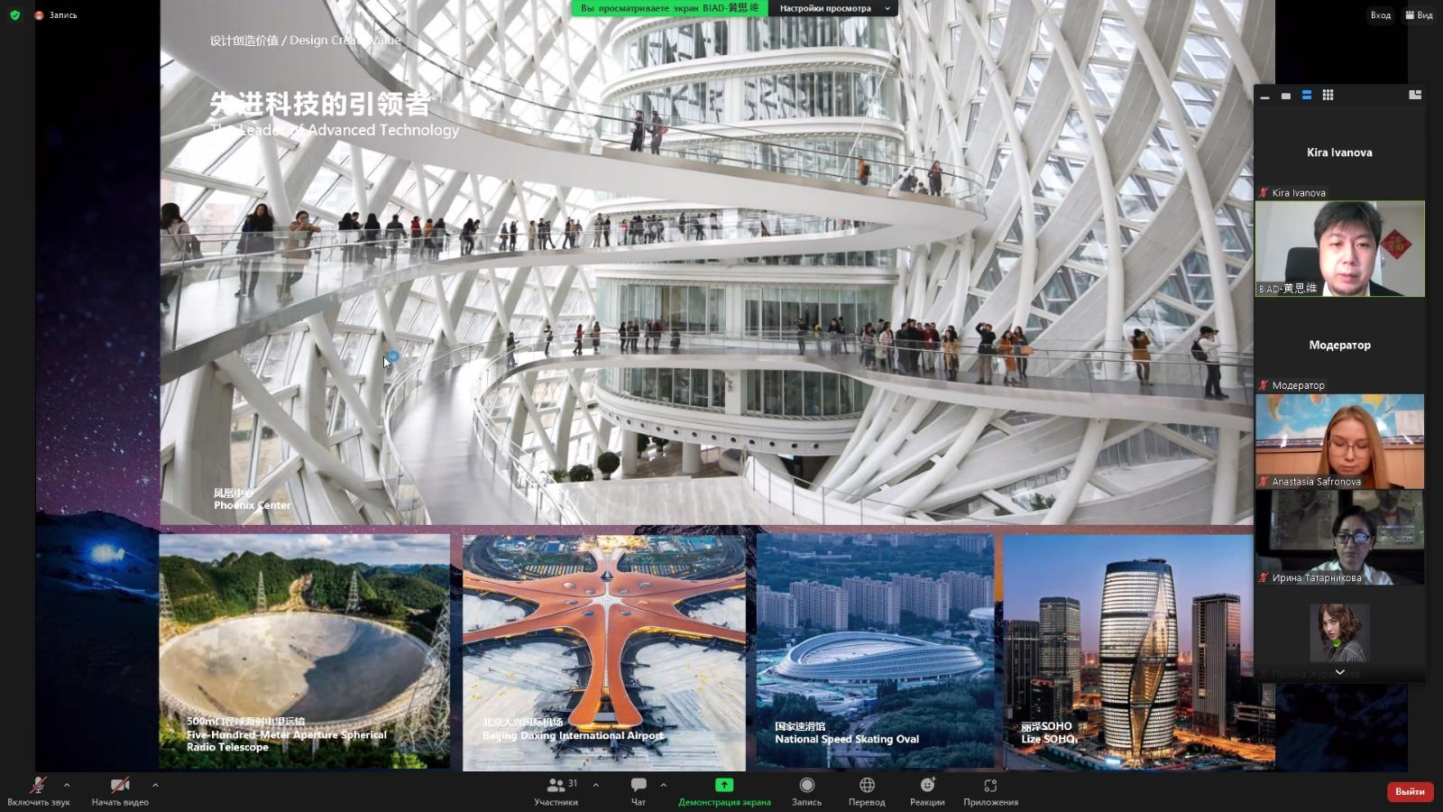
В состав российской делегации вошли 10 дизайнеров из различных городов России (Москва, Калининград, Санкт-Петербург, Иваново, Орел, Ульяновск). Делегация посетила Пекин, Сучжоу и Куньшань, получив уникальную возможность познакомиться с традициями, культурой и инновациями Китая, смогли познакомиться ближе с китайскими дизайнерами и обсудить ряд идей для совместных проектов.
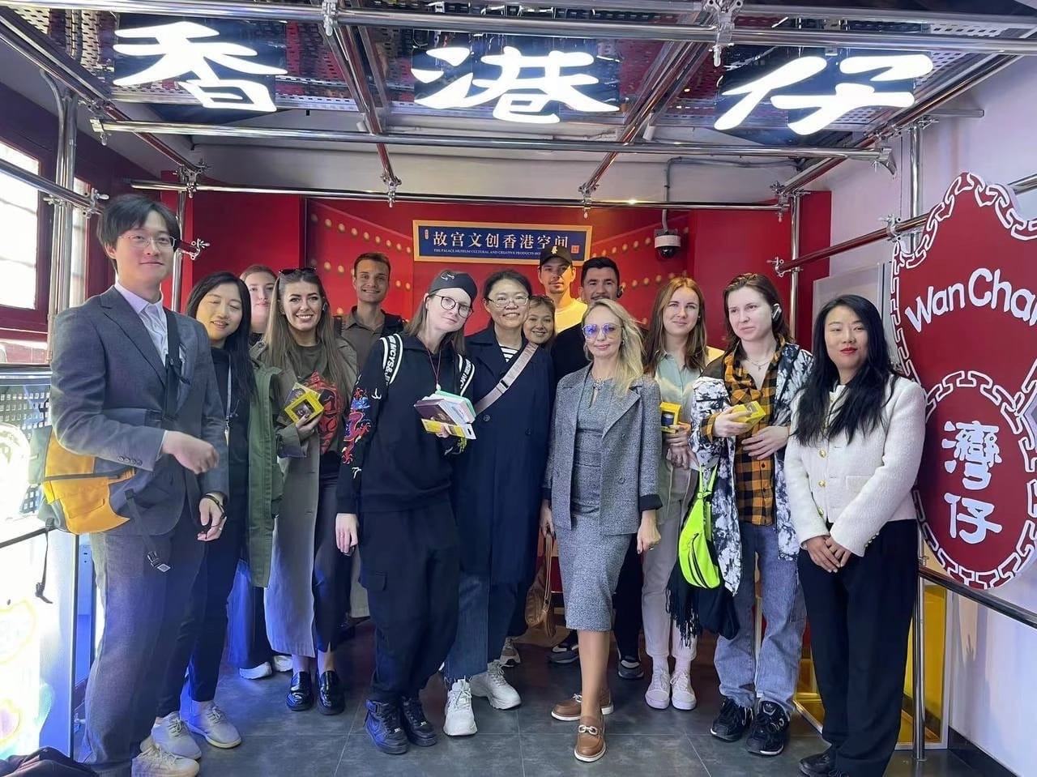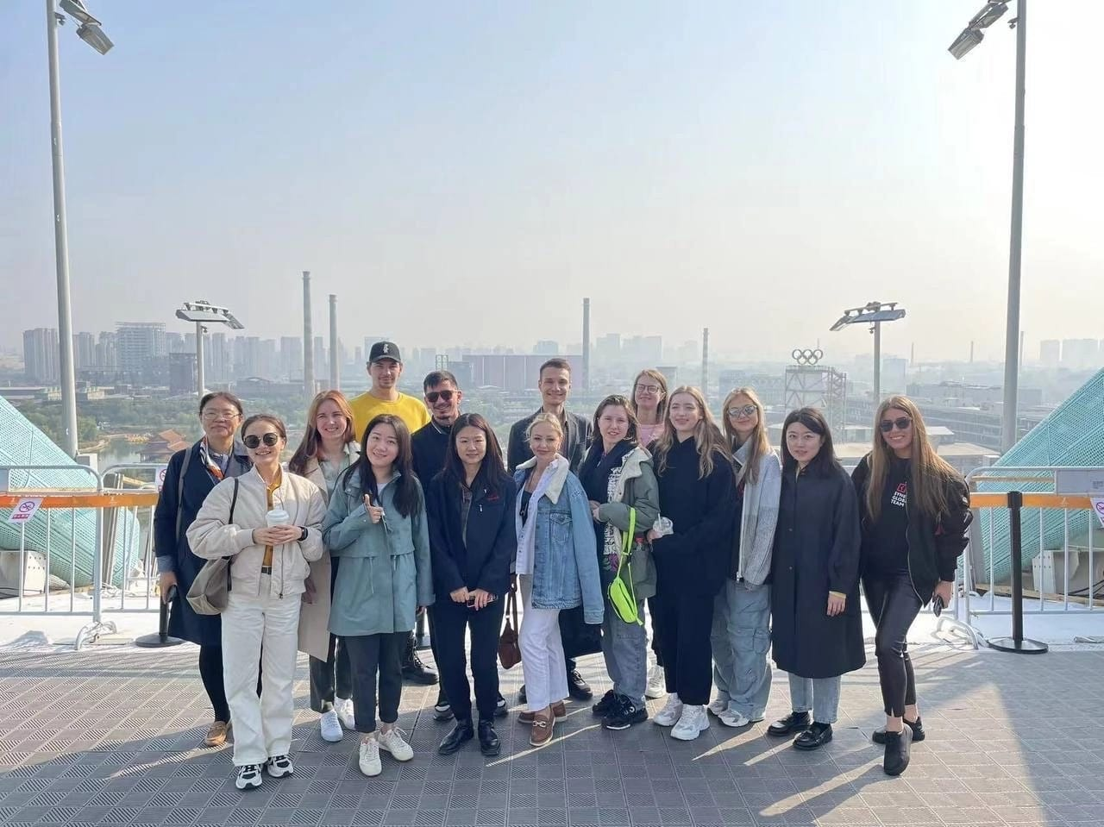
Делегация из 10 дизайнеров из Китайской народной республикой посетила Россию в ноябре. Участников ожидали деловые встречи, экскурсии и семинары с российскими коллегами. Первым городом для китайских гостей стала Москва. За 4 дня пребывания в столице молодые люди посетили несколько креативных пространств и музеев, Инновационный центр «Сколково», Российский государственный художественно-промышленный университет им. С. Г. Строганова, Международную выставку-форум «Россия» на ВДНХ и Федеральное агентство по делам молодёжи.
Затем делегация отправилась в Ульяновск, где также встретилась с российскими коллегами и посетила культурные места города. Особенным ярким событием культурной программы стало посещение церемонии открытия девятого сезона Недели моды «Ulyanovsk Fashion Week», участие в показах которой приняло более 30 дизайнеров из Москвы, Санкт-Петербурга, Екатеринбурга, Самары, Тольятти, Ижевска, Димитровграда и Ульяновска.
В заключительный день визита в Кошелев-конгресс холле состоялся российско-китайский семинар «Диалог и сотворчество». Стороны обсудили итоги реализации Программы, а также озвучили предложения для включения в российско-китайский молодежный бизнес-инкубатор 2024 года:
· Создание креативного хаба/диджитал платформы для дизайнеров России и Китая в 2024 году;
· Проведение конкурса среди дизайнеров;
· Реализация обменной программы для творцов (арт-резиденция);
· Публикация сборника российских и китайских сказок с иллюстрациями художников двух стран.
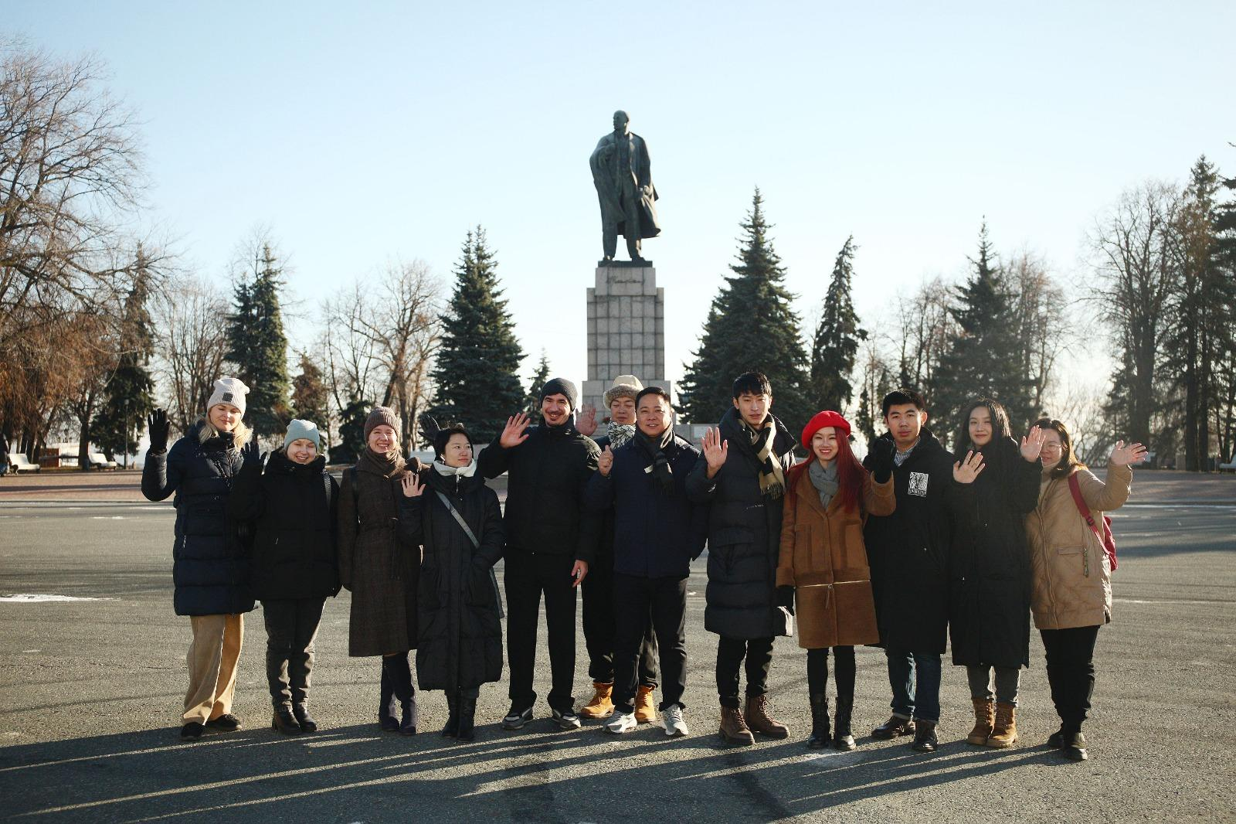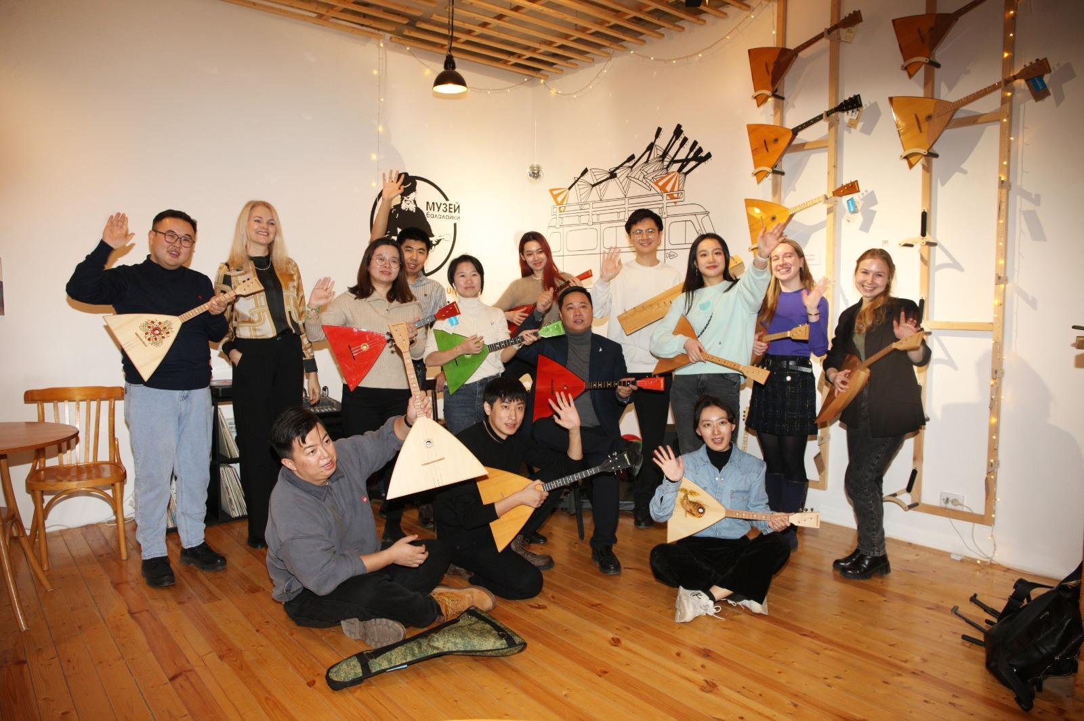
Программа творческой кооперации России и Китая в сфере дизайна - первый проект, объединивший российских и китайских молодых дизайнеров на одной площадке, позволивший творческим людям из разных культур узнать тонкости в этой области креативной индустрии обеих стран и наметить план дальнейшего совместного сотрудничества.


Диалоги в Русском Доме: знай и продвигай
Ярким проектом в сфере общественной дипломатии и поддержки соотечественников стал проект «Диалоги в Русском доме», в рамках которого была создана культурно-образовательная площадка для общения молодежи, восполнения дефицита знаний среди детей-соотечественников, проживающих за рубежом о российских ценностях на примере культурных кодов России.
Проект поддержан Правительством Ульяновской области, Федеральным агентством по делам Содружества Независимых Государств, соотечественников, проживающих за рубежом, и по международному гуманитарному сотрудничеству (г. Москва), Ассоциацией клубов интернациональной дружбы ACIF (г. Ульяновск), Институтом развития образования Ульяновской области, а также Русскими домами в иностранных государствах (Россотрудничество). Сроки проведения проекта: с января по май 2023 года.
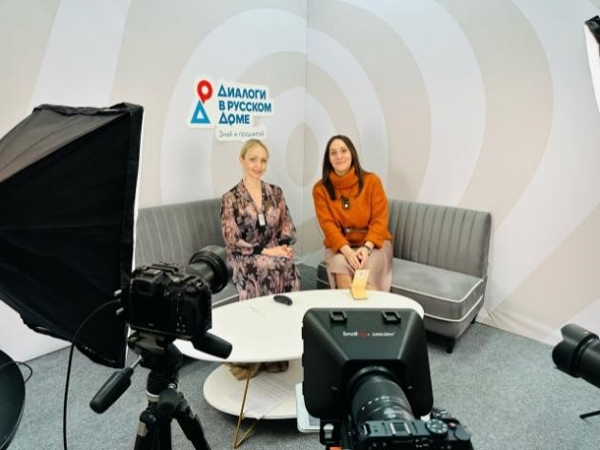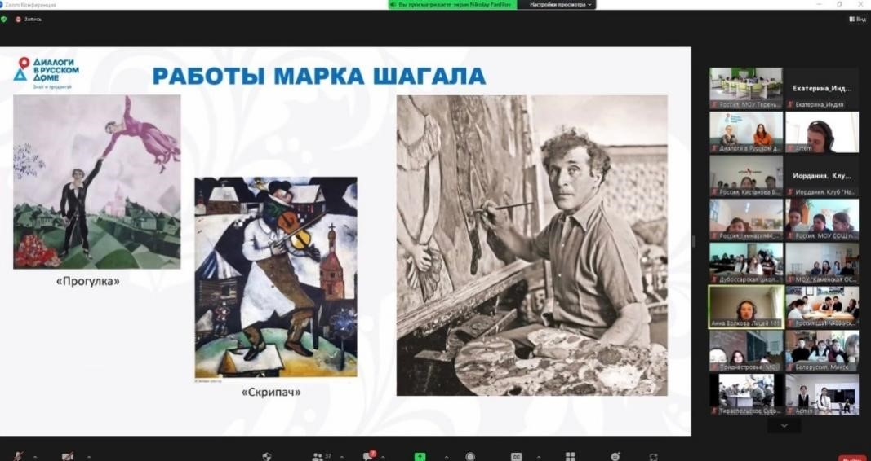

Достигнуты результаты:
· Состоялось 7 онлайн встреч;
· Сформировано сообщество из 700 представителей русскоязычного молодого поколения;
· Представлено 55 докладов, подготовленных детьми на основе 55 мини-исследований в виде красочных презентаций;
· 7 актуальных тем:
«Традиции и обычаи народов России»
«Выдающиеся русские композиторы»
«Культурное наследие России»
«Народные ремесла и искусство России»
«Знаменитые русские писатели»
«Великие русские художники»
«Герои нашего времени»
· Участниками стали молодые представители из 56 школ при Русских домах из 17 стран мира;
· Приглашены в проект 14 федеральных экспертов
(в том числе народный художник РФ Никас Сафронов, летчик-космонавт, герой России Сергей Кудь-Сверчков, чемпион России Иван Шпедт, заслуженный артист РФ Сергей Трофимов и многие другие);
· Выпущено более 200 публикаций в региональных, федеральных и зарубежных СМИ 640 000 просмотров;
· Созданы 2 коммуникационные площадки проекта: чат в мессенджере Whatsapp и группа проекта в социальной сети «ВКОНТАКТЕ»;
· Получено более 78 позитивных отзывов и просьб о продолжении проекта.
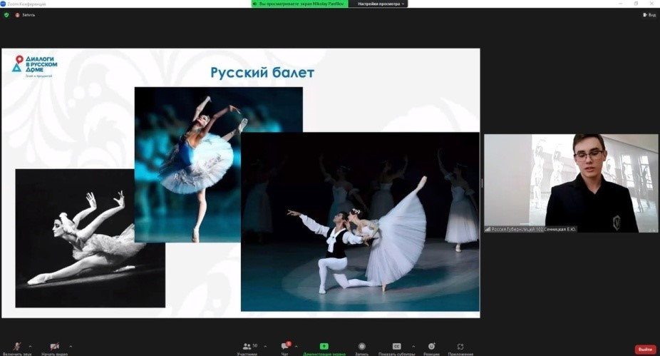

Осуществляется дальнейшее развитие проекта: продолжение совместной работы внутри созданного проектом сообщества; приглашение к участию в новых проектах и участие в проектах партнеров.


Бизнес-миссия ульяновских предпринимателей в Индию
Уникальное мероприятие для представителей ульяновского бизнеса состоялось в сентябре 2023г. Фонд креативных индустрий Ульяновской области при поддержке Федерального агентства по делам молодежи (Росмолодежь) стал организатором бизнес-миссии в Индию.
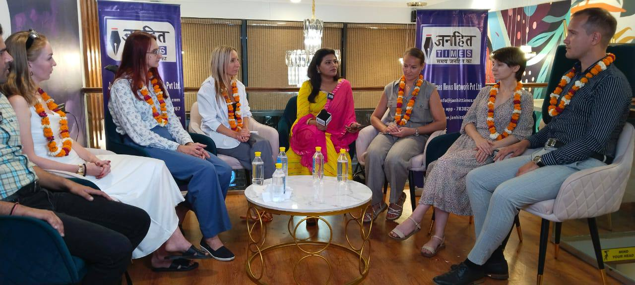
Индийская текстильная промышленность включает широкий спектр сегментов: от продукции традиционного ручного ткачества, ремесленных изделий, изделий из шерсти и шелка до организованной текстильной промышленности Индии. Ульяновские компании заинтересованы в продукции индийского производства, а также в налаживании горизонтальных связей для дальнейшей коммуникации с индийскими предприятиями. Главной целью бизнес-миссии стало – предоставить возможность ульяновским предпринимателям посетить индийские заводы и фабрики, провести переговоры и наладить сотрудничество на взаимовыгодных условиях, что в перспективе может дать эффект роста легкой промышленности Ульяновской области и подъем экономики региона.
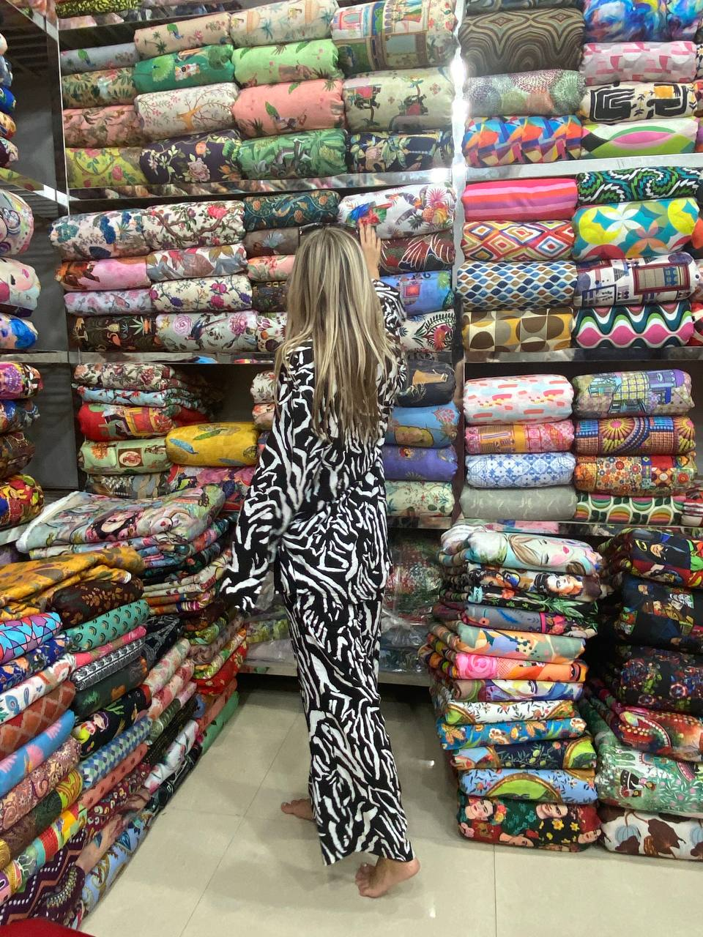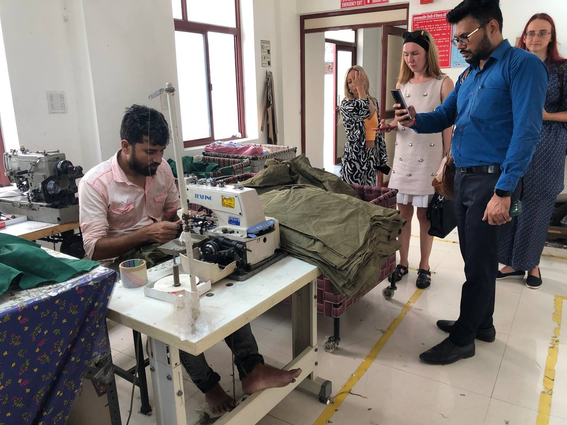
За 4 дня делегация в составе 6-ти российских предпринимателей посетили более 10 предприятий в городах Дели, Нойда, Гургаона и Лудхиана, встретились с торговым представителем РФ в Индии и Советом по содействию экспорту хлопчатобумажных тканей. Узнали об особенностях ведения бизнеса в Индии, о логистике и платежах, а также дали интервью местным СМИ. Важной задачей было установление бизнес-контактов между представителями фабрик, чьи производственные мощности, так необходимы сегодня для развития легкой промышленности в Ульяновске, что успешно было выполнено – проведено более 60 таргетированных деловых встреч. Кроме того, каждая отдельная встреча на полях бизнес-миссии внесла вклад в стратегическое партнерство России и Индии.
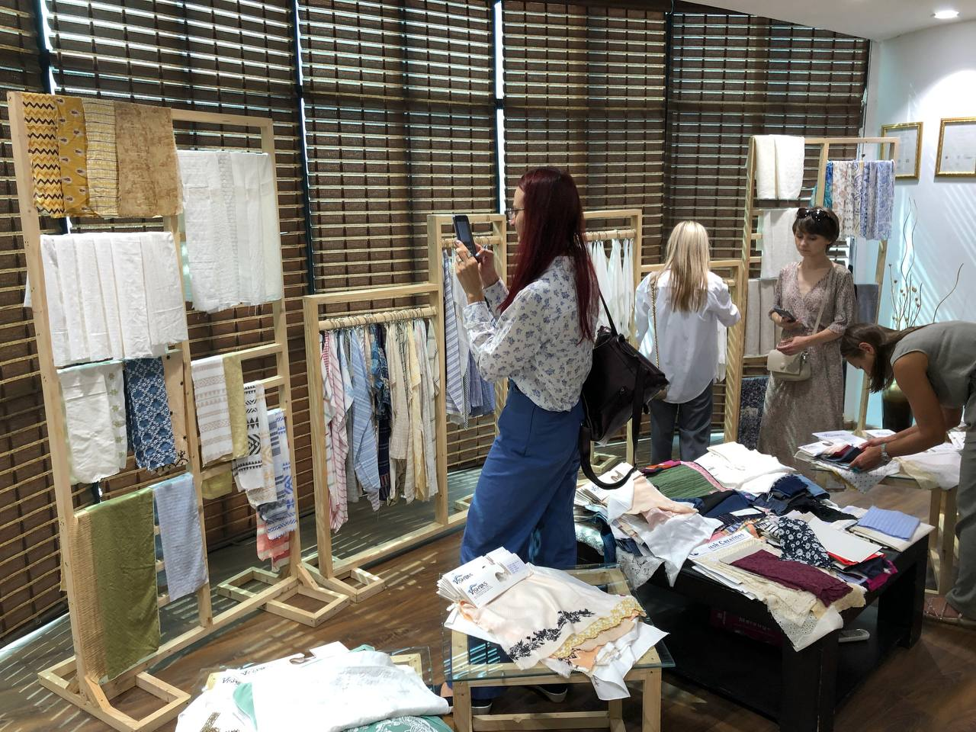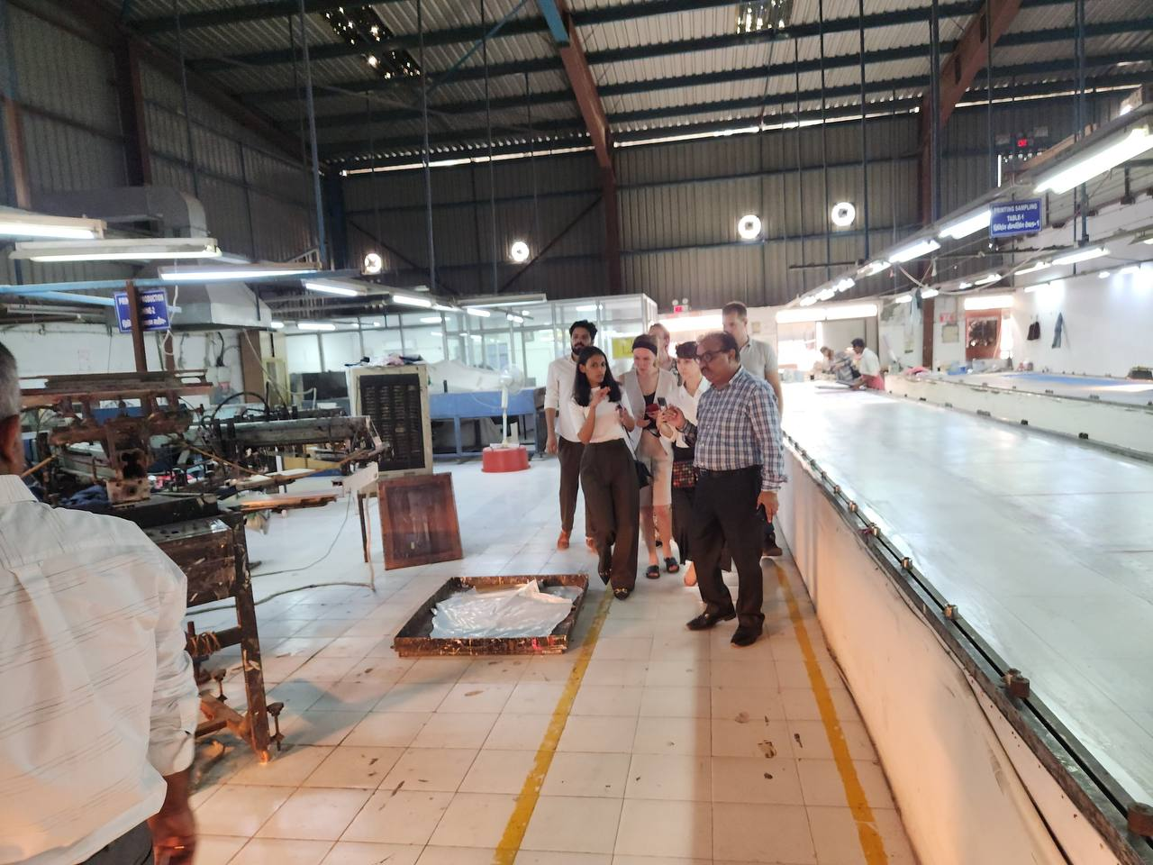
По возвращении в Ульяновск бизнесмены провели анализ итогов визита и приступили к активной проработке вариантов развития партнёрских связей с индийскими бизнесменами, а также подписания соглашений о сотрудничестве.

Музыкальная усадьба «Хачатурян в Симбирске».
2 октября во Дворце творчества детей и молодёжи состоялся музыкальный вечер, посвященный всемирно известному армянскому композитору Араму Ильичу Хачатуряну. В рамках «Усадьбы» прошел концерт симфонической музыки, приуроченный к 120-летию известного композитора.
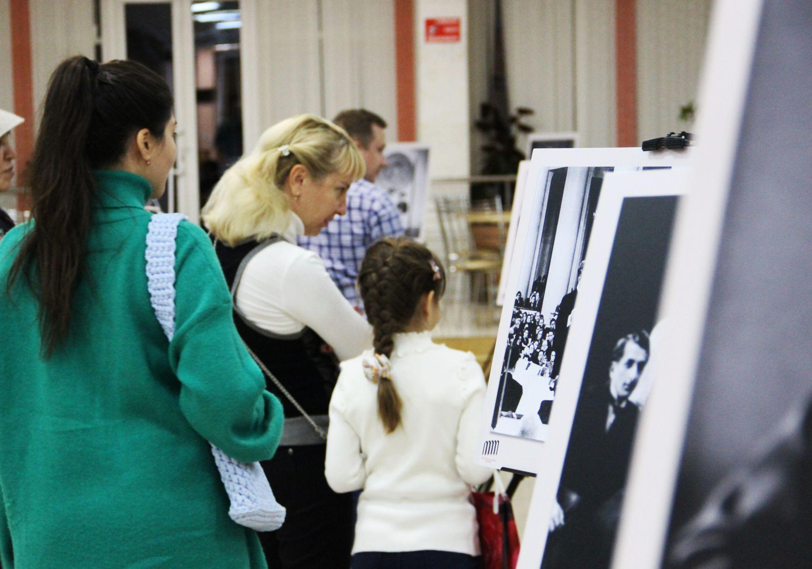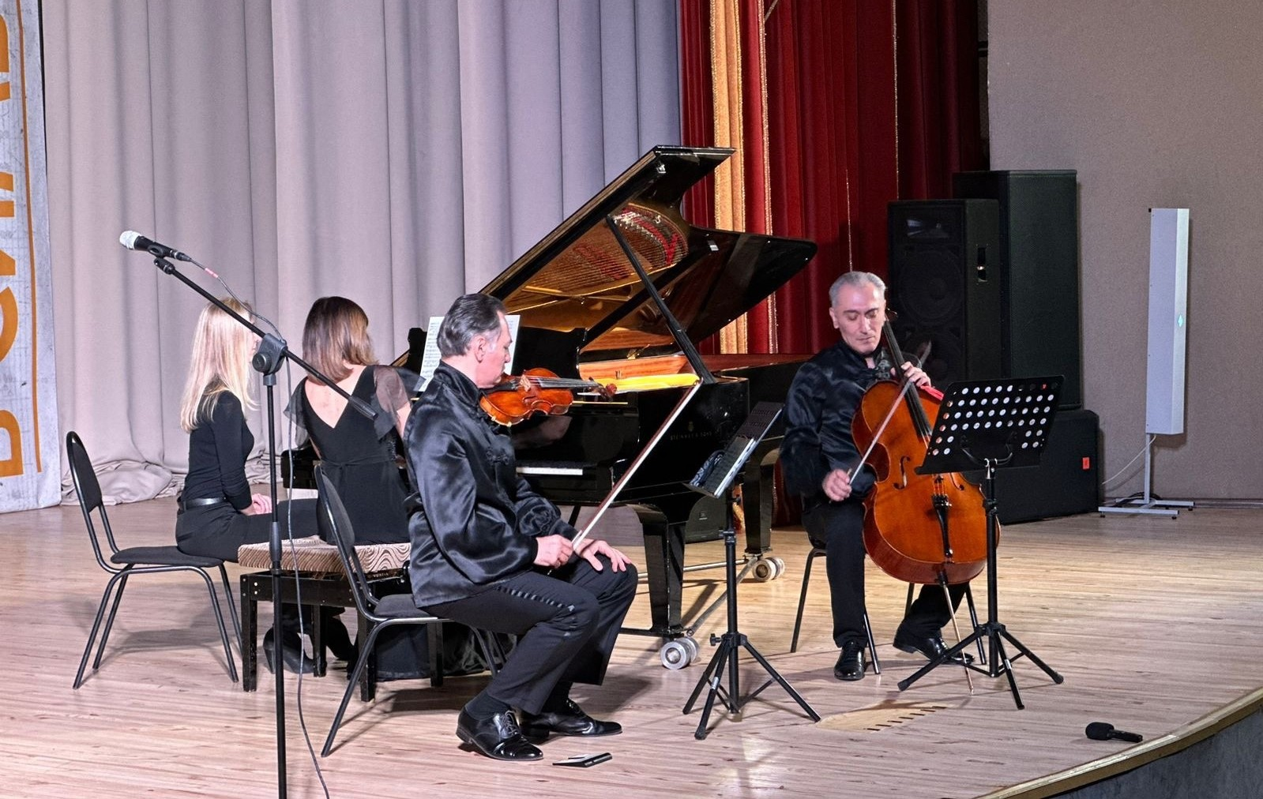
Открывать ульяновскому зрителю мир великого композитора приехал хорошо известный в музыкальном сообществе коллектив из Армении – Трио им. Хачатуряна (Карэн Шахгалдян- скрипка, Карен Кочарян - виолончель и профессор Ереванской консерватории и глава Дома-музея Хачатуряна Армине Григорян – фортепьяно). К яркой музыкальной программе была добавлена выставка «Арам Хачатурян: Лица эпохи». Благодаря историческим фотографиям посетители получили возможность лучше узнать факты биографии музыканта, его окружение, какие всемирно известные общественные деятели, люди науки и искусства окружали артиста. Организаторами мероприятия стали Фонд креативных индустрий Ульяновской области, дом-музей Арама Хачатуряна в Ереване и Центр выявления и поддержки талантливых детей и молодёжи в сфере культуры и искусств Ульяновской области при поддержке Федерального агентства по делам молодёжи (Росмолодёжь).
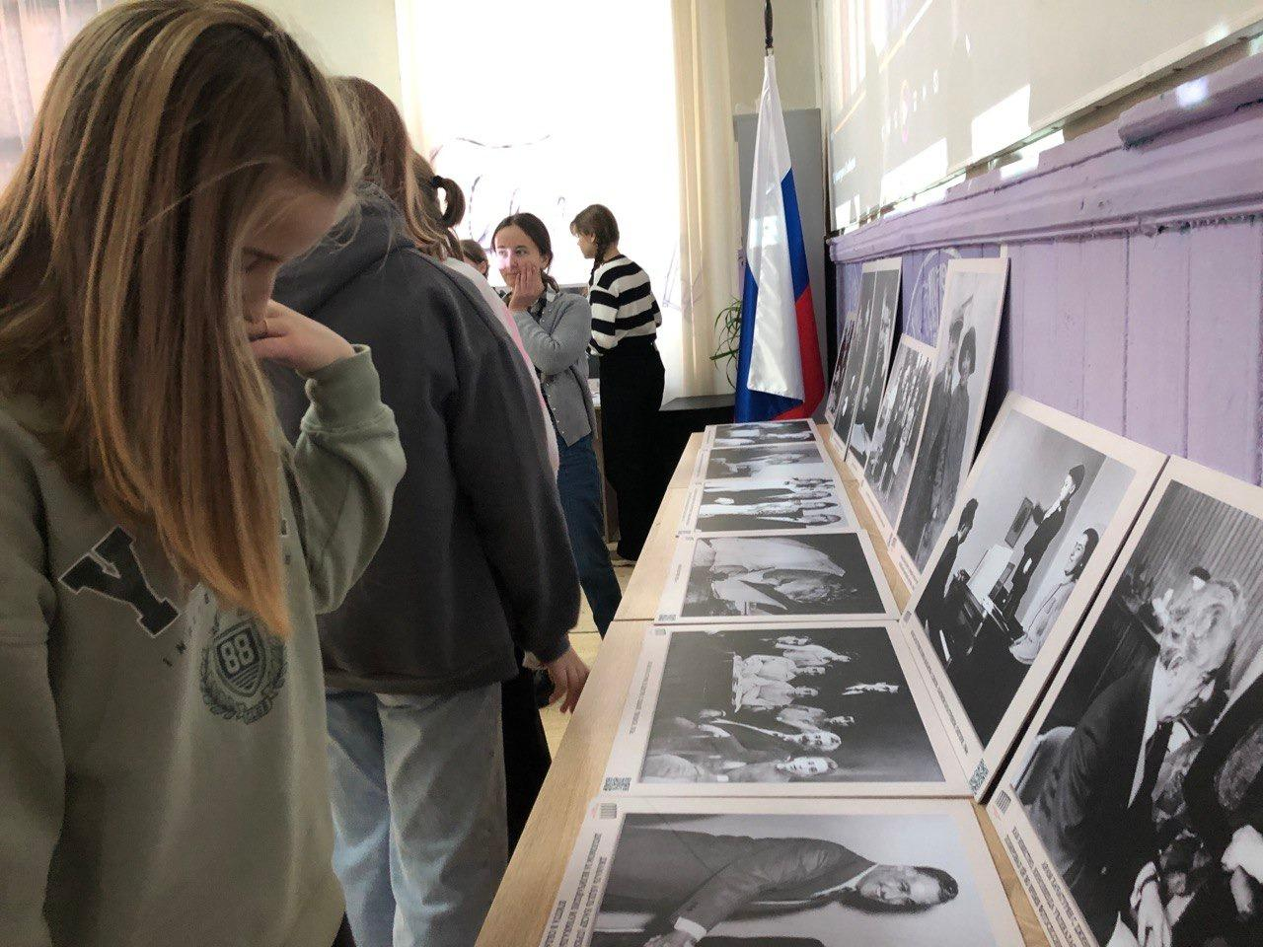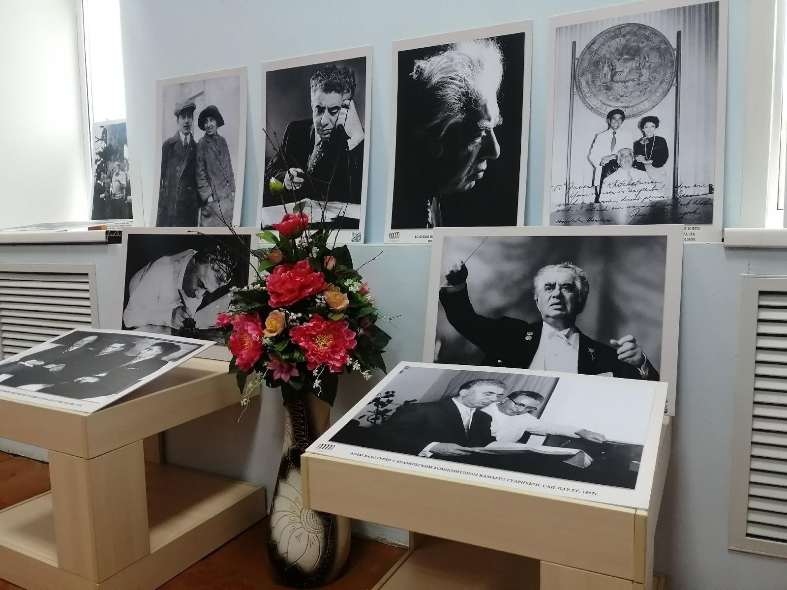
Количество зрителей – 1300 человек
Выставка была представлена на 8 площадках региона.


Круглый стол на тему «Культурные столицы СНГ: горизонты взаимодействия»

Организатором мероприятия выступил Фонд креативных индустрий Ульяновской области, благодаря работе которого, в 2011 году Ульяновск стал первым городом, принявшими звание «Культурной столицы СНГ» в результате реализации Межгосударственной программы «Культурная столица содружества стран СНГ».
Круглый стол, прошедший 2 февраля 2023 года, стал площадкой для взаимодействия представителей городов, имевших в свое время статус «Культурной столицы СНГ». Целью диалога стало налаживание горизонтальных связей и создание совместных проектов. Эксперты и участники Межгосударственной программы «Культурная столица Содружества» из Ульяновска и Санкт-Петербурга (Россия), Гориса (Армения), Могилёва (Беларусь), Каракола и Ош (Киргизия), делились опытом и обсуждали, как участие в Программе повлияло на развитие культурной среды города, а также привлекло внимание к культурно-историческому потенциалу территории».
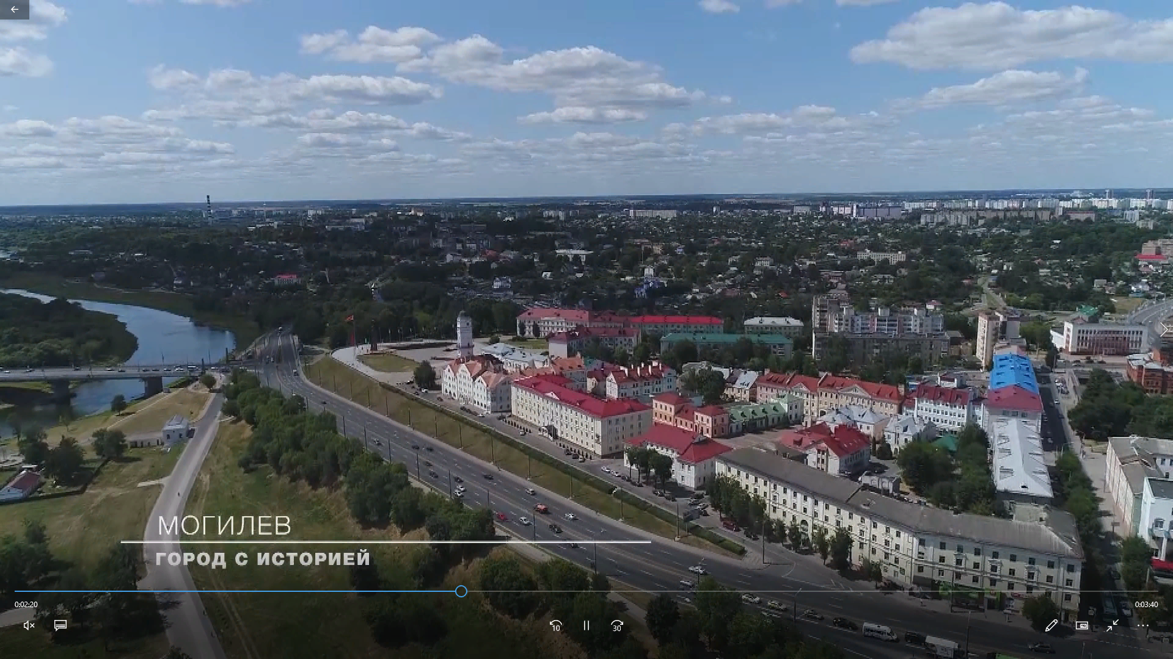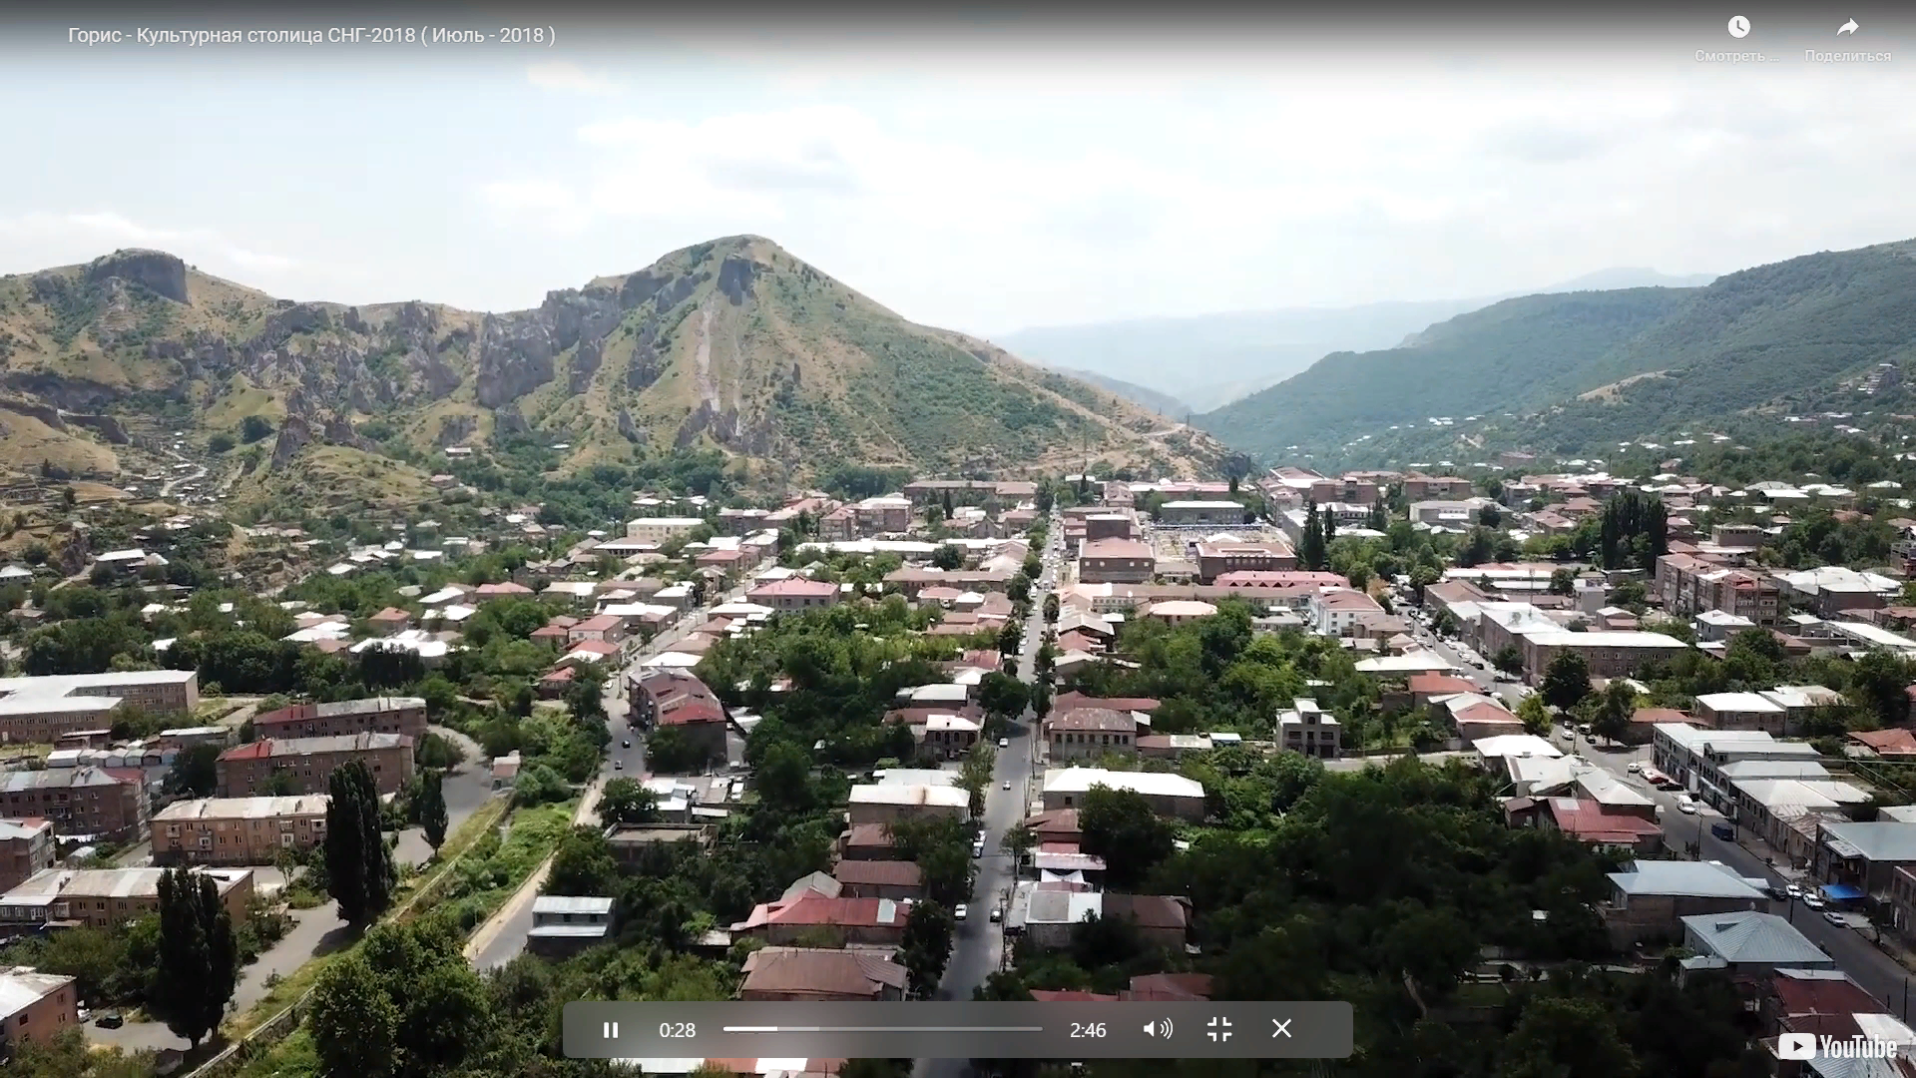
Итоги:
· 7 выступлений экспертов;
· 6 городов;
· 50 участников;
· Более 5 новых предложений о сотрудничестве;
· Инициатива создания коммуникационной онлайн-площадки «Креативный контент СНГ».
По итогам круглого стола собравшиеся не только выразили надежду на дальнейшее тесное сотрудничество между странами содружества, но и предложили расширить его, в том числе посредством новой коммуникационной онлайн-площадки «Креативный контент СНГ», которая и состоялась в 2023 году.


Фотовыставка «Ульяновск: душа России, сердце Поволжья»
Открытие выставки «Ульяновск: душа России, сердце Поволжья» состоялось 19 января в фойе Дворца «Губернаторский» во время торжественного мероприятия, посвящённого юбилейной дате.
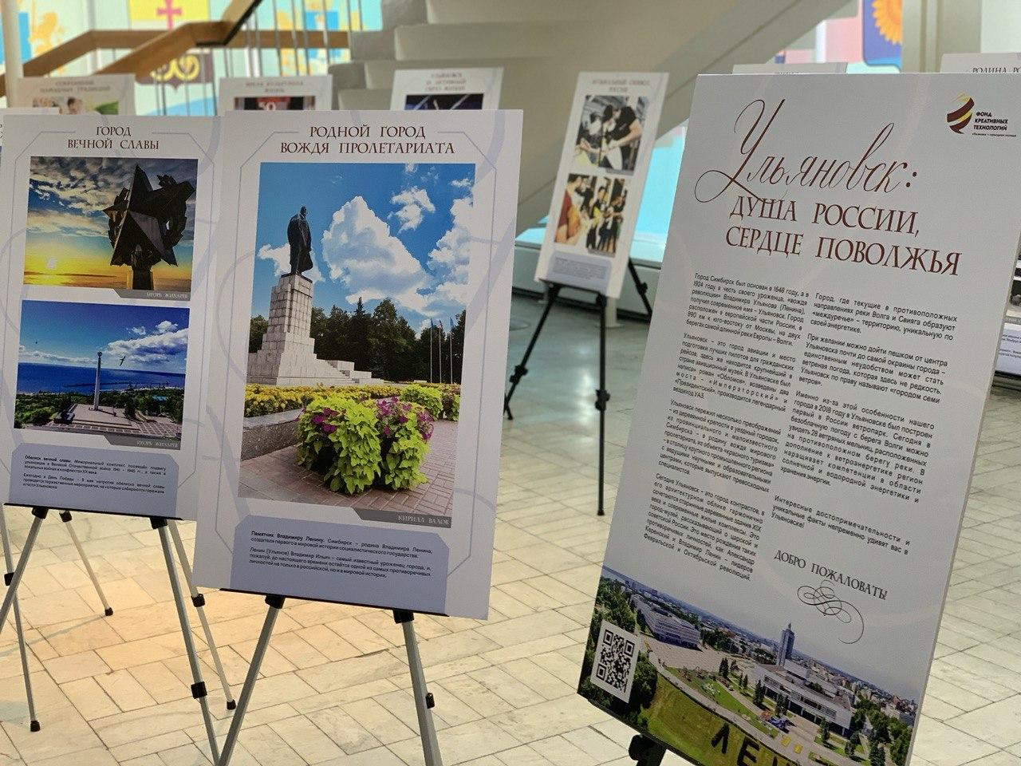
Фотовыставка состоит из 11 панелей, на которых запечатлены природные красоты Ульяновской области, жители региона, его основные культурные и исторические достопримечательности. В 2023 году выставка экспонировалась за рубежом. Ее смогли увидеть жители города Кишинева (Молдова) в июне 2023 года.


Молодежное сотрудничество по направлению «Россия – БРИКС»

Итоги работы проектного офиса по международному молодежному сотрудничеству «Россия - БРИКС» в 2023 году:
· 10 международных мероприятий;
· Общее количество участников – более 1 000 человек из 29 стран мира;
· Члены Проектного офиса выступили экспертами в 12 федеральных и международных мероприятиях;
· Подписаны 7 соглашений о сотрудничестве;
· Опыт работы и достижения региона в направлении БРИКС представлен для 20 000 участников мероприятий;
· Мероприятия проектного офиса получают поддержку Федерального агентства по делам молодежи, Правительство Ульяновской области, МИДа РФ;
· Информационный охват более 3 миллионов человек, 2 эфира на радиостанции, 2 встречи на телеканале, статья в бразильском СМИ, 5 интервью федеральным российским СМИ
· Проведены встречи с делегацией Генерального консульства Китайской Народной Республики в г. Казани, с Министром Посольства Индии
· Подготовлена встреча главы региона с руководством Всекитайской федерации молодежи, а также организовано интервью Губернатора информационному агентству Синьхуа;
· Принято решение создать в 2024 году на базе Фонда креативных индустрий Ульяновской области Ульяновское региональное отделение общества российско-китайской дружбы.
III Международный молодежный лагерь БРИКС Тема: «Медиа»
С целью создания и последующего развития молодежного медиасообщества БРИКС+, продвижение имиджа России на пространстве БРИКС+ и привлечения внимания международного сообщества к проблеме дезинформации и информационной войны в августе 2023 года на территории Ульяновской области состоялся III Молодежный Лагерь БРИКС. Организаторы Лагеря: Фонд креативных индустрий Ульяновской области, Федеральное агентство по делам молодежи, Проектный офис по международному молодежному развитию «Россия - БРИКС», АНО «Ресурсно-информационный Фонд», Правительство Ульяновской области.
· 60 участников из стран БРИКС;
· 10 международных экспертов;
· 6 рабочих дней, наполненных экспертными сессиями, панельными дискуссиями, образовательными митапами и культурной программой;
· 10 молодежных представителей от региона-организатора;
· Оригинальность замысла. Лагерь является ЕДИНСТВЕННЫМ молодежным мероприятием в пространстве БРИКС, на котором присутствуют в равном соотношении молодые представители стран «пятерки»;
· Привлечены федеральные средства на сумму более 5 млн рублей.
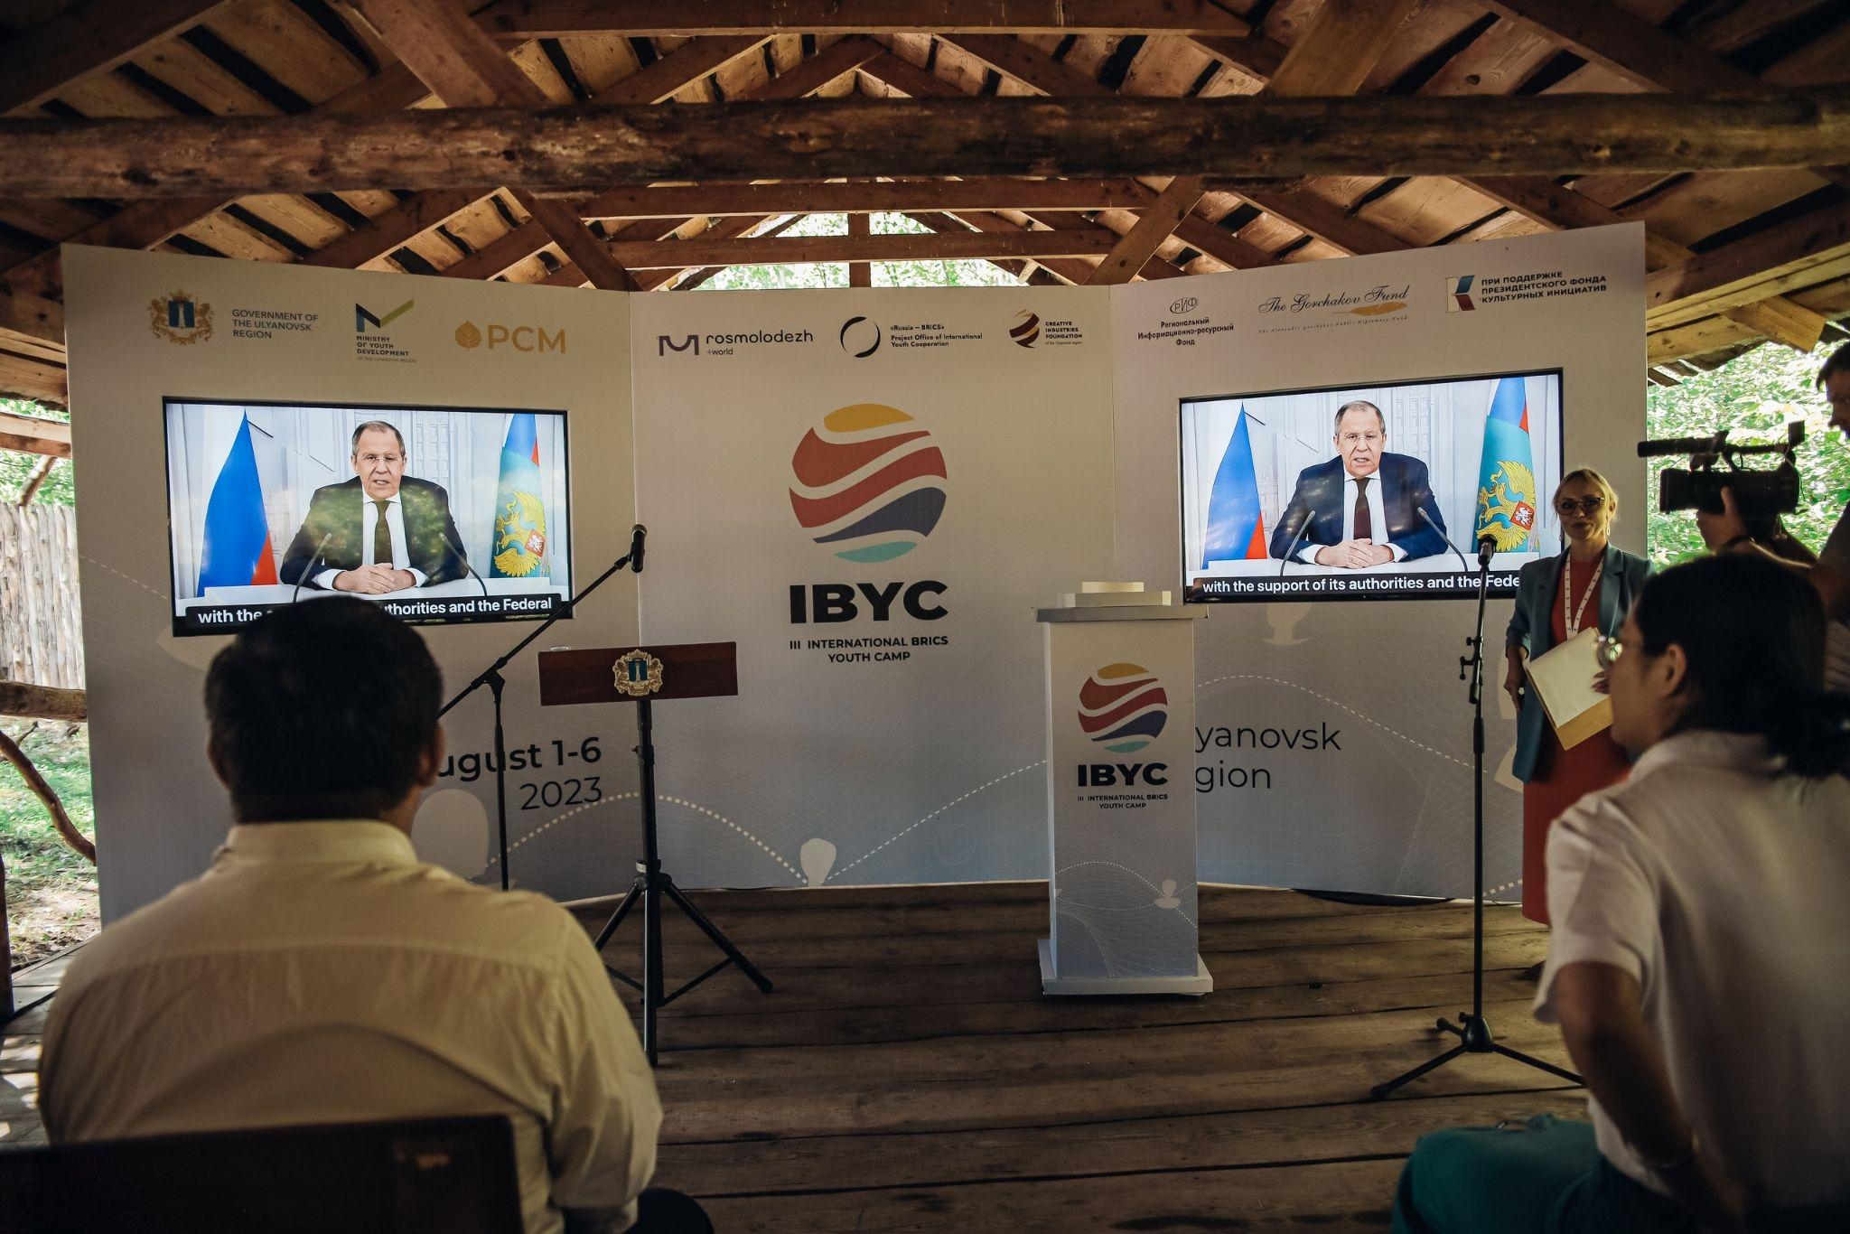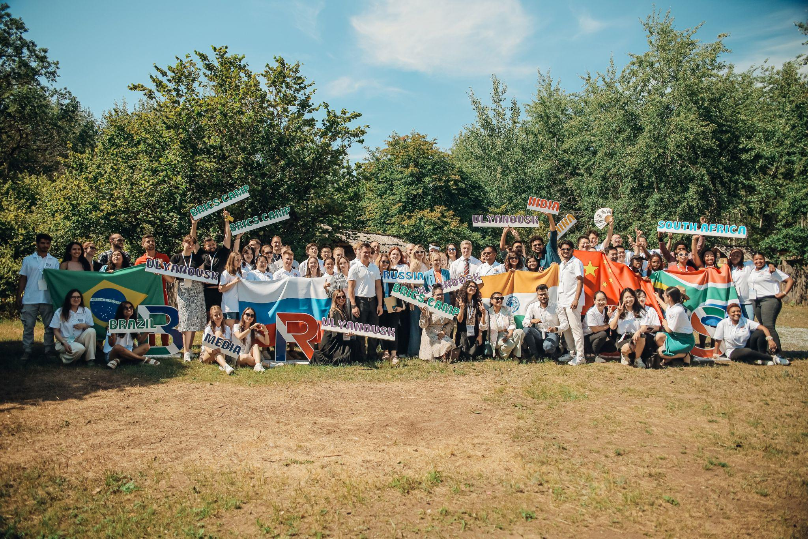
В официальном открытии смены приняли участие Губернатор Ульяновской области Алексей Русских и заместитель Генерального секретаря Пекинской федерации молодежи Тун Личэн. Участники выслушали видеоприветствия от министра иностранных дел Сергея Лаврова, государственного секретаря по делам молодежи Бразилии Рональда Луиза Дос Сантос, исполнительного директора Национального агентства молодежного развития ЮАР Асанды Лувака, руководителя Федерального агентства по делам молодежи Ксении Разуваевой.
Главной задачей, стоящей перед молодыми лидерами-отобранными участниками Лагеря из Бразилии, России, Индии, Китая и Южной Африки стала разработка концепции медиаресурса для молодежной коммуникации и получения актуальной информации о странах БРИКС.
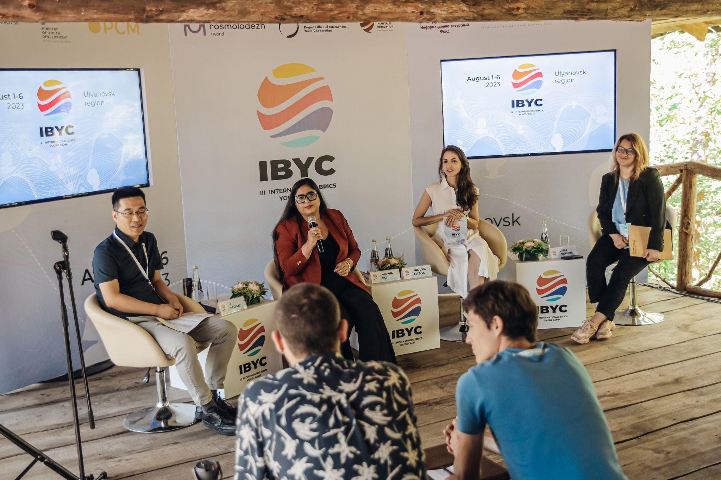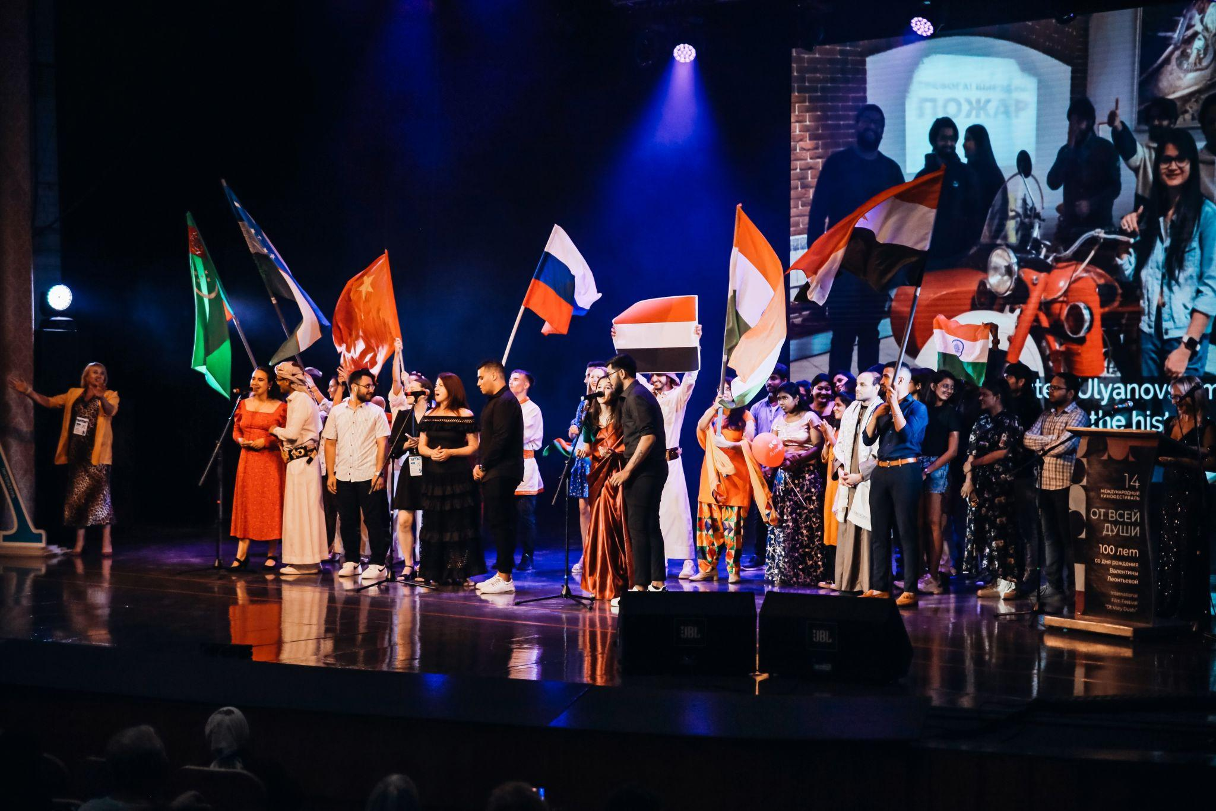
Итоги III Молодежного Лагеря БРИКС:
• Разработаны 9 концепций медиаплатформ, направленных на формирование единого коммуникационного пространства молодежи стран «пятерки» и позволяющих преодолеть вызовы, с которыми сталкиваются как потребители медиаконтента, так и медиаспециалисты в странах БРИКС. Переданы в Минпросвещения РФ для дальнейшей проработки;
• Более 100 слушателей (60 участников лагеря, 40 региональных представителей медиа);
• Информационный охват более 3 миллионов человек.


Международный молодежный форум по общественной дипломатии «InterYES 3.0»
11-12 апреля 2023 года в Ульяновске состоялось мероприятие, направленное на укрепление международных отношений в сложных современных экономических и геополитических условиях. В центре внимания участников и экспертов форума стали темы, касающиеся общественной дипломатии, укрепления международного сотрудничества на пространстве стран БРИКС, спорт и культурные обмены. Молодые лидеры обменялись лучшими практиками и идеями в направлении межкультурного диалога и проектного менеджмента. Форум прошел в формате онлайн.
Организаторами форума выступили Проектный офис международного молодежного сотрудничества по направлению «Россия-БРИКС» совместно с Фондом креативных индустрий Ульяновской области при поддержке Федерального агентства по делам молодежи «Росмолодежь».
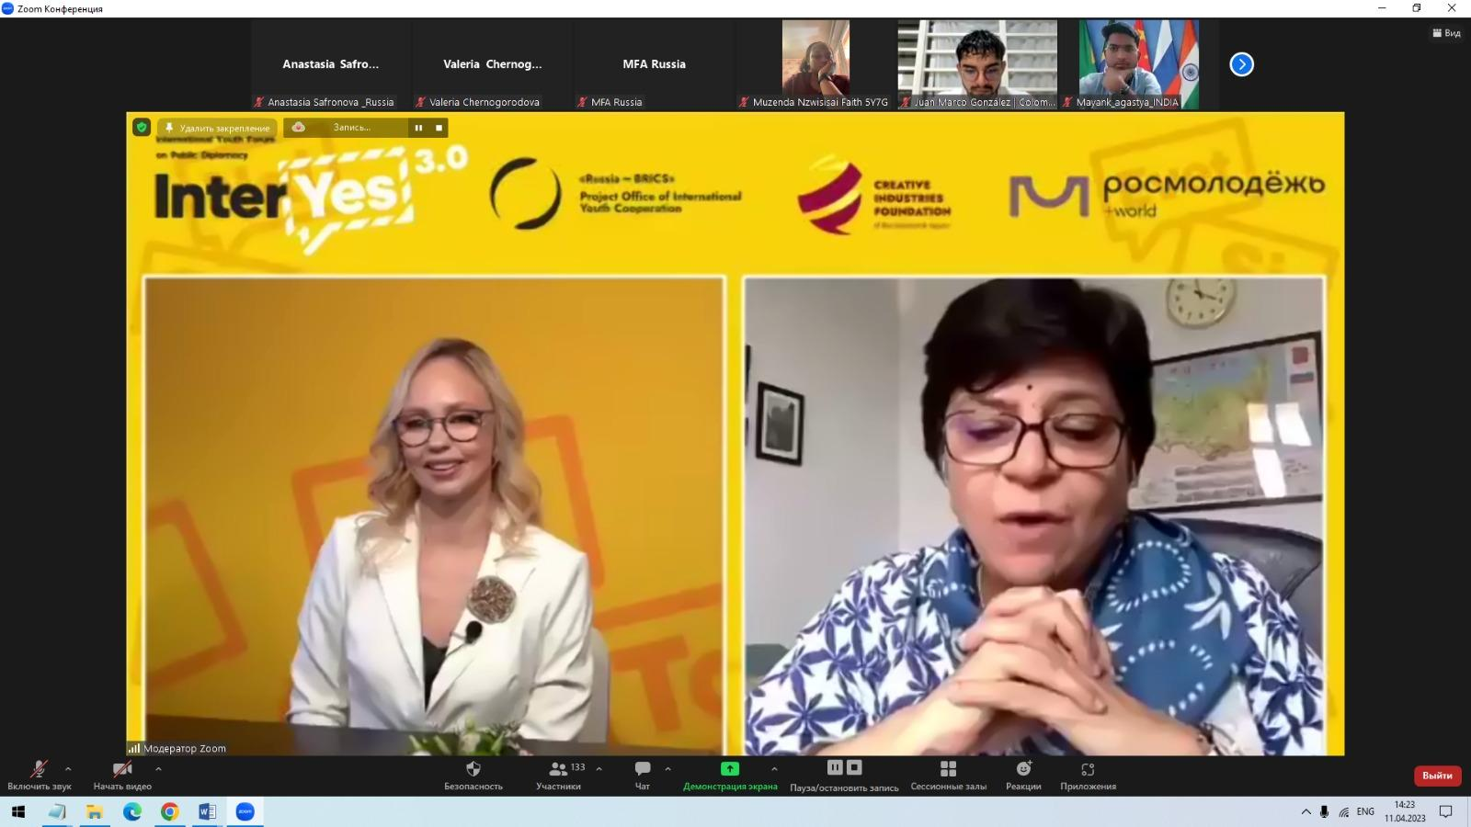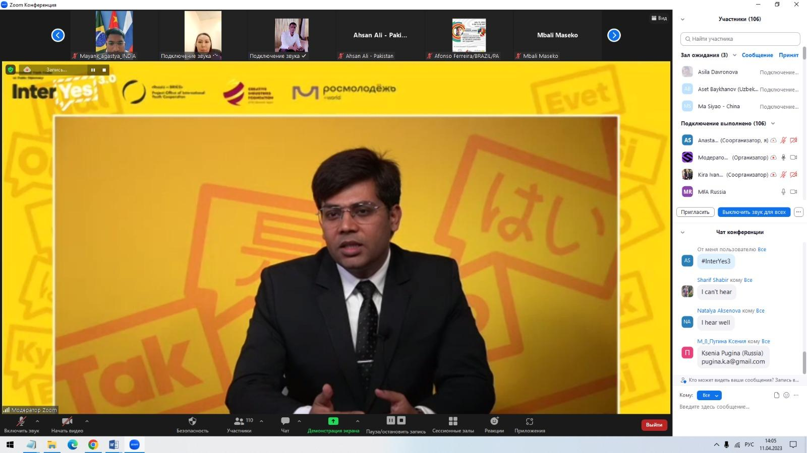
Знаковое мероприятие, собравшее более 150 участников из 29 стран, таких как Аргентина, Бразилия, Камерун, Китай, Колумбия, Конго, Египет, Финляндия, Индия, Южная Африка, Монголия, Чад, Непал, Узбекистан, Пакистан, Сьерра-Леоне, Южный Судан, Мали, Кения, Марокко, Ирак, Словакия, Нигерия, Кипр, Малайзия, Объединенные Арабские Эмираты, Казахстан, Гаити и Россия стало важным шагом в укреплении международных отношений в условиях жесточайших санкций и глобального кризиса.
Делегатов форума приветствовал Губернатор Ульяновской области Алексей Русских.
Итоги Международного молодежного форума по общественной дипломатии «InterYES 3.0»:
· 2 рабочих дня;
· Насыщенная программа: 2 экспертные сессии, мозговой штурм, проектная лаборатория, кейс-сессия и многое другое;
· 8 экспертов международного уровня;
· 4 иностранных эксперта ( в том числе сотрудник программы международного отдела Всекитайской федерации молодежи Хань Юэин, основатель и исполнительный председатель SABYA Раймонд Матлала, председатель Центра изучения России и Центральной Азии Школы международных исследований Университета Джавахарлала Неру Арчана Упадхьяй, ассистент-исследователь, Институт изучения России, Европы и Центральной Азии, Китайская академия социальных наук ЛЮ Чанг и аргентинский аналитик, стажер-исследователь МГИМО, советник парламента МЕРКОСУР Хуан Мартин Гонсалес Кабаньяс;
· Информационный охват - 150 000 человек;
· При участии МИД РФ.
Международный молодежный форум общественной дипломатии «ИнтерYes! 3.0» является яркой иллюстрацией того, какое большое количество стран хотят быть ближе к альянсу БРИКС, чьи ценности являются основополагающими и понятными во всем мире, а положительный имидж и влияние – неизменно устойчивым.
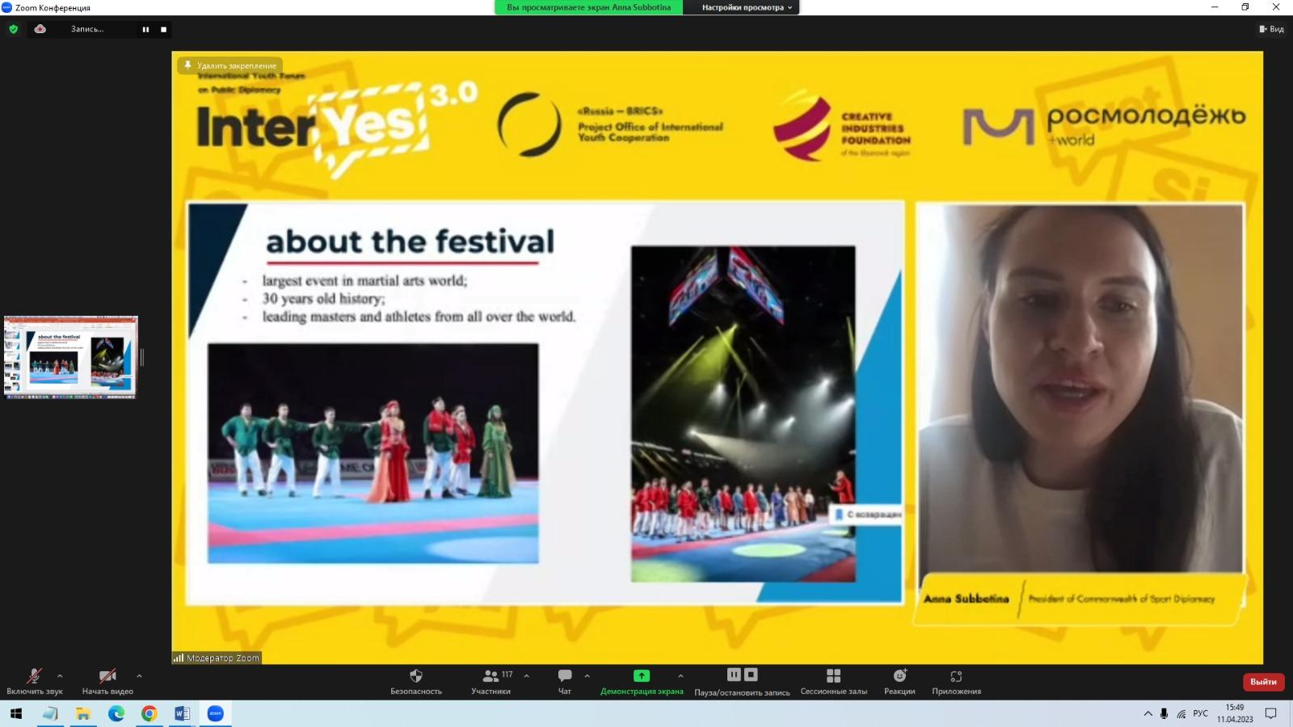
Результатом форума стало формирование банка идей, которые в состоянии решить многие мировые вызовы, выявленные во время дискуссий, прошедших в рамках форума. В дальнейшем эти идеи станут основой проектов, которые представители стран БРИКС+ смогут реализовать на своей территории. Было представлено 11 идей, которые в перспективе могут быть реализованы международными командами.


II Международная молодежная волонтёрская конференция
«BRICS To You»
Цель конференции - обсуждение международного сотрудничества в сфере добровольчества и повышение качества международных молодежных мероприятий. Была дана оценка влияния и эффективности волонтерской деятельности в странах БРИКС, рассмотрен вклад добровольчества в развитие общества России, Китая, Индии, Бразилии.
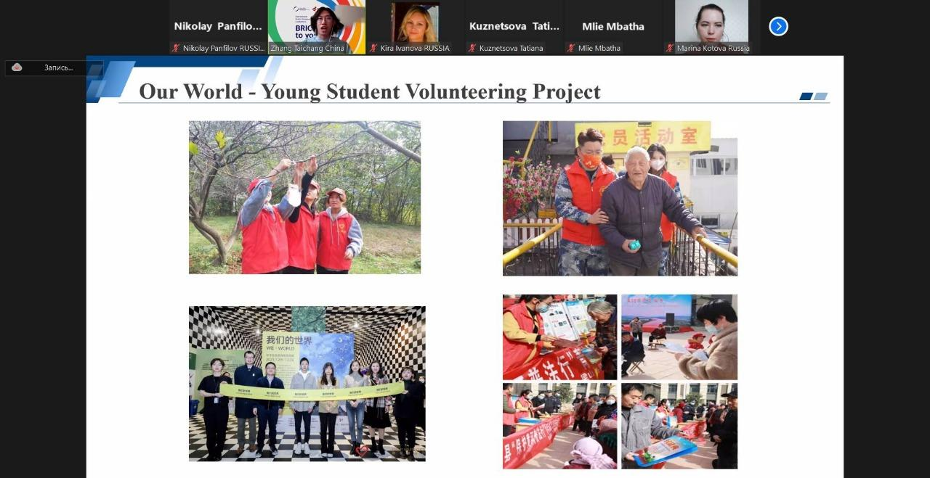
Кроме того, участники конференции узнали о межкультурных особенностях стран «пятёрки», базовых навыках общения с иностранцами, обменялись инициативами и идеями.
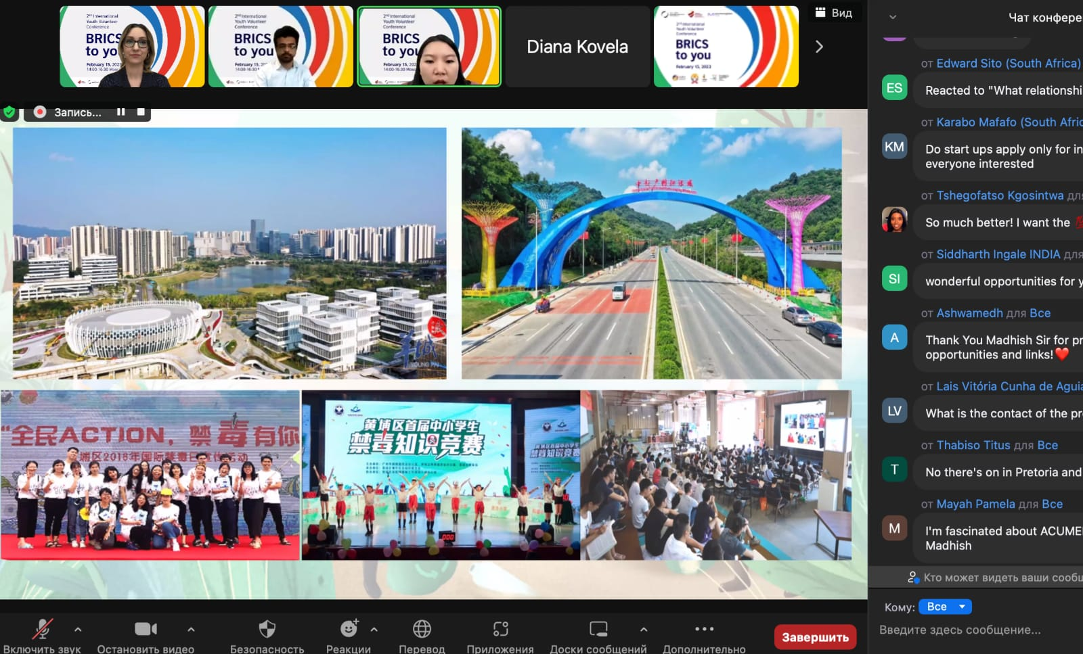
Итогом конференции стало пополнение международного состава квалифицированных волонтёров БРИКС для участия в будущих проектах Проектного офиса и появление такого направления, как медиаволонтеры Проектного офиса, которые станут делиться новостями о мероприятиях организации на своих медиаресурсах с целью привлечения новых участников и продвижения положительного имиджа России.
· 125 участников;
· 13 экспертов, в том числе 6 российских и 7 иностранных;
· 13 стран (Бразилия, Россия, Китай, ЮАР, Индия, Казахстан, Конго, Малави, Нигерия, Пакистан, Турция, Уганда, Узбекистан);
· Сформирован список медиаволонтеров проектного офиса (22 человека);
· Информационный охват - 50 000 человек.


Международная выставка «Орнаменты стран БРИКС»
Проект состоялся при поддержке Президентского фонда культурных инициатив и представил собой:
· Проведение исследования на тему традиционных орнаментов народов стран БРИКС (Россию представила Ульяновская область и Ямало-ненецкий автономный округ) – сбор информации, изображений, составление описательной части.
· Выставку, как результат исследований молодых представителей России, Бразилии, Индии, Китая, Южной Африки об исторических орнаментах их родных стран.
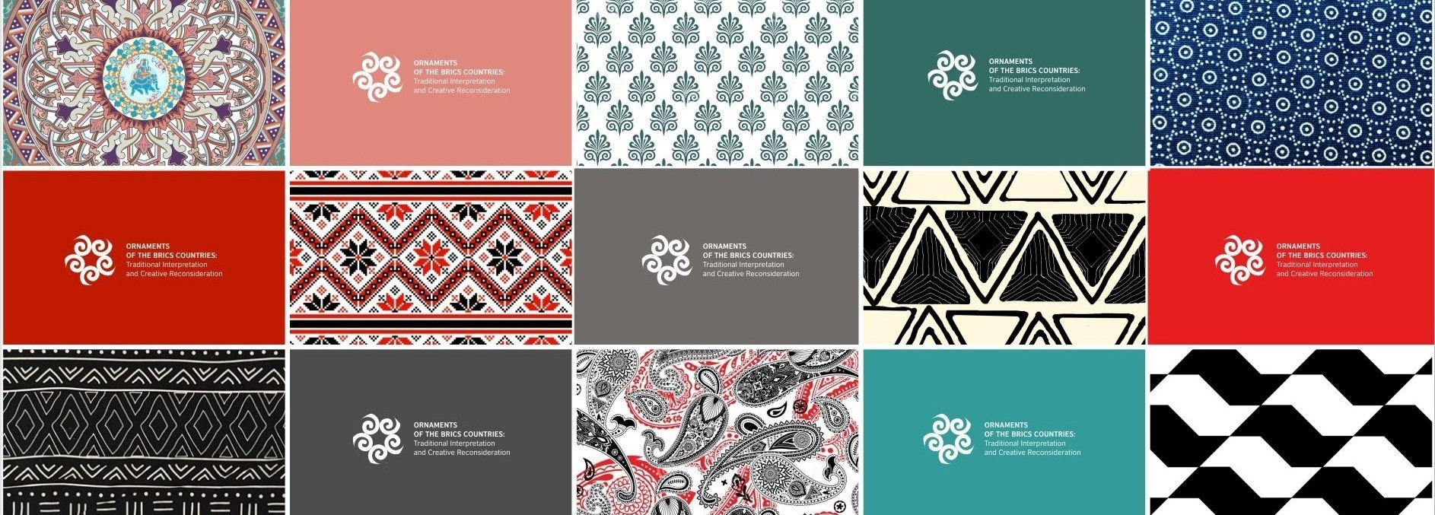
Известно, что для того, чтобы полюбить, нужно сначала узнать. Уникальный проект познакомил жителей пяти стран с орнаментами России, Бразилии, Китая, Индии и ЮАР, поведал об их значении и применении в повседневной жизни, что, несомненно, пробудило в зрителях интерес к этим странам, к их истории и культуре, а также способствовало дальнейшему сплочению и укреплению дружбы между нашими странами.
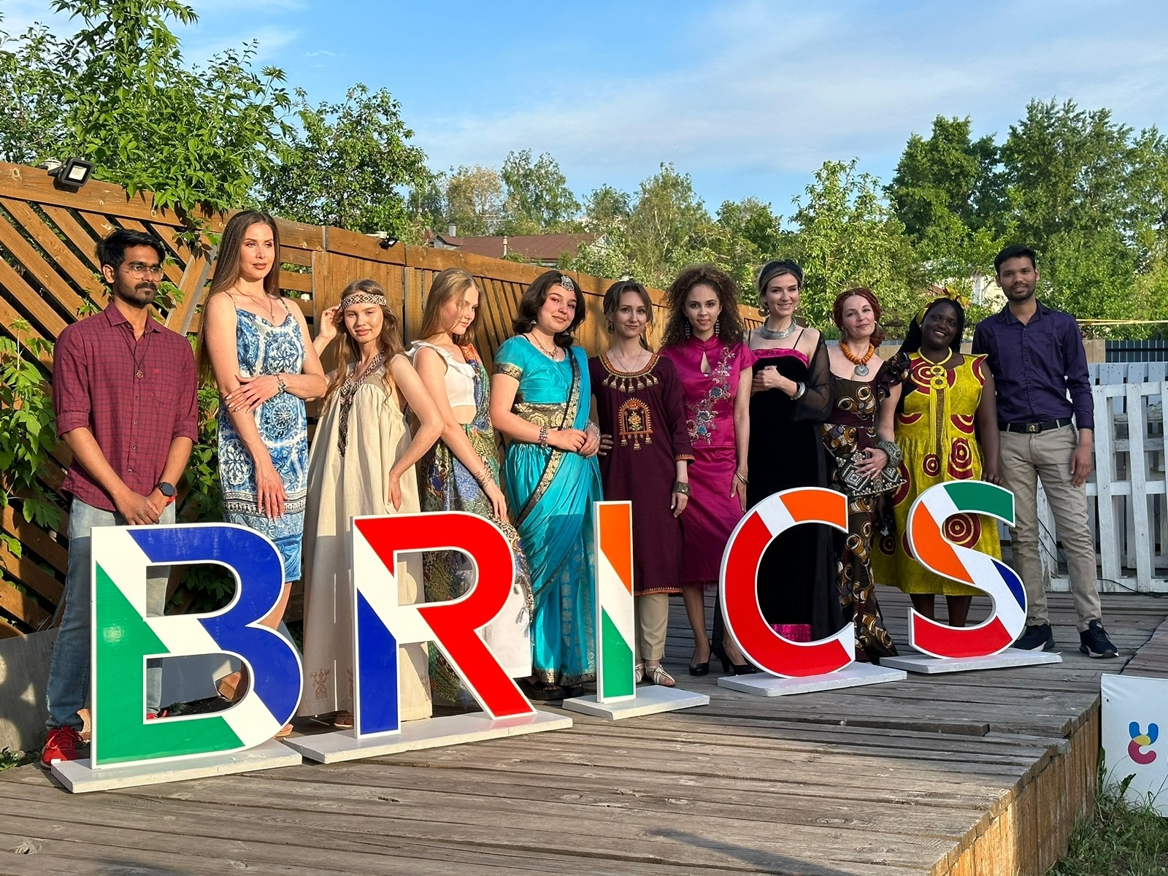
Итоги:
· Более 25 молодых участников-исследователей из стран БРИКС;
· Выставка из 20 панелей;
· География проекта в РФ: Ульяновская область, ЯНАО;
· Количество просмотров в России – более 2 000 человек;
· Количество просмотров за границей – более 900 человек;
· 114 публикаций в СМИ (89 - Россия, 25 - Бразилия, Китай, Индия, ЮАР);

Круглый стол «Перспективы укрепления взаимодействия молодежи БРИКС в области медиа» в рамках V Международного муниципального форума стран БРИКС+

Международный Муниципальный Форум стран БРИКС+– ежегодный деловой Форум, который проходит в Санкт-Петербурге при поддержке МИД России, Россотрудничества и Правительства Санкт-Петербурга.
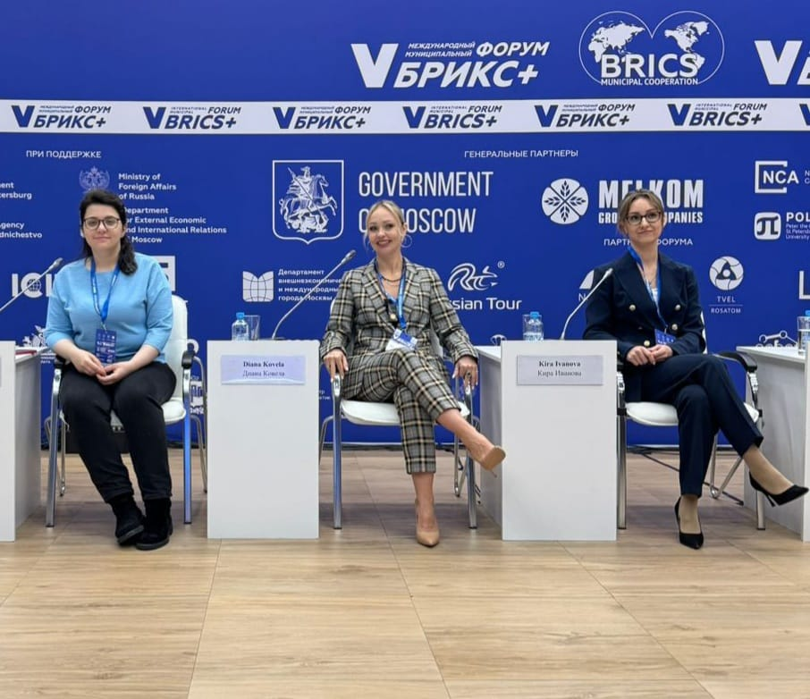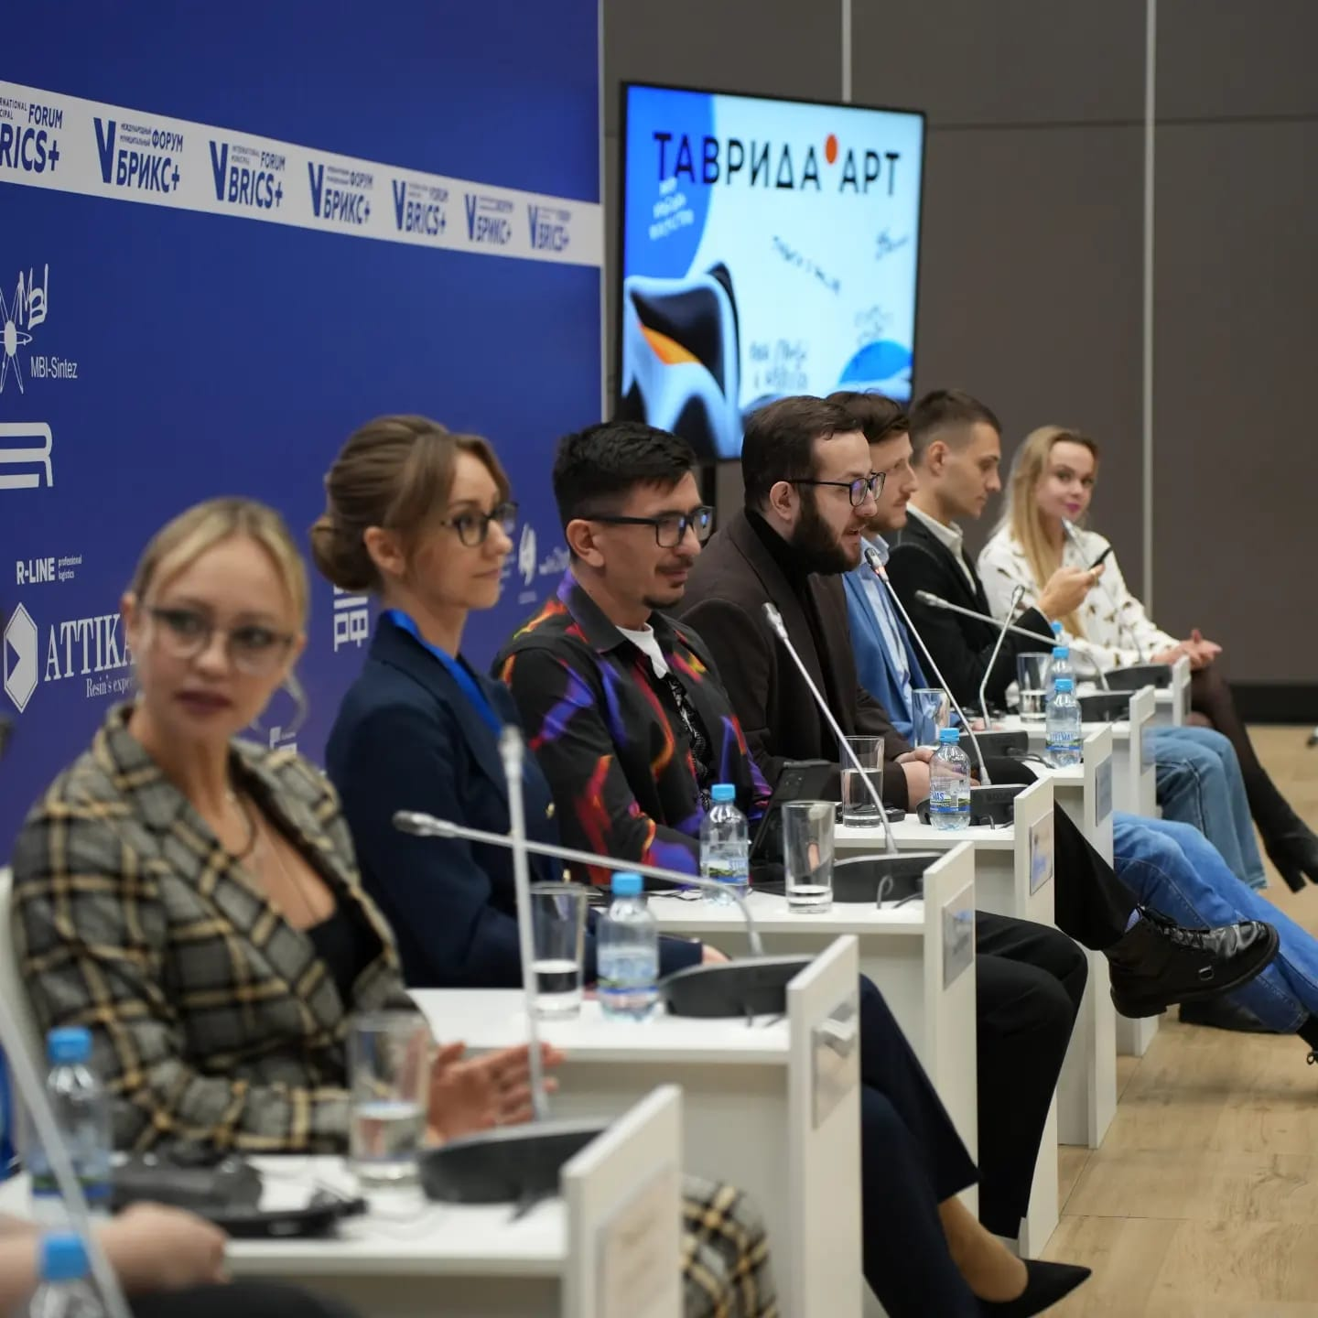
На Форуме выступают представители федеральных ведомств, губернаторы регионов, мэры крупных городов, представители деловых объединений, бизнеса, профильных экспертов и многочисленных сообществ с актуальными темами по развитию городов и международного сотрудничества. Более 7 000 участников из 109 стран мира, 79 субъектов РФ, более 200 подписанных соглашений.
Фонд креативных индустрий Ульяновской области третий год подряд представил свою площадку.
· 9 российских экспертов;
· 4 иностранных эксперта из стран БРИКС;
· 14 докладов на тему медиа в пространстве БРИКС;
· 50 участников круглого стола;
· Подписание соглашения о сотрудничестве с Центром международного сотрудничества Министерства просвещения Российской Федерации.

Взаимодействие с ЮНЕСКО

В Ульяновской области в 2018 году создан геопарк «Ундория». Это обширная территория природного, культурного и археологического наследия в пределах Ундоровской курортной зоны (Ульяновская область, Ульяновский район, село Ундоры). Является одним из уникальных мест на территории Ульяновской области и известно далеко за пределами России. В 2022 году Фонд креативных индустрий Ульяновской области отправил подготовленную заявку геопарка «Ундория» на включение его в Глобальную сеть геопарков ЮНЕСКО. В ноябре 2023 года регион посетили эксперты из Совета по геопаркам ЮНЕСКО - Алиреза Амриказеми (Иран) и Донг Ван Хоанг Суан Дон (Вьетнам). Цель визита - ознакомиться с объектами геопарка «Ундория» и изучить документы, фото- и видеоматериалы поданной заявки. Геопарк "Ундория" стремительным образом развивается, появляется инфраструктура необходимая для комфортного посещения его туристами, строится новое здание Ундоровского палеонтологического музея. Эксперты отметили большую работу, проведенную по созданию и развитию геопарка, уникальность геологических, природных и культурных объектов и оценили вовлеченность региона в развитии территорий и дали рекомендации по развитию Ундории. Ими было отмечено, что мы находимся на пороге вступления в глобальную сеть геопарков ЮНЕСКО и пожалели учесть в своей работе некоторые рекомендации. Международное научное и экспертное сообщество готовы оказать всестороннюю помощь и поддержку в продвижении геопарка. Обновленную заявку на включение в Сеть Ульяновск сможет подать в 2026 году.
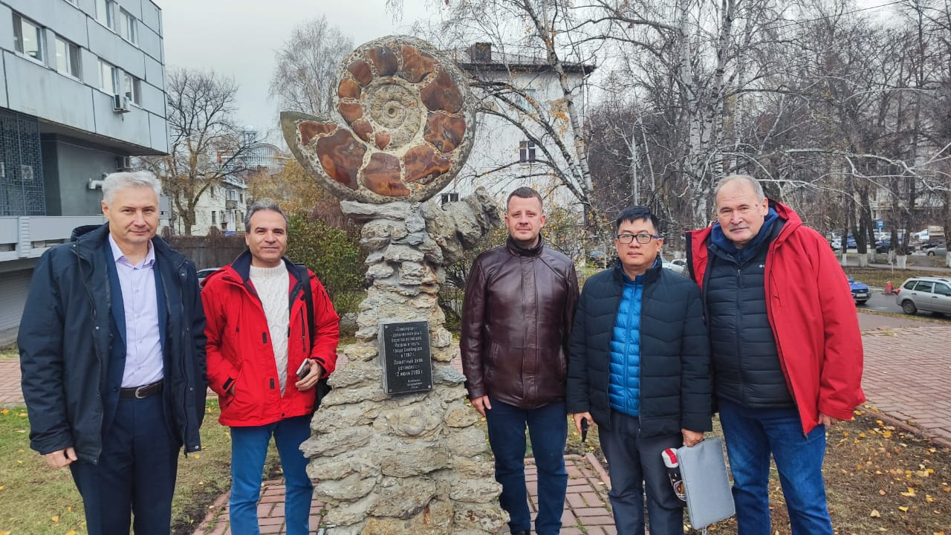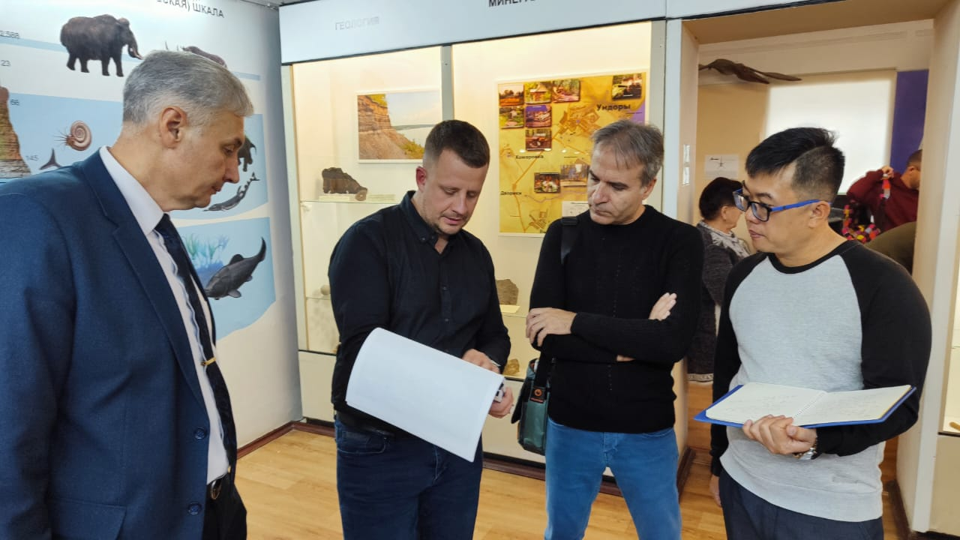

Члены команды региона единогласны в том, что независимо от того, получит «Ундория» статус геопарка ЮНЕСКО или нет, работа по сохранению природных богатств этого места продолжится. Для этого развивается соответствующая инфраструктура, привлекаются заинтересованные люди.
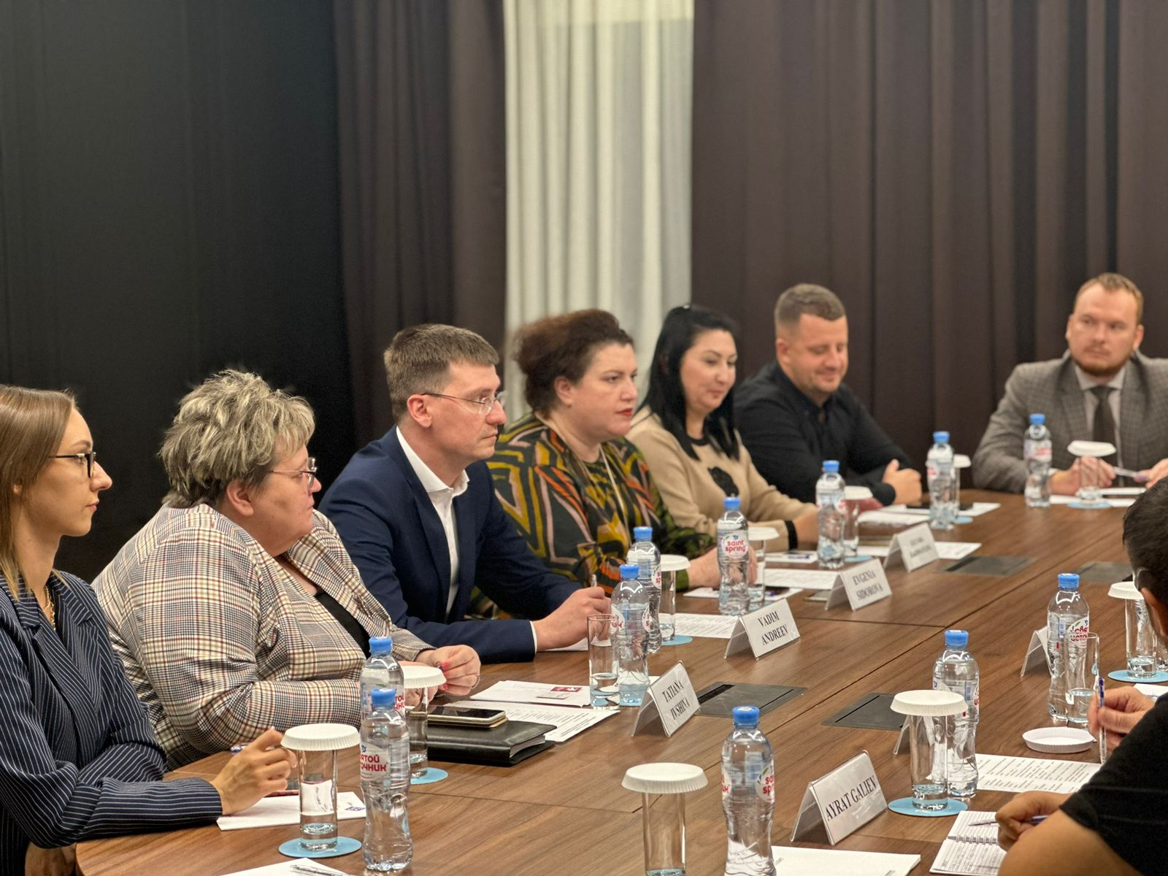
В 2023 году продолжил свою работу Региональный комитет по делам ЮНЕСКО в Ульяновской области, являющийся постоянно действующим координационным совещательным органом в Ульяновской области для консолидации усилий по реализации проектов, направленных на продвижение Ульяновской области в международной повестке. Комитет занимается вопросами сотрудничества участников программ ЮНЕСКО, обменом опытом, а также поиском новых партнеров.
Очередное заседание комитета состоялось в апреле 2023 года. Обсуждались вопросы взаимодействия с ЮНЕСКО по вопросам образования, науки и культуры. В режиме видеосвязи в заседании принял участие начальник отдела Секретариата Комиссии РФ по делам ЮНЕСКО Рынза Кирилл Викторович, который дал высокую оценку работе города Ульяновска.
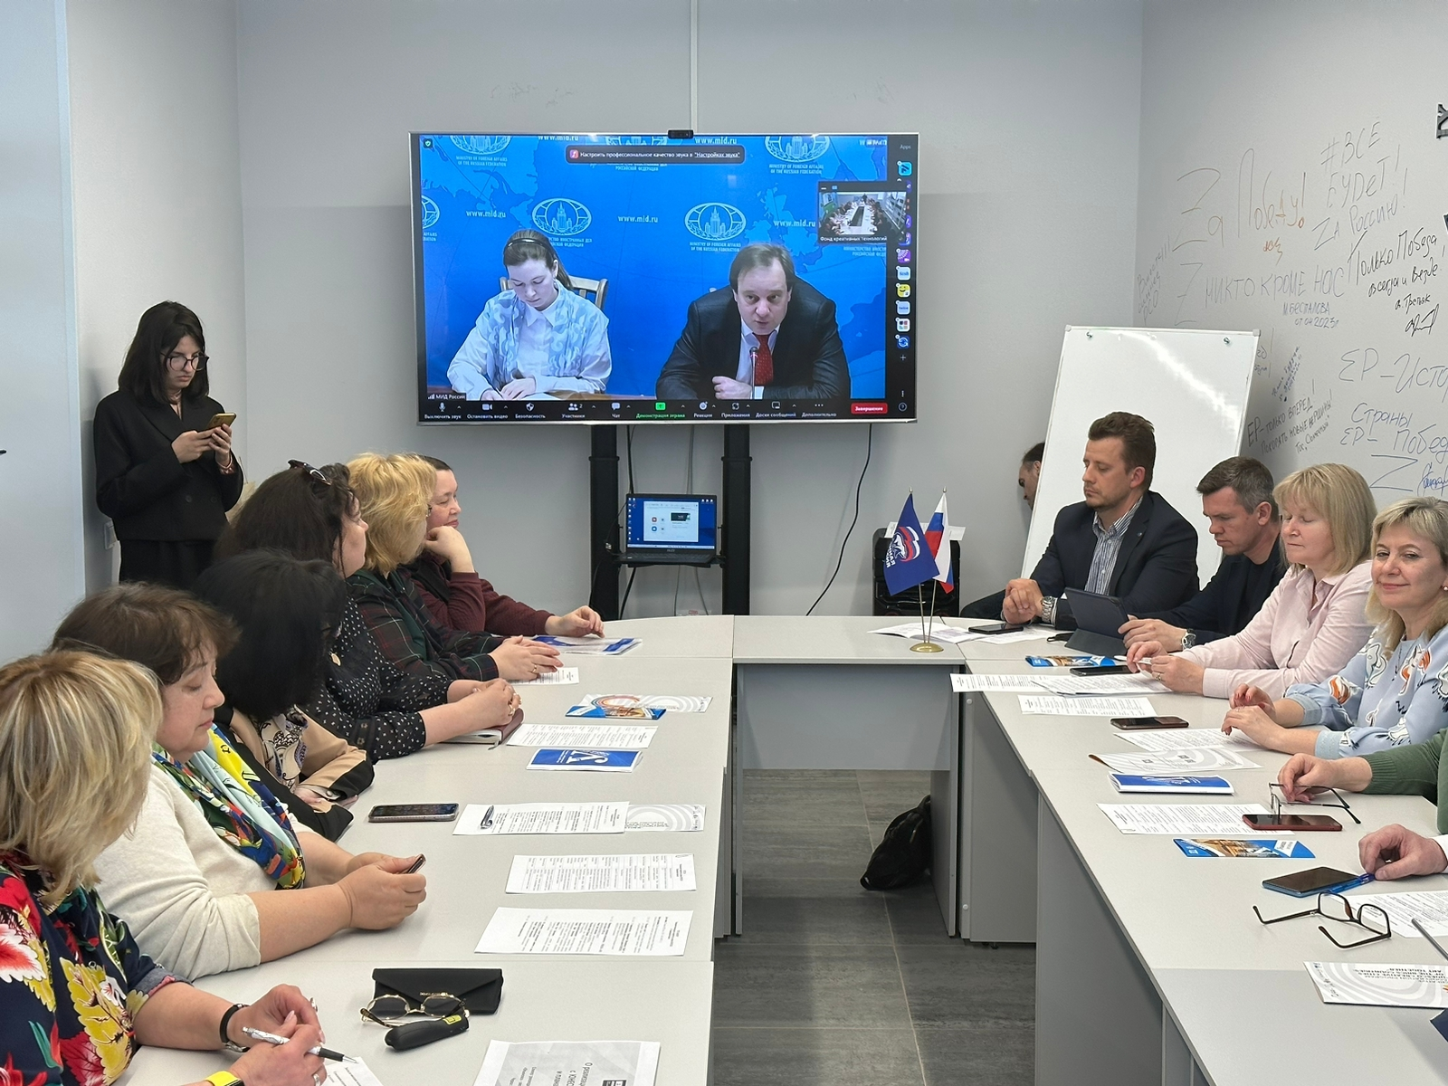
15 июня в Москве состоялась встреча с директором Департамента по многостороннему гуманитарному сотрудничеству и культурным связям МИД РФ Алимовым Александром Сергеевичем. На встрече представили сотрудникам МИДа работу Фонда на международном направлении, обсудили сроки получения официального статуса регионального комитете по делам ЮНЕСКО Ульяновской области и получили рекомендации по дальнейшей работе дирекции международного сотрудничества Фонда креативных индустрий Ульяновской области. Департамент по многостороннему гуманитарному сотрудничеству и культурным связям МИД РФ дал высокую оценку работы организации.
В декабре 2023 года Министр иностранных дел России С.В. Лавров на Общем собрании Комиссии РФ по делам ЮНЕСКО приветствовал создание Комитета по делам ЮНЕСКО в Ульяновской области и отметил важность его работы. Также Министром иностранных дел России было отмечено включение Губернатора Ульяновской области А.Ю. Русских в состав совета глав субъектов РФ при МИД.

Проект «Вселенная БРИКС»

Проект направлен на взаимодействие творческих команд в городах в странах БРИКС, входящих в сеть "Креативных городов ЮНЕСКО". Цель проекта: создание уникальной фотовыставки "Вселенная БРИКС", состоящей из фотографий креативных городов ЮНЕСКО стран БРИКС, сделанных из космоса российскими космонавтами (с МКС) и фотографий уникальных объектов этих городов, сделанных на земле группами фотографов из этих городов. Проектом запланировано проведение 10 выставок с участием российских космонавтов для продвижения научно-технических достижений российской космонавтики и ценностей гуманитарного сотрудничества на пространстве БРИКС.
Организаторы проекта: Нижегородский планетарий им. Г.М. Гречко, Фонд креативных индустрий Ульяновской области (Проектный офис молодежного международного сотрудничества "Россия- БРИКС") при финансовой поддержке Президентского фонда культурных инициатив. Срок реализации проекта – 2023-2024 гг.
В 2023 году проведены коммуникации с российскими и зарубежными фотографами, определены российские и зарубежные площадки экспонирования выставки, подготовлен фотоконтент выставки.

Российские и международные мероприятия, в которых принимали участие сотрудники фонда как спикеры и модераторы

Участие в мероприятиях по взаимодействию с соотечественниками, проживающими за рубежом за рубежом

С 2020 года фонд в своей деятельности занимается различными проектами в сфере общественной дипломатии, огромную долю в них составляют международные проекты по работе с соотечественниками, проживающими за рубежом, взаимодействие с «русским миром», продвижение русского языка и культуры. Дирекция международного сотрудничества ведет постоянную работу по формированию контактной базы, особое внимание уделяет соотечественникам – ульяновцам, проживающим в иностранных государствах, выстраивает диалог на темы культуры, науки, волонтерской деятельности, молодежного сотрудничества.
15 марта 2023 года в Нижнем Новгороде состоялся круглый стол на тему: «Взаимодействие с соотечественниками за рубежом на уровне регионов Российской Федерации», организованный Департаментом внешнеэкономических и международных связей г. Москвы и Департаментом внешних связей Правительства Нижегородской области.
Участие во встрече приняли представители 14 регионов России, а также представители соотечественников из Абхазии, Белоруссии, Бельгии, Испании, Катара, Казахстана, Киргизии, Молдавии, Сербии, Таджикистана, Турции и Эстонии. Встречу открыли заместитель руководителя федерального Департамента внешнеэкономических и международных связей Игорь Ткач, директор департамента внешних связей правительства Нижегородской области Ольга Гусева и представитель МИД России в Нижнем Новгороде Сергей Малов, который зачитал приветственное слово директора Директора Департамента по работе с соотечественниками за рубежом МИД РФ Александра Нуризаде.
В ходе мероприятия состоялся заинтересованный обмен мнениями и опытом работы российских регионов. Заместитель исполнительного директора Фонда креативных индустрий Ульяновской области – руководитель дирекции международного сотрудничества Диана Ковела поделилась с собравшимися новыми форматами взаимодействия с соотечественниками на примере опыта Фонда креативных индустрий Ульяновской области. Было также подчеркнуто, что при планировании визитов в иностранные государства в программу работы в обязательном порядке включаются встречи и переговоры с представителями организаций соотечественников, проводится презентация Фонда на встречах в Русских домах, русских школах, при храмах.
Собравшиеся детально обсудили механизмы реализации российской государственной политики в отношении соотечественников, проживающих за рубежом, отметив проблемы, связанные с особенностями современной внешнеполитической обстановки, а также поговорили о событиях, участниками которых смогут стать российские соотечественники. В их числе: коммуникационная площадка «Креативный контент СНГ», проект «Диалоги в Русском Доме: знай и продвигай!», молодежный форум общественной дипломатии «ИнтерYes!» и другие.
31 октября 2023 года в городе Москве состоялась конференция «Взаимодействие с соотечественниками за рубежом на уровне регионов Российской Федерации». На конференции в том числе прошло подведение итогов цикла мероприятий на тему «Взаимодействие с соотечественниками за рубежом на уровне регионов Российской Федерации».

C 11 по 13 декабря 2023 года в Фонде поддержки публичной дипломатии имени А.М. Горчакова прошли курсы для менеджеров и руководителей некоммерческих организаций внешнеполитической направленности. Участие в образовательной программе приняла заместитель исполнительного директора Фонда креативных индустрий Ульяновской области и Проектного офиса по международном молодежному сотрудничеству «Россия – БРИКС» Диана Ковела. Целью Курсов стало повышение квалификации представителей российского и зарубежного некоммерческого сектора, углубленное ознакомление с принципами, методами и возможностями реализации международных проектов. Финальной секцией Курсов стала презентация успешных грантовых проектов с участием отечественных и зарубежных грантополучателей, одним из спикеров, которых выступила Диана Ковела.

Заседание Молодежного Совета БРИКС (BRICS Youth Council), 8 и 9 декабря, (г.Йоханесбург, ЮАР)
Совет создан в качестве координирующего органа по делам молодежи в странах БРИКС. Организаторами мероприятия, прошедшего в гибридном формате, выступили Национальное агентство развития молодёжи (NYDA) и Министерство по делам женщин, молодежи и людей с ограниченными возможностями ЮАР.
В процессе заседания участниками были обозначены цели и приоритетные направления работы Совета, имеющие решающее значение для развития молодежи, сформирован перечень важных шагов для достижения целей и вовлечения в повестку широкого круга молодежи, а также определен состав Совета. От России в Совет вошли начальник отдела международной деятельности Управления молодёжных проектов и программ Росмолодёжи Валерия Черногородова и заместитель руководителя Проектного офиса по международному молодежному сотрудничеству «Россия – БРИКС», заместитель директора и руководитель дирекции международного сотрудничества Фонда креативных индустрий Ульяновской области Диана Ковела.
Конференция молодёжных организаций стран БРИКС+, 24 ноября, онлайн.
Организаторами выступили Федеральное агентство по делам молодёжи (Росмолодёжь) совместно с Проектным офисом международного молодёжного сотрудничества по направлению «Россия - БРИКС», созданным на базе Фонда креативных индустрий Ульяновской области. Ключевой темой встречи стало обсуждение приоритетных направлений молодёжного развития стран, основных институтов, ответственных за реализацию молодёжной политики и инициативы по наполнению молодёжной повестки БРИКС.
Координатор проектного офиса международного молодёжного сотрудничества «Россия-БРИКС» Кира Иванова рассказала о реализованных проектах, направленных на поддержку и развитие межкультурных связей между молодыми людьми из стран БРИКС.
Международный молодежный форум БРИКС+ «Спортивная дипломатия: поиск новых решений для новых возможностей», 21 сентября 2023 года, Москва.
Целью мероприятия стало объединение активной молодежи и спортивных функционеров стран БРИКС+ для создания диалоговой площадки, обеспечения прав и интересов российского спорта, а также отстаивания интересов Российских организаций и спортсменов на международном уровне.
Форум, прошедший в гибридном формате, собрал более двухсот участников из 40 стран. Спикерами стали порядка 20 экспертов и выдающихся лидеров спортивного мира, среди которых первый заместитель исполнительного директора Национального совета айкидо России (Россия) Виктор Сосновский, Чрезвычайный и Полномочный Посол Республики Бенин в Российской Федерации и в странах СНГ (2012 - 2016 гг.), Член Исполкома Международной Федерации университетского спорта (FISU) (Бенин) Анисет Габриэль Кочофа, Военный Атташе Посольства Республики Камерун в Российской Федерации, капитан 1 ранга (Камерун) Самуэль-Педрито Биссиоер Мбиле, кандидат философских наук Гуманитарного института УРФУ (Китай) Чжоу Чженьхуа, заслуженный мастер спорта Республики Беларусь (Республика Беларусь) Екатерина Галкина, бизнес-эксперт, спортсмен (Канада) Борис Годзиневский, мастер спорта международного класса, член сборной Азербайджана по волейболу (Азербайджан) Анастасия Артемьева, исполнительный директор Федерации иккайдо (инклюзивного каратэ) (Великобритания) Рэймонд Суини, глава юридической практики киберспорта и геймдев в Feoli e Moreira Advogados, член Международной Ассоциации юристов в киберспорте, экс-директор по правовым вопросам ФК Гремио (Бразилия) Андре Морейра и многие другие.
С докладом об активности молодёжи БРИКС на разных направлениях, а также успешных кейсах международного молодежного сотрудничества перед собравшимися выступила заместитель исполнительного директора Фонда креативных индустрий Ульяновской области и Проектного офиса международного молодежного сотрудничества «Россия-БРИКС» Диана Ковела.
IX Молодежный саммит БРИКС, 18-20 июля, г. Дурбан, ЮАР.
Мероприятие, являющееся платформой для диалога делегатов из стран-участниц, стремящихся к развитию и укреплению отношений и безопасности в многополярном и все более сложном глобализирующемся мире, проводится Национальным агентством по развитию молодежи (NYDA).
Главная тема мероприятия – «БРИКС и Африка: Партнерство для взаимного ускоренного роста, устойчивого развития и инклюзивной многосторонности». В его работе принимают участие 200 человек из всех стран-членов объединения. Российская делегация, которая прибыла в ЮАР при содействии Федерального агентства по делам молодежи РФ, насчитывает 14 человек. Член российской делегации, заместитель исполнительного директора Фонда креативных индустрий Ульяновской области Диана Ковела представила собравшимся видение Российской стороны в вопросах укрепления многополярного мира и реформирования глобальных институтов.
VIII Российско-китайский молодёжный форум «Волга-Янцзы», 21 - 22 февраля, г. Ульяновск
Формат «Волга–Янцзы» объединяет регионы Приволжского федерального округа России, расположенные на берегах Волги, и провинции Китая бассейна реки Янцзы. Для углубления межвузовских отношений сформирована Ассоциация высших учебных заведений Волга–Янцзы, которая объединяет 50 российских и 35 китайских вузов. В 2023 году включил в себя три подфорума: «Цифровая экономика и электронная коммерция», «Предприниматель и создание бизнеса» и «Культура и туризм». В рамках форума студенты высших учебных заведений Приволжского Федерального округа получили уникальную возможность представить свои проекты и получить их экспертную оценку.
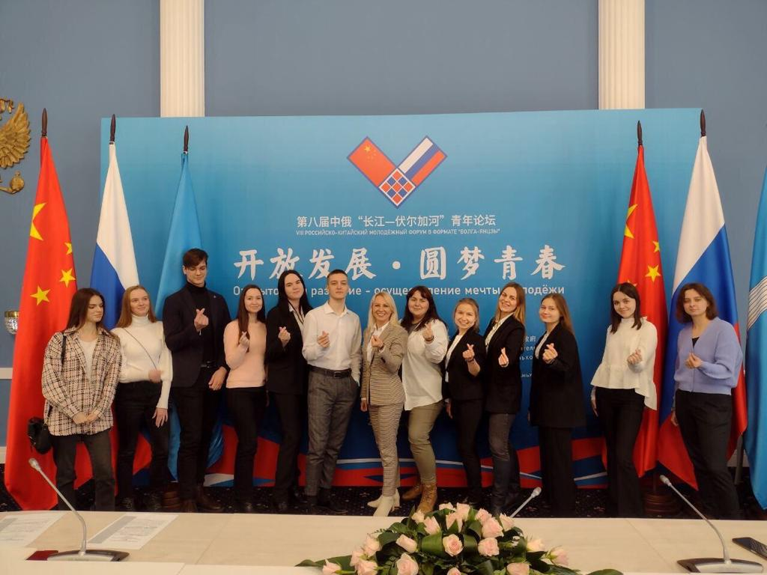
От Ульяновской области на форуме выступила член команды Проектного офиса «Россия-БРИКС», студентка магистратуры Ульяновского государственного педагогического университета имени И.Н. Ульянова Анастасия Сафронова с темой, посвященной продвижению культурного и туристического потенциала стран БРИКС и работы молодежного проектного офиса «Россия – БРИКС».
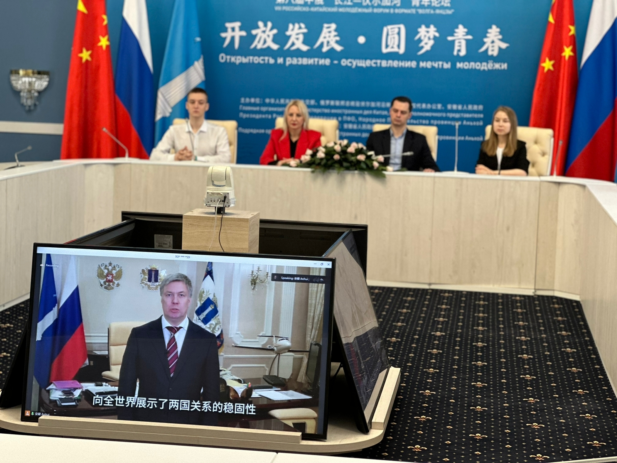
Всего участие в мероприятии приняли около 400 представителей Приволжского федерального округа, а также шести регионов Верхнего и Среднего течения реки Янцзы Китайской Народной Республики.
Участие в дискуссии в Российском совете по международным делам (РСМД), 9 февраля 2023 года, г. Москва.
Дискуссия приурочена к выходу доклада «Практики публичной дипломатии регионов России 2017–2021 гг.». Масштабную проектную работу провела исследовательская группа «Креативной дипломатии» совместно с РСМД.
Участие в обсуждении, посвященной потенциалу российских регионов с точки зрения их роли в системе публичной дипломатии страны и наиболее интересным кейсам и проектам, приняли сотрудники Россотрудничества, Торгово-промешенной палаты Российской Федерации, а также представители исследуемых регионов, более 60 участников подключились онлайн.
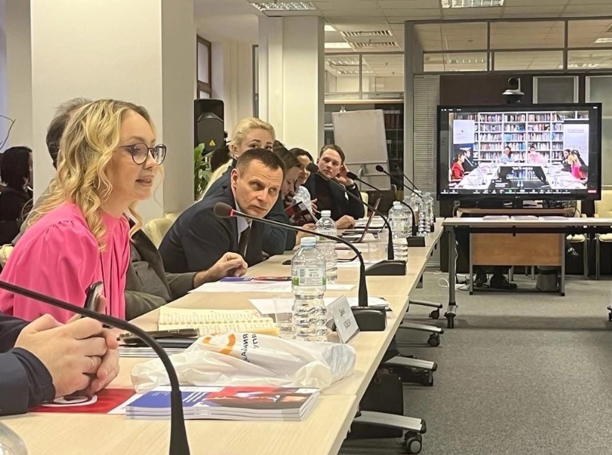
Участие приняла руководитель дирекции международного сотрудничества Фонда креативных индустрий Ульяновской области Диана Ковела, которая представила Ульяновскую область, отметила важность систематизации знаний в области публичной дипломатии. Как опытный практик, она подчеркнула необходимость донесения информации до администрации регионов, а также обратила внимание на юридические риски работы НКО в регионах.
В представленном рейтинге регионов Ульяновская область заняла почётное четвертое место, уступив первенство лишь Санкт-Петербургу, Волгоградской и Свердловской областям.

ФИНАНСОВЫЕ ПОКАЗАТЕЛИ ДЕЯТЕЛЬНОСТИ ФОНДА

Целевые субсидии областного бюджета

 |  | 2023 г. | 2022 г. | 2021 г.
 | Предоставление субсидий Фонду в целях финансового обеспечения расходов, связанных с обеспечением его деятельности | 14 799,6 | 16 523,8 | 20 416,7
Целевые субсидии на проекты и мероприятия |  | 2023 г. | 2022 г. | 2021 г.
 | Предоставление субсидий Фонду в целях финансового обеспечения расходов, связанных с реализацией социально- значимых проектов | 0 | 2 800,0 | 6 350,89

Сведения о привлеченных
средствах из внебюджетных источников за 2023 год
П.п. | Источник | Сумма
1. | Грантовые средства полученные Фондом в партнерстве с другими НКО, ООО, ИП, физические лица на реализацию проектов (ЦИК, РИФ, Кластер творческих индустрий и др.) в рамках участия в конкурсных отборах (Фонд Президентских грантов, Президентский фонд культурных инициатив, Фонд Потанина, Фонда Горчакова, Региональные гранты и др.) | 19 099 816,20
2. | Привлеченные средства федеральных партнерских организаций для реализации проектов, спонсорские средства, выручка с продажи билетов для реализации проектов | 3 264 913,0
 | ИТОГО | 22 364 729,20
Таким образом, на 1 рубль бюджетной субсидии на содержание Фонда креативных индустрий Ульяновской области (14,8 млн рублей) было привлечено – 1,5 внебюджетных рубля (22,4 млн рублей).
ИНФОРМАЦИОННОЕ ОБЕСПЕЧЕНИЕ И PR

Информационное обеспечение является неотъемлемой частью деятельности Фонда креативных индустрий Ульяновской области. Дирекция развития, маркетинга и PR (отдел PR) осуществляет комплексное информационное сопровождение всех проектов Фонда и других проектов в сфере культуры, креативных индустрий и социальных инноваций Ульяновской области.
В течение года продолжилось развитие аккаунтов Фонда в социальной сети ВК и поиск новых площадок для работой с целевой аудиторией: телеграм-каналы Фонда креативных индустрий Ульяновской области и проектного офиса международного молодёжного сотрудничества "Россия-БРИКС".
В числе компетенций отдела: работа с социальными сетями, сбор информации, подготовка пресс-релизов, фото и видео-сопровождение мероприятий, взаимодействие с инфо-партнерами и журналистами, в том числе рассылка материалов в СМИ, организация репортажей и интервью, проведение пресс-конференций, пресс-подходов, пресс-туров и других PR-активностей, разработка полиграфии (афиш, буклетов, ежеквартальных дайджестов и т.д.).
Общие показатели за 2023 год
- Публикации на информационных ресурсах Фонда:
- Количество публикаций на сайте Фонда – 133 (из них 94 - авторские тексты,
39 - рерайты и новости партнеров)
- Количество просмотров на сайте Фонда – 59 130
- Количество постов в социальных сетях – 1290
- Прирост подписчиков в социальных сетях Фонда – 1464
- Охват пользователей на страницах Фонда в социальных сетях – 363 728
- Количество упоминаний в федеральных и зарубежных (СМИ) – 212
- Количество упоминаний на ресурсах региональных СМИ, сайтах и социальных сетях – 1 834 (региональные СМИ - 445, сайты и соц.сети - 1389)
- Количество релизов на сайте Правительства ulgov.ru – 27
- Видео-, радиоэфиры, пресс-конференции – 9

В течение года отдел PR Фонда осуществлял информационное сопровождение мероприятий, проводимых Фондом креативных индустрий Ульяновской области, а также его партнерами. Приоритет отдавался социальным сетям, что связано с изменением поведения и предпочтениями целевой аудитории: социальные сети стали основным местом пребывания онлайн-пользователей.
На сайте и в соцсетях Фонда за 2023 год было опубликовано 1 402 материалов (в 2022 году – 1 310). Это: новости, интервью, анонсы и другое. За это время сайт посетили 59 130 уникальных пользователей (в 2022 году – 45 101), охваты пользователей в социальных сетях составили 363 728 (в 2022 году – 355 162).
Количество упоминаний в информационном пространстве за прошедший период составило более 2000. Среди зарубежных СМИ наибольшее число упоминаний встречается у новостных порталов, каналов и газет: Brasil247, TV BRICS, Беларусь сегодня, Janhittimes.in , China Global Television Network, Ahora Sanjuan, EvrazesNews, Новостное агентство Sputnik. Среди федеральных новостных агентств и изданий: ТАСС, Россия 24, КоммерсантЪ, Российская газета.
Один из флагманских проектов Фонда: III Молодёжный лагерь БРИКС стал лидером по количеству упоминаний в социальных сетях по всему миру. Профильная медиа-смена Лагеря собрала молодых медийщиков, блогеров и журналистов из стран альянса и обеспечила более 1000 упоминаний о событии.
 |  | 
Обучающий видеоконтент в сфере креативных индустрий 2.0  ВК | Обучающий видеоконтент в сфере креативных индустрий 2.0  YouTube | Обучающий видеоконтент в сфере креативных индустрий 2.0  RuTube
В 2023 году начались съемки проекта "Обучающий видеоконтент в сфере креативных индустрий 2.0". Проект реализуется при грантовой поддержке Президентского фонда культурных инициатив. В ноябре и декабре команда посетила локальные производства и провела съемки у местных креативных лидеров и организаций города Ульяновска, Великого Новгорода, Санкт-Петербурга и Москвы.
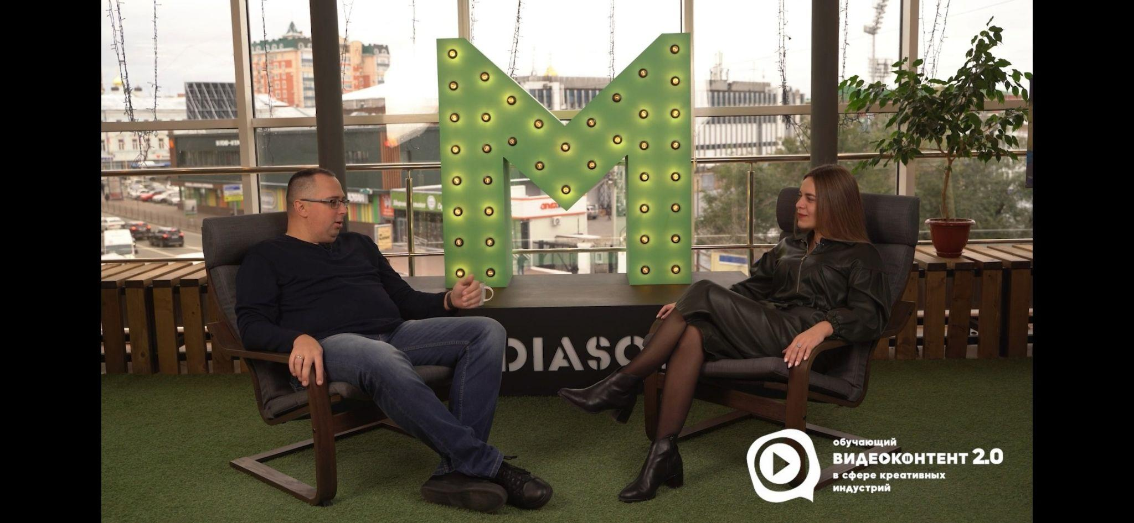
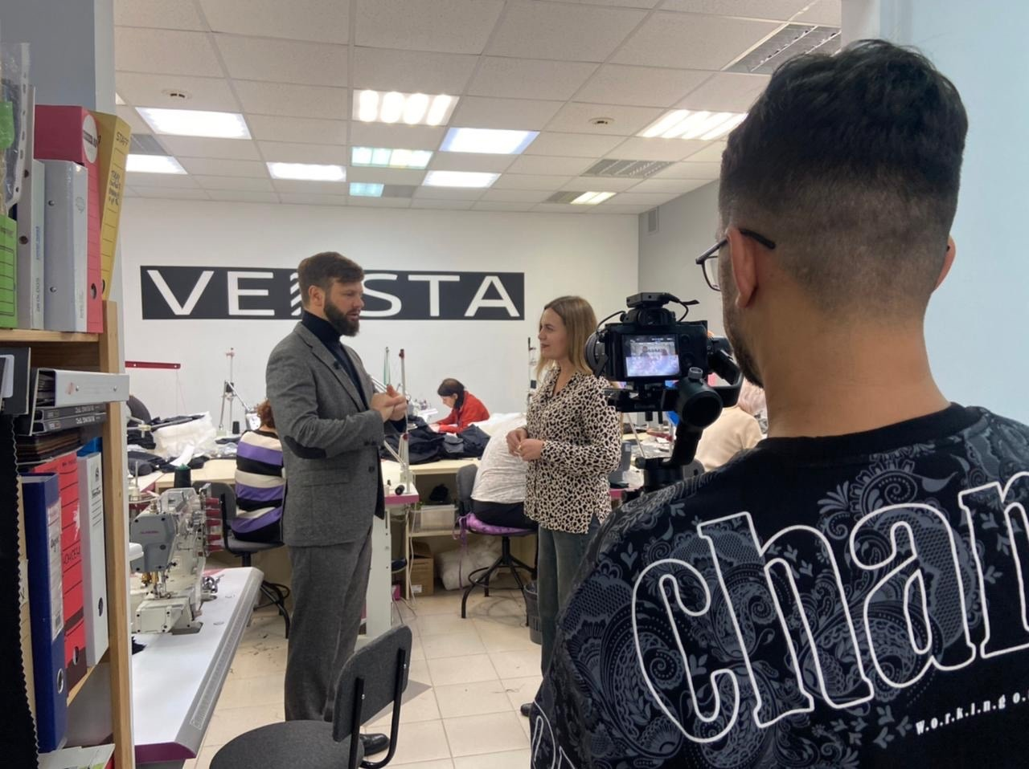
К концу декабря было смонтировано 15 видеороликов, опубликованных в группе Фонда ВК и в аккаунтах проекта на платформах YouTube и RuTube. Общее количество просмотров превысило 30 000. В 2024 году реализация проекта будет продолжена. Съемки завершатся в апреле, а финальный монтаж обеспечит публикацию 50 видеоматериалов. Реализация проекта обеспечит увеличение охватов и упоминание Фонда в региональных и федеральных СМИ.

Информационные ресурсы Фонда креативных индустрий Ульяновской области
 |  |  |  | 
Сайт Фонда креативных индустрий Ульяновской области | Группа Фонда креативных индустрий Ульяновской области в социальной сети ВК | Телеграм-канал Фонда креативных индустрий Ульяновской области | Группа проектного офиса международного молодёжного сотрудничества Россия-БРИКС | Телеграм-канал проектного офиса международного молодёжного сотрудничества Россия-БРИКС

 |  |  | 
Сеть креативных пространств "Третье место"  Группа в социальной сети ВК | Кластер творческих индустрий  Группа в социальной сети ВК | Креативное пространство "Квартал"  Группа в социальной сети ВК | Креативное бизнес-пространство "Горизонт"  Группа в социальной сети ВК

Информационными партнерами Фонда в 2023 году стали: ГТРК «Волга», ТК «Репортер73», Радио «2х2», Media73, Улпресса, Деловое обозрение, Seldon news, Российская газета, БЕZФОРМАТА
ИЗДАТЕЛЬСКАЯ ДЕЯТЕЛЬНОСТЬ

- Фондом за 2023 год были изданы следующие печатные материалы:
1. Дайджест «Фонд «Ульяновск- культурная столица»: события проекты, новости, партнеры, инновации» (4 выпуска, ежеквартально) В дайджесте фотоотчеты и информация о проведенных мероприятиях, отзывы участников, оценка власти и партнеров .

1.1 Дайджест №11 январь – март 2023
https://vk.com/doc428402117_677724528?hash=uIOiiDpFWuhWsdT60sXN69SPSANxsZPkgZqLo6HNNZP&dl=MP0sZGRUqZbxQ2YslAkxRmBzbNrw0LoolsHQJGkHUB0

1.2 Дайджест №12 апрель – июнь 2023
https://vk.com/doc34253101_675041977

1.3 Дайджест №13 июль – сентябрь 2023
https://vk.com/doc428402117_672859034?hash=vlKSyu8KJvsVrtgUrxQdpgCHJpkepsfLPXNNpzNqJIH&dl=rCi5GwDB8raRzRd4HnkQTmtJrSTzAUbe6w1NZ7zHTQk
1.4 Дайджест №14 октябрь – декабрь 2023
https://vk.com/doc136897704_671067170?hash=ggQqxPvRNGWujmRbw0efA1Z5gE1Z4RhWIlnkUpLvCos&dl=PL74pVBCNEdyOTCZ0YAznjhvHu4JclweT4c2XHEggxw

- Календарь событий «Креативные индустрии Ульяновской области. 2024 год»

- Буклет Дирекции международного сотрудничества
https://vk.com/doc34253101_675041458
- Буклет “Орнаменты БРИКС”
(рус) https://vk.com/doc34253101_675042036
(eng) https://vk.com/doc34253101_675042094

ДОСТИЖЕНИЯ СОТРУДНИКОВ ФОНДА ЗА 2023 ГОД

- Музыкальный фестиваль Баржа Live занял второе место в номинации «Лучшее молодёжное событие» в Приволжском и Уральском округах РФ в Национальной премии в области событийного туризма «Russian event awards-2023».
- Сотрудники Фонда стали победителями Губернского конкурса молодёжных проектов:
- Номинация «Предпринимательство, работающая молодёжь и профессиональная траектория»: Лауреат III степени — Сафронова Анастасия Юрьевна, «Программа творческой кооперации России и Китая в сфере дизайна».
- Номинация «Творчество»: Лауреат I степени — Аксенова Наталья Сергеевна, «Музыкальный фестиваль БАРЖА Live».
- Номинация «Молодёжные медиа»: Лауреат II степени — Иванова Кира Игоревна, «III Молодёжный лагерь БРИКС (медиа сфера).
- Номинация «Добровольчество (волонтёрство)»: Лауреат II степени — Валов Кирилл Васильевич, «Картирование народно-художественных промыслов и ремёсел Ульяновской области».

КОНТАКТНАЯ ИНФОРМАЦИЯ
(общая информация о сотрудниках в количестве и процентах : мужчины и женщины, средний возраст, образование высшее, тренеры и члены экспертных советов, знание иностранного языка, победители грантовых конкурсов, прошли курсы повышения квалификации в 2023 году, женились, вышли замуж, родители детей в 2023 году)

Фонд креативных индустрий Ульяновской области – это сообщество специалистов различного профиля, искренне верящих в свое дело. Каждый работник – это образец Т-образного специалиста. Специфика работы в Фонде предполагает многозадачность и креативный подход в условиях повышенной ответственности. Команда фонда является многофункциональной боевой единицей в сфере культуры, которая берется за решение задач различной сложности.
Несмотря на немногочисленность штата, Фонд не обходится без творческих единиц и почетных членов всероссийских экспертных советов, 40% из которых владеют иностранными языками, 35% являются грантополучателями и фандрайзерами, 25% тренеры неформального образования и менторы, а 15% федеральные и региональные эксперты в грантовых конкурсах.
В 2023 году сотрудники Фонда прошли программы повышения квалификации, а именно:
Программа XXII Международная школа ПИР-Центра по проблемам глобальной безопасности (г.Звенигород, 3-11 июня 2023 г.) - Иванова Кира.
Программа повышения квалификации "Деловые коммуникации и протокол: Китай" (27-28 июня 2023 г.) - Ковела Диана.
Программа повышения квалификации "Внешняя политика РФ в контексте международных и региональных угроз" (10-11 июля 2023 г.)- Алеева Наталья, Сафронова Анастасия.
Образовательная программа Президентского фонда культурных инициатив "Курс на культуру"(8-11 августа 2023 г.) - Игнатова Людмила, Исаева Полина, Валов Кирилл.
Образовательный проект для руководителей и менеджеров некоммерческих неправительственных организаций "НКО БЕЗ ГРАНИЦ" (11-15 декабря 2023 г.) - Алеева Наталья.
Семинар Благотворительного фонда В.Потанина для центров знаний по целевым капиталам и центров социальных инноваций в сфере культуры (14-15 ноября 2023 г.)- Ившина Татьяна Александровна, Ковела Диана, Валов Кирилл.
IV поток очной программы Архитекторы.рф.(на протяжении 2023 г.) - Валов Кирилл.

Дирекция социальных инноваций и креативных индустрий
432063, г. Ульяновск, ул. Гончарова д.13/91а
Тел.: +7 (8422) 73-73-01 | Факс: +7 (8422) 73-73-02
E-mail: ulkse@mail.ru
Сайт: www.ulkul.ru
ВКонтакте: www.vk.com/ulkult

Дирекция международного сотрудничества
432063, г. Ульяновск, ул. Гончарова д.13/91а
Тел.: 8 (8422) 73-73-02 | Факс: +7 (8422) 73-73-02
E-mail: ulkse@mail.ru
Сайт: www.ulkul.ru
ВКонтакте: www.vk.com/ulkult

Дирекция развития, маркетинга и PR
432063, г. Ульяновск, ул. Гончарова д.13/91а
Тел.: +7 (8422) 58-54-80 | Факс: +7 (8422) 73-73-02
E-mail: ulkse@mail.ru
Сайт: www.ulkul.ru
ВКонтакте: www.vk.com/ulkult

Креативное пространство “Квартал”
432063, г. Ульяновск, ул. Ленина, д. 78
Тел.: +7 (8422) 27-96-07
E-mail: 73kvartal@mail.ru
ВКонтакте: www.vk.com/kvartal73

Креативное пространство “Горизонт”
433507, г. Димитровград, ул. Димитрова 8а
Тел.: +7 (906) 143-47-18
E-mail: gorizontspace@gmail.com
ВКонтакте: https://vk.com/gorizont73

